Casos de prueba de CampusTrade con capturas
  - Registro sin confirmación de correo
Equipo 3 MEX PER · 12 de noviembre de 2026
La entrega documenta 151 casos únicos aprobados. Cada ficha identifica módulo, pasos, resultado esperado y obtenido, fecha, estado y evidencia. Las 32 capturas reales de la aplicación muestran los 26 recorridos de escritorio y móvil. Otras 30 capturas de reportes automatizados respaldan los 125 casos de API, componentes, Docker y correo local.
Grupo | Casos | Evidencia visual
Navegador | 26 | 32 capturas de la aplicación
API | 54 | Reportes del runner Node
Frontend | 57 | Reportes de Vitest
Docker | 9 | Comprobaciones de contenedores
SMTP | 5 | Comprobaciones de correo local
Total | 151 | 62 imágenes identificadas

Los 26 recorridos de navegador se repitieron para obtener las capturas. Esta repetición no aumenta el número de casos únicos. Las otras 125 fichas conservan su ejecución y hora originales. Las fechas individuales o de lote se indican con su precisión real.
La evaluación fue realizada por Codex con cuentas sintéticas y PostgreSQL aislado; no participaron estudiantes externos. La instalación local en Docker usa itesa.edu.mx. Los recorridos E2E utilizan el dominio reservado campus.test en su entorno desechable; las capturas muestran esa configuración de prueba.
El código funcional evaluado es 0274f2b. La base de esta ampliación documental es ce46634; las modificaciones de prueba añaden capturas y ajustan el encuadre. Los reportes primarios se conservan junto con las imágenes originales.
Repositorio y revisión · Aplicación local

Caso E2E DESKTOP 01
rango inválido explicado y asociado sin consultar el catálogo
Precios accesibles · RF-07 · APROBADA
2026-11-12T23:24:41-06:00 · Inicio individual del recorrido de revalidación fotográfica
Pasos realizados: Abrir URL con mínimo 200 y máximo 100; revisar ARIA, recargar y corregir el máximo a 300.
Resultado esperado: Error exacto asociado a ambos campos; cero consultas inválidas; al corregir se consulta y desaparece el error.
Resultado obtenido: Recorrido revalidado con estado passed, sin errores ni reintentos. Se cumplieron las aserciones del resultado esperado. Duración 2381 ms.
Entorno: Chromium desktop y PostgreSQL aislado; cuentas sin confirmación
Resultado primario: fotos_casos/navegador.json · Fuente: frontend/e2e/design.spec.js:7
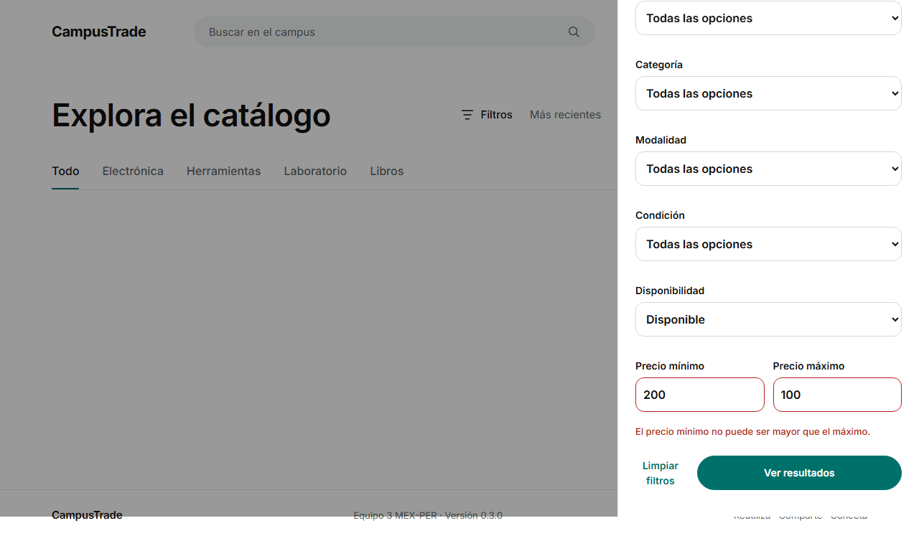
E2E-DESKTOP-01-F1 El rango inválido se explica junto a los campos de precio
Fotografías desktop-rango-precio-accesible.png. La captura muestra una etapa del recorrido; el resultado final está confirmado por el runner.

Caso E2E DESKTOP 02
URL conserva consulta, filtros y página al recargar y recorrer el historial
URL e historial · RF-06 RF-07 · APROBADA
2026-11-12T23:24:41-06:00 · Inicio individual del recorrido de revalidación fotográfica
Pasos realizados: Abrir consulta con renta, precio y página 2; recargar, ir a Inicio, volver con Atrás y cambiar condición.
Resultado esperado: Consulta, filtros, página y hash se restauran; cambiar un filtro reinicia la página.
Resultado obtenido: Recorrido revalidado con estado passed, sin errores ni reintentos. Se cumplieron las aserciones del resultado esperado. Duración 2605 ms.
Entorno: Chromium desktop y PostgreSQL aislado; cuentas sin confirmación
Resultado primario: fotos_casos/navegador.json · Fuente: frontend/e2e/design.spec.js:53
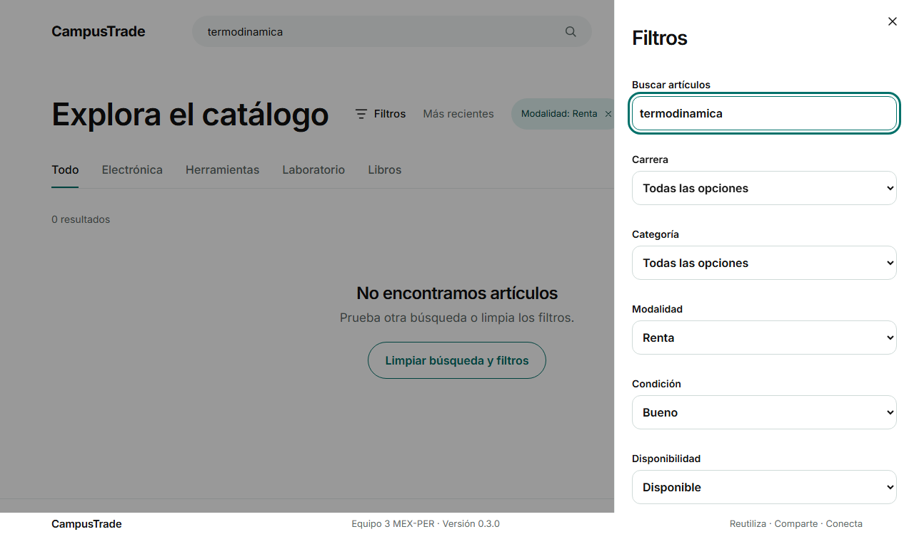
E2E-DESKTOP-02-F1 Consulta y criterios recuperados tras recorrer el historial
Fotografías desktop-url-filtros-persistentes.png. La captura muestra una etapa del recorrido; el resultado final está confirmado por el runner.

Caso E2E DESKTOP 03
registro explica requisitos y permite mostrar la contraseña sin perder el valor
Registro y foco · RF-01 · APROBADA
2026-11-12T23:24:44-06:00 · Inicio individual del recorrido de revalidación fotográfica
Pasos realizados: Abrir registro; comprobar ayudas; mostrar y ocultar contraseña; cambiar a acceso y recuperación; cerrar con Escape.
Resultado esperado: Ayudas asociadas, valor conservado, estado del control correcto y foco dentro del formulario y de vuelta al origen.
Resultado obtenido: Recorrido revalidado con estado passed, sin errores ni reintentos. Se cumplieron las aserciones del resultado esperado. Duración 1822 ms.
Entorno: Chromium desktop y PostgreSQL aislado; cuentas sin confirmación
Resultado primario: fotos_casos/navegador.json · Fuente: frontend/e2e/design.spec.js:110
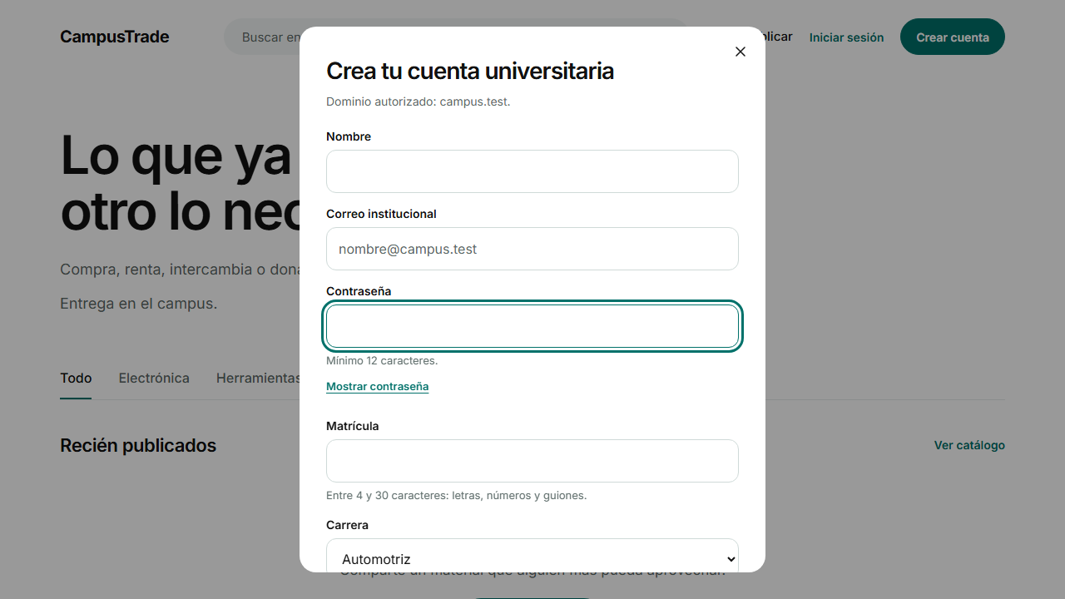
E2E-DESKTOP-03-F1 Formulario de registro con requisitos visibles y contraseña vacía
Fotografías desktop-registro-con-ayudas.png. La captura muestra una etapa del recorrido; el resultado final está confirmado por el runner.

Caso E2E DESKTOP 04
cinco opciones móviles y acceso a Favoritos, Operaciones y Gestión desde Perfil
Navegación y rol · RF-03 RF-14 · APROBADA
2026-11-12T23:24:45-06:00 · Inicio individual del recorrido de revalidación fotográfica
Pasos realizados: Con administrador sintético, abrir a 320 px y recorrer Perfil, Favoritos, Operaciones y Gestión.
Resultado esperado: Cinco acciones de al menos 44 px, sin desbordamiento; panel administrativo alcanzable desde Perfil.
Resultado obtenido: Recorrido revalidado con estado passed, sin errores ni reintentos. Se cumplieron las aserciones del resultado esperado. Duración 2959 ms.
Entorno: Chromium desktop y PostgreSQL aislado; cuentas sin confirmación
Resultado primario: fotos_casos/navegador.json · Fuente: frontend/e2e/design.spec.js:167
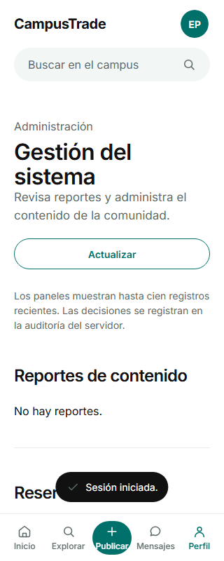
E2E-DESKTOP-04-F1 Acceso administrativo desde Perfil con ancho de 320 píxeles
Fotografías desktop-administracion-320.png. La captura muestra una etapa del recorrido; el resultado final está confirmado por el runner.

Caso E2E DESKTOP 05
buscador global, chips removibles y detalle minimalista conservan el catálogo
Búsqueda, fichas y detalle · RF-05 RF-06 RF-07 RF-08 · APROBADA
2026-11-12T23:24:46-06:00 · Inicio individual del recorrido de revalidación fotográfica
Pasos realizados: Crear cuatro modalidades; buscar, filtrar categorías y renta; quitar chips; abrir detalle y recorrerlo con Tab/Shift+Tab.
Resultado esperado: Resultados y consulta conservados, cuatro columnas de escritorio o dos móviles, precio $280 y foco visible; detalle móvil completo con foto de 300 px.
Resultado obtenido: Recorrido revalidado con estado passed, sin errores ni reintentos. Se cumplieron las aserciones del resultado esperado. Duración 3011 ms.
Entorno: Chromium desktop y PostgreSQL aislado; cuentas sin confirmación
Resultado primario: fotos_casos/navegador.json · Fuente: frontend/e2e/design.spec.js:232
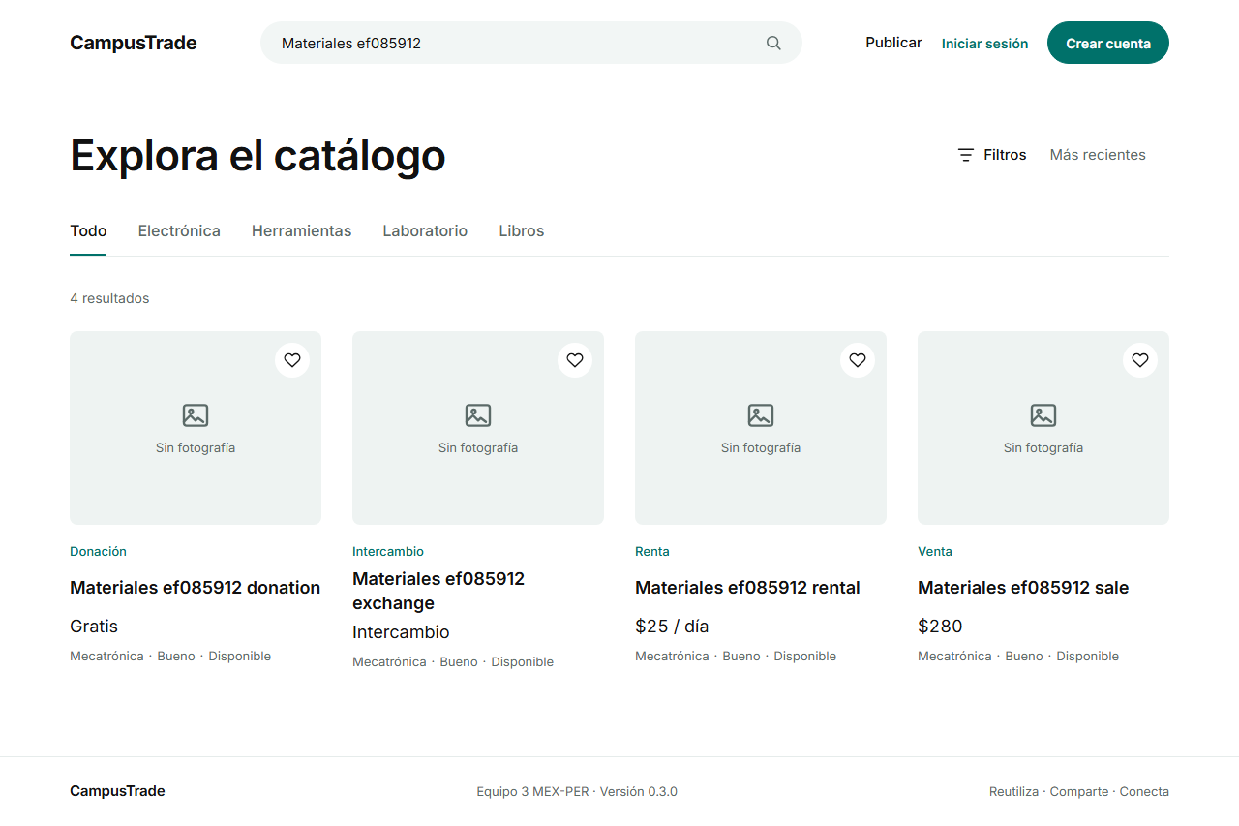  E2E-DESKTOP-05-F1 Catálogo con búsqueda global y filtros | 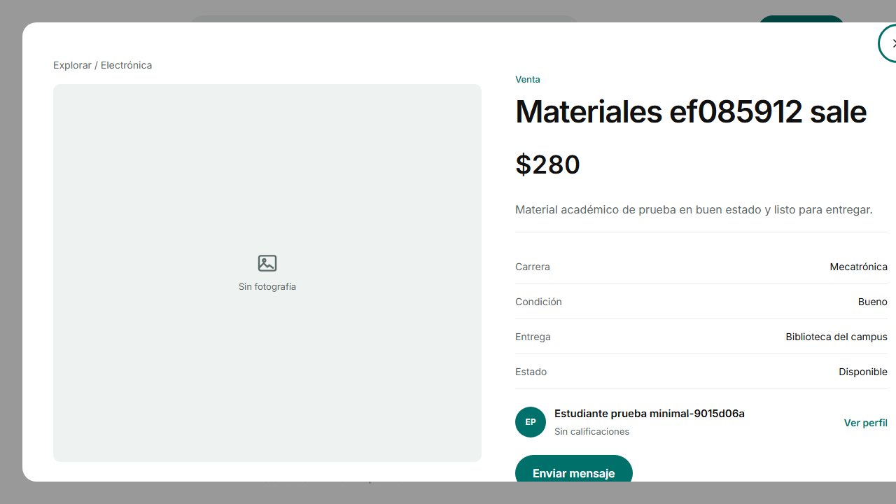  E2E-DESKTOP-05-F2 Detalle del artículo con sus acciones
Fotografías desktop-minimal-catalogo.png, desktop-minimal-detalle.png. La captura muestra una etapa del recorrido; el resultado final está confirmado por el runner.

Caso E2E DESKTOP 06
registro y publicación con imagen sin confirmar correo, con edición persistente
Publicación con imagen · RF-01 RF-03 RF-04 RF-08 · APROBADA
2026-11-12T23:24:48-06:00 · Inicio individual del recorrido de revalidación fotográfica
Pasos realizados: Registrar, iniciar sesión directamente, publicar con PNG, recargar, abrir Perfil y editar el título.
Resultado esperado: Registro sin confirmación, publicación e imagen persistentes y edición visible, sin errores de página.
Resultado obtenido: Recorrido revalidado con estado passed, sin errores ni reintentos. Se cumplieron las aserciones del resultado esperado. Duración 3787 ms.
Entorno: Chromium desktop y PostgreSQL aislado; cuentas sin confirmación
Resultado primario: fotos_casos/navegador.json · Fuente: frontend/e2e/fullstack.spec.js:21
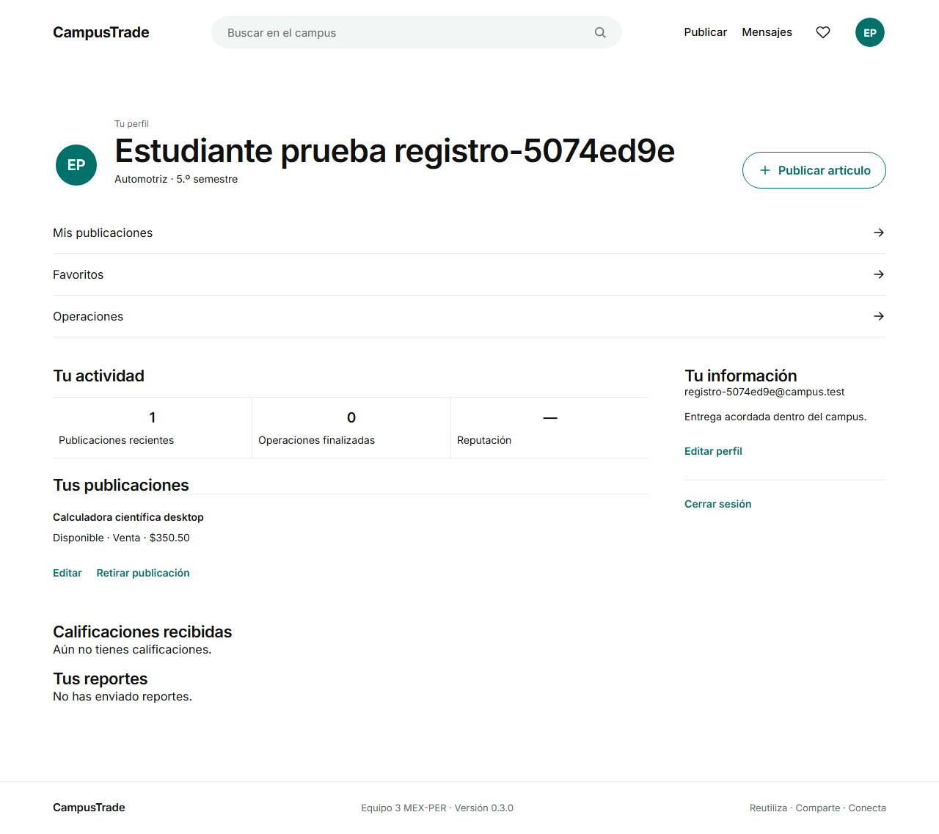
E2E-DESKTOP-06-F1 Publicación guardada y editada en el perfil
Fotografías desktop-perfil-postgresql.png. La captura muestra una etapa del recorrido; el resultado final está confirmado por el runner.

Caso E2E DESKTOP 07
catálogo y favoritos persisten entre sesiones del navegador
Favoritos persistentes · RF-06 RF-10 · APROBADA
2026-11-12T23:24:49-06:00 · Inicio individual del recorrido de revalidación fotográfica
Pasos realizados: Buscar un artículo de otra cuenta, guardarlo, recargar, cerrar sesión y volver a entrar.
Resultado esperado: El artículo permanece en Favoritos entre sesiones del navegador.
Resultado obtenido: Recorrido revalidado con estado passed, sin errores ni reintentos. Se cumplieron las aserciones del resultado esperado. Duración 4294 ms.
Entorno: Chromium desktop y PostgreSQL aislado; cuentas sin confirmación
Resultado primario: fotos_casos/navegador.json · Fuente: frontend/e2e/fullstack.spec.js:108
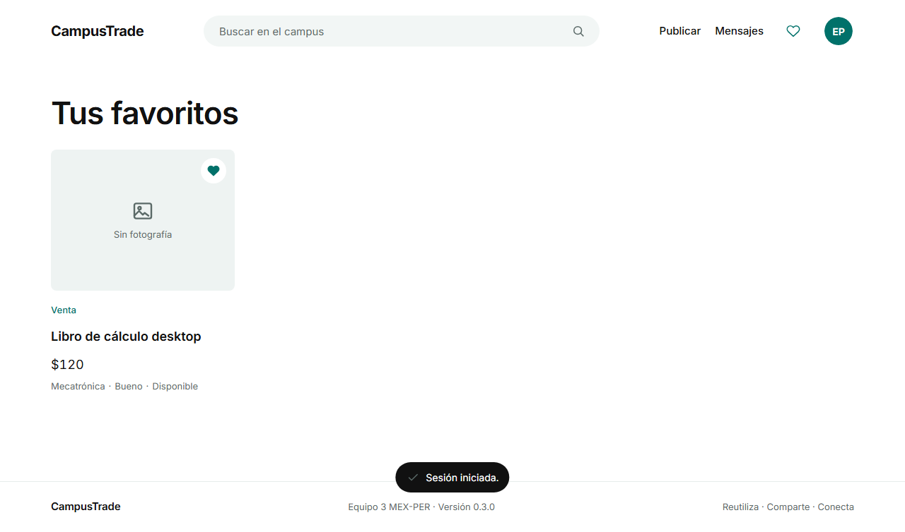
E2E-DESKTOP-07-F1 Favorito conservado después de cerrar e iniciar sesión
Fotografías desktop-favoritos-persistentes.png. La captura muestra una etapa del recorrido; el resultado final está confirmado por el runner.

Caso E2E DESKTOP 08
una cuenta registrada conserva su perfil y puede publicar sin confirmar correo
Perfil y acceso directo · RF-01 RF-03 RF-04 · APROBADA
2026-11-12T23:24:51-06:00 · Inicio individual del recorrido de revalidación fotográfica
Pasos realizados: Entrar con cuenta sin confirmación, revisar perfil, datos y edición; abrir Publicar artículo.
Resultado esperado: Sin apartado, aviso o insignia de verificación; diálogo de publicación visible y campo Título habilitado.
Resultado obtenido: Recorrido revalidado con estado passed, sin errores ni reintentos. Se cumplieron las aserciones del resultado esperado. Duración 2998 ms.
Entorno: Chromium desktop y PostgreSQL aislado; cuentas sin confirmación
Resultado primario: fotos_casos/navegador.json · Fuente: frontend/e2e/fullstack.spec.js:153
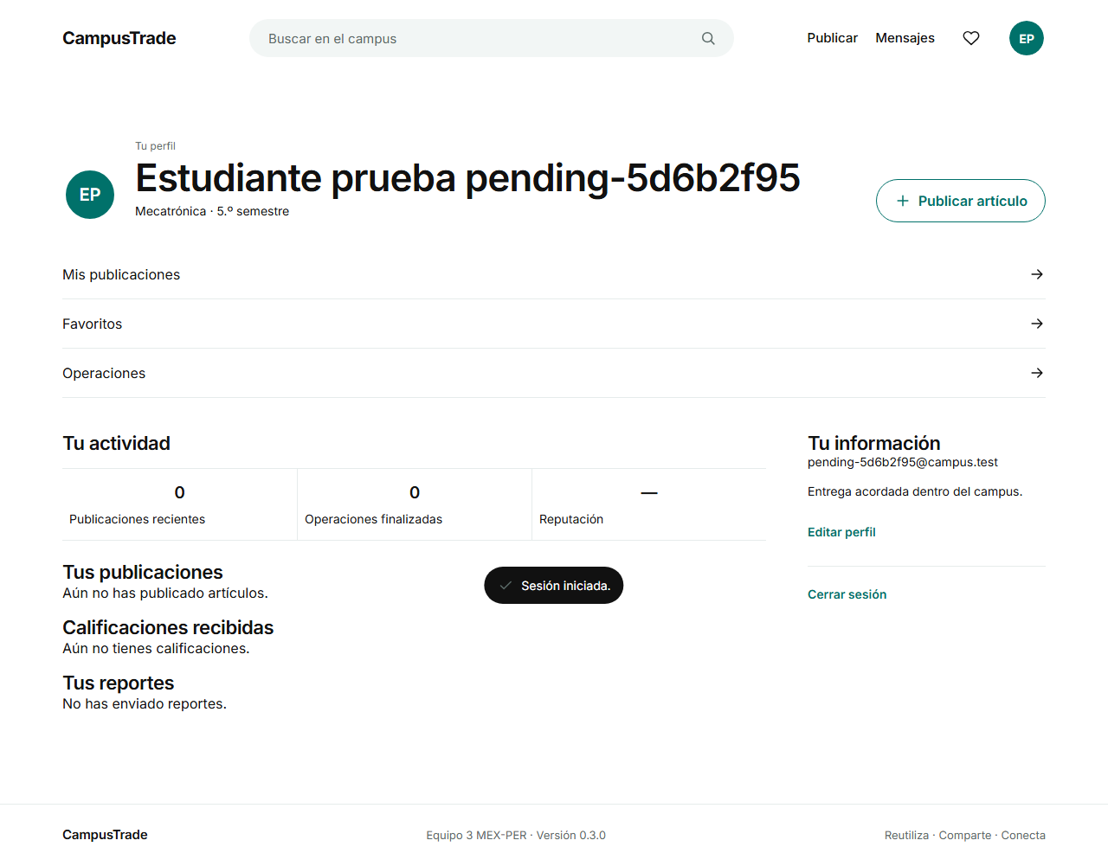
E2E-DESKTOP-08-F1 Perfil registrado sin apartado de confirmación de correo
Fotografías desktop-perfil-sin-apartado-verificacion.png. La captura muestra una etapa del recorrido; el resultado final está confirmado por el runner.

Caso E2E DESKTOP 09
filtros visibles sin recorte y reinicio de criterios
Filtros adaptables · RF-07 · APROBADA
2026-11-12T23:24:54-06:00 · Inicio individual del recorrido de revalidación fotográfica
Pasos realizados: Abrir filtros; medir siete controles, seleccionar Libros, Renta y mínimo 100; limpiar criterios.
Resultado esperado: Controles dentro del panel y del viewport; categoría, modalidad y precio restablecidos.
Resultado obtenido: Recorrido revalidado con estado passed, sin errores ni reintentos. Se cumplieron las aserciones del resultado esperado. Duración 1490 ms.
Entorno: Chromium desktop y PostgreSQL aislado; cuentas sin confirmación
Resultado primario: fotos_casos/navegador.json · Fuente: frontend/e2e/responsive.spec.js:5
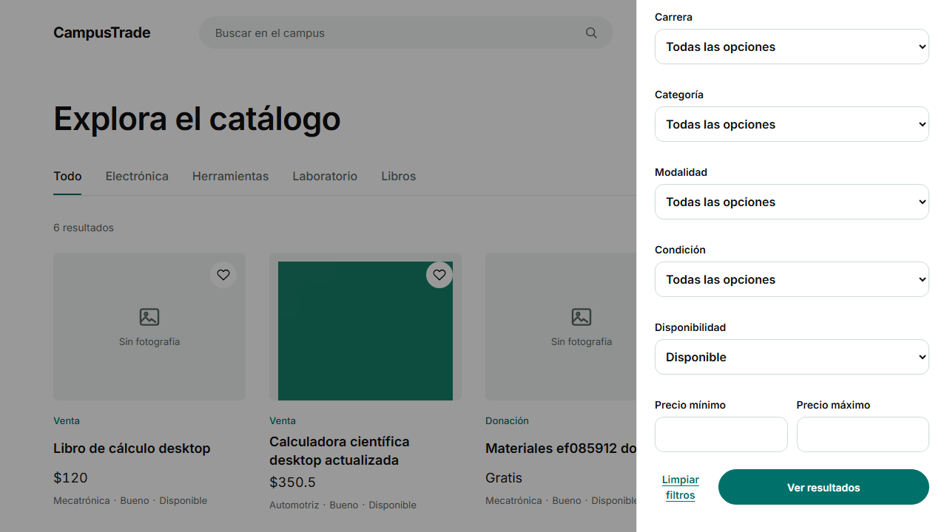
E2E-DESKTOP-09-F1 Panel de filtros después de restablecer los criterios
Fotografías desktop-filtros-responsive.png. La captura muestra una etapa del recorrido; el resultado final está confirmado por el runner.

Caso E2E DESKTOP 10
SEC-UI-01 contenido XSS almacenado se representa como texto en catálogo y mensajes
Contenido XSS como texto · RF-04 RF-09 · APROBADA
2026-11-12T23:24:54-06:00 · Inicio individual del recorrido de revalidación fotográfica
Pasos realizados: Crear título, descripción y mensaje con etiquetas de prueba; abrir detalle y conversación.
Resultado esperado: Las cadenas se muestran como texto; no aparece imagen inyectada ni ejecución de script o diálogo.
Resultado obtenido: Recorrido revalidado con estado passed, sin errores ni reintentos. Se cumplieron las aserciones del resultado esperado. Duración 2900 ms.
Entorno: Chromium desktop y PostgreSQL aislado; cuentas sin confirmación
Resultado primario: fotos_casos/navegador.json · Fuente: frontend/e2e/security.spec.js:15
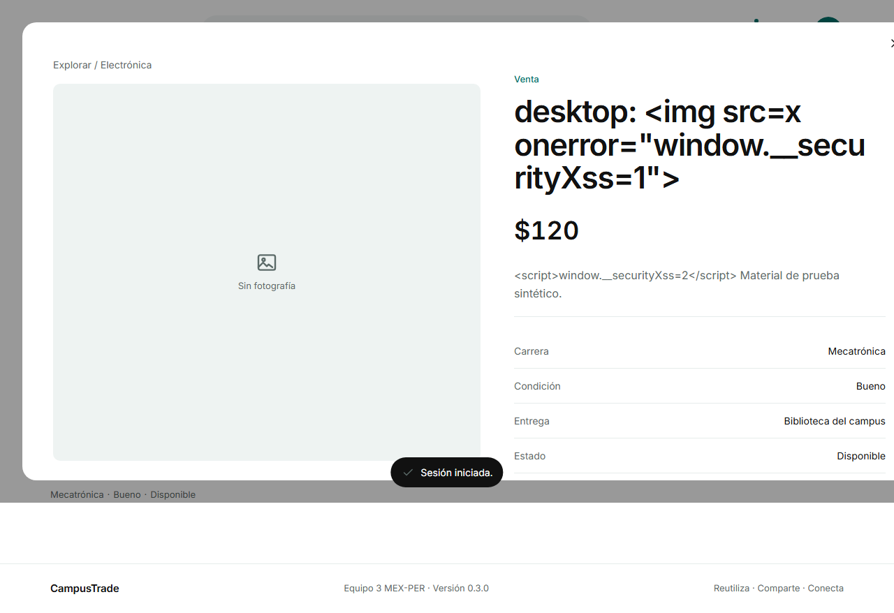  E2E-DESKTOP-10-F1 Carga XSS de prueba representada como texto en catálogo | 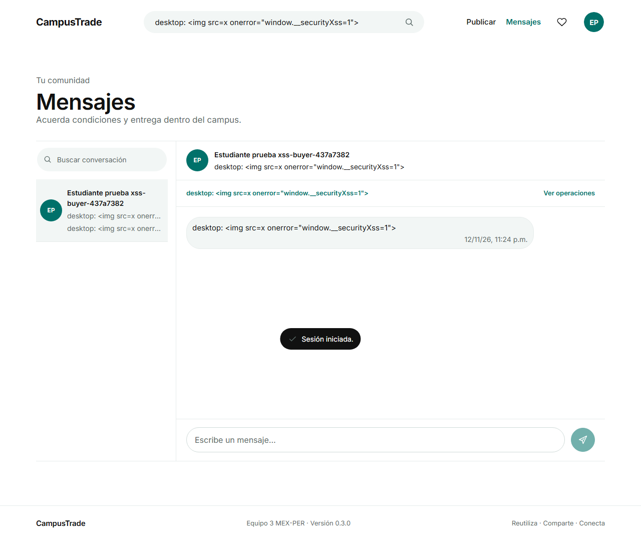  E2E-DESKTOP-10-F2 Carga XSS de prueba representada como texto en mensajes
Fotografías desktop-security-xss-catalog.png, desktop-security-xss-message.png. La captura muestra una etapa del recorrido; el resultado final está confirmado por el runner.

Caso E2E DESKTOP 11
SEC-UI-02 historial de rentas ofrece devolución solo para la renta vigente
Devolución vigente · RF-05 · APROBADA
2026-11-12T23:24:55-06:00 · Inicio individual del recorrido de revalidación fotográfica
Pasos realizados: Crear dos rentas sucesivas y devolver la anterior; revisar las dos operaciones.
Resultado esperado: Solo la renta vigente permite Registrar devolución.
Resultado obtenido: Recorrido revalidado con estado passed, sin errores ni reintentos. Se cumplieron las aserciones del resultado esperado. Duración 2700 ms.
Entorno: Chromium desktop y PostgreSQL aislado; cuentas sin confirmación
Resultado primario: fotos_casos/navegador.json · Fuente: frontend/e2e/security.spec.js:68
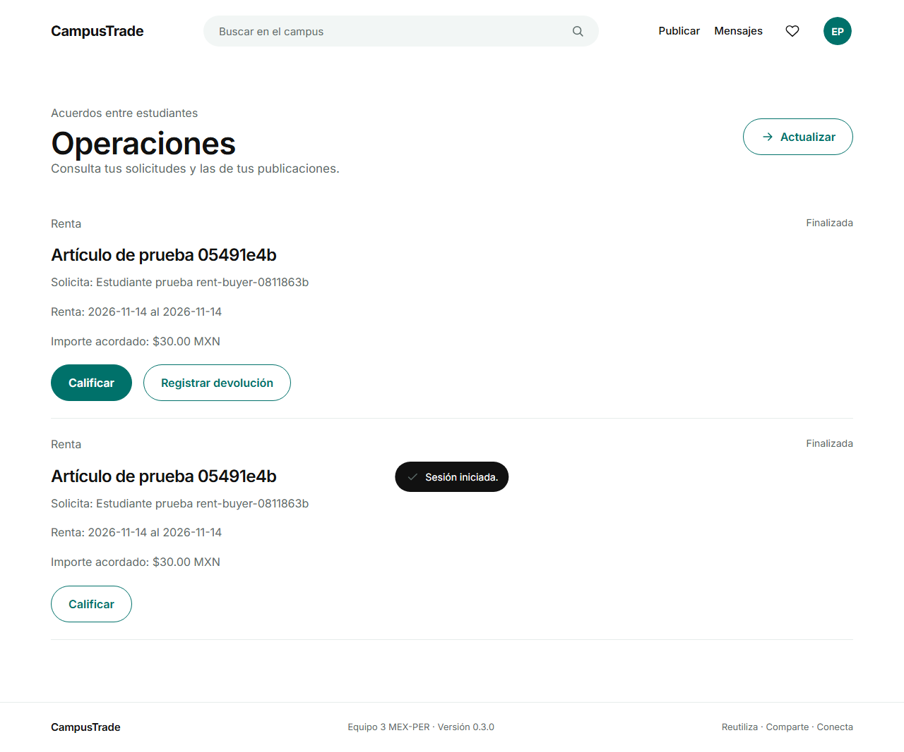
E2E-DESKTOP-11-F1 Historial con dos rentas y devolución solo en la vigente
Fotografías desktop-security-rental-history.png. La captura muestra una etapa del recorrido; el resultado final está confirmado por el runner.

Caso E2E DESKTOP 12
mensajes entre dos sesiones y venta con calificación
Mensajes y venta · RF-05 RF-09 RF-11 RF-13 · APROBADA
2026-11-12T23:24:57-06:00 · Inicio individual del recorrido de revalidación fotográfica
Pasos realizados: Enviar y responder entre dos sesiones; solicitar, aceptar, finalizar la venta y calificar.
Resultado esperado: Mensajes entregados, estado Finalizada y calificación 5; chat móvil al pie, sin solapamiento ni barra inferior.
Resultado obtenido: Recorrido revalidado con estado passed, sin errores ni reintentos. Se cumplieron las aserciones del resultado esperado. Duración 15591 ms.
Entorno: Chromium desktop y PostgreSQL aislado; cuentas sin confirmación
Resultado primario: fotos_casos/navegador.json · Fuente: frontend/e2e/workflows.spec.js:26
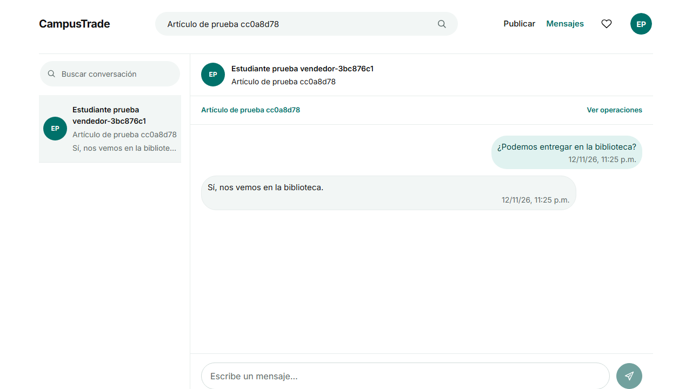  E2E-DESKTOP-12-F1 Conversación entre dos sesiones de prueba | 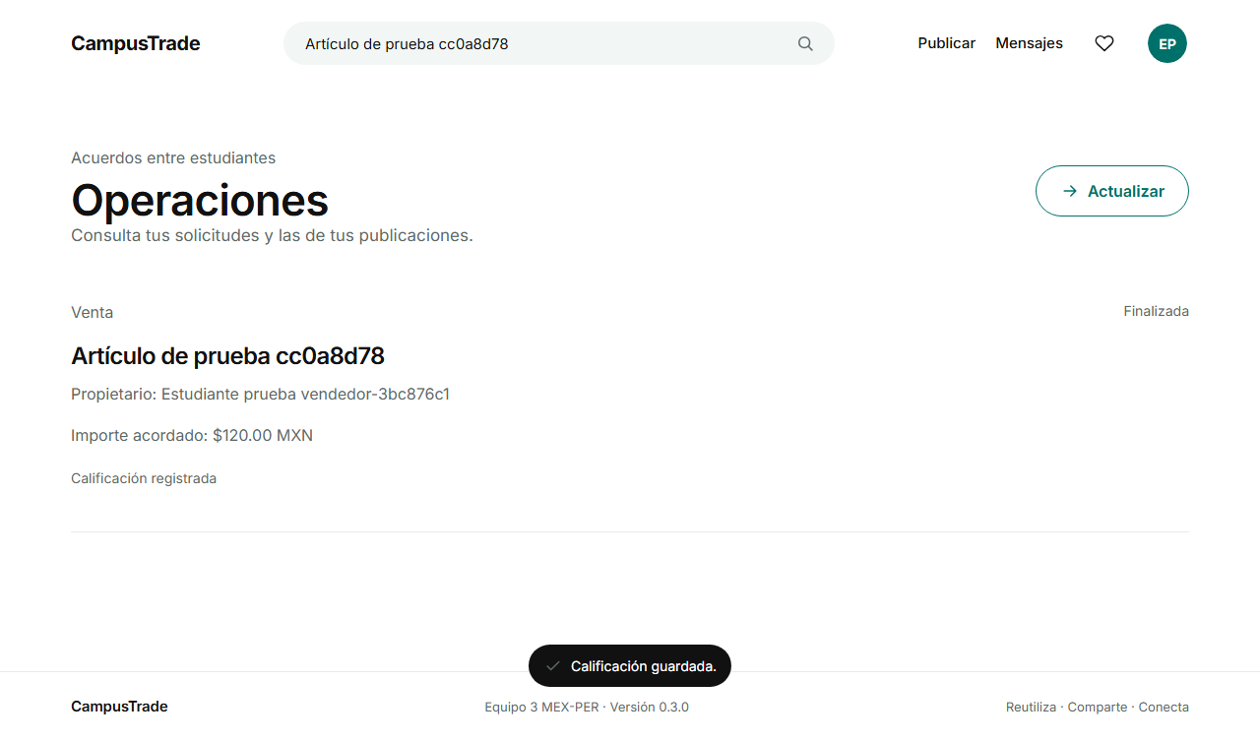  E2E-DESKTOP-12-F2 Venta completada y calificación registrada
Fotografías desktop-mensajes.png, desktop-operacion-finalizada.png. La captura muestra una etapa del recorrido; el resultado final está confirmado por el runner.

Caso E2E DESKTOP 13
reporte y resolución real desde la administración
Reporte y moderación · RF-12 RF-14 · APROBADA
2026-11-12T23:24:58-06:00 · Inicio individual del recorrido de revalidación fotográfica
Pasos realizados: Reportar una publicación, entrar como administrador y registrar la resolución.
Resultado esperado: El reporte y comentario persisten y la administración muestra la decisión registrada.
Resultado obtenido: Recorrido revalidado con estado passed, sin errores ni reintentos. Se cumplieron las aserciones del resultado esperado. Duración 5408 ms.
Entorno: Chromium desktop y PostgreSQL aislado; cuentas sin confirmación
Resultado primario: fotos_casos/navegador.json · Fuente: frontend/e2e/workflows.spec.js:152
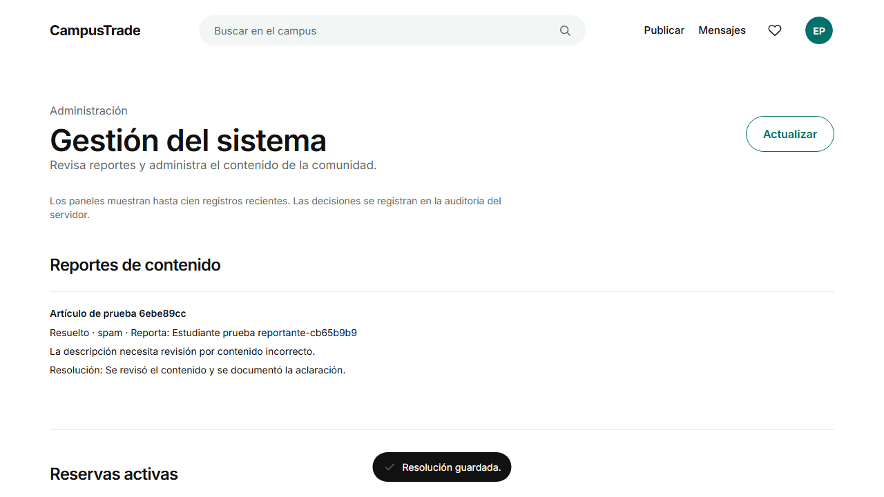
E2E-DESKTOP-13-F1 Panel administrativo después de guardar la resolución
Fotografías desktop-administracion.png. La captura muestra una etapa del recorrido; el resultado final está confirmado por el runner.

Caso E2E MOBILE 01
rango inválido explicado y asociado sin consultar el catálogo
Precios accesibles · RF-07 · APROBADA
2026-11-12T23:25:05-06:00 · Inicio individual del recorrido de revalidación fotográfica
Pasos realizados: Abrir URL con mínimo 200 y máximo 100; revisar ARIA, recargar y corregir el máximo a 300.
Resultado esperado: Error exacto asociado a ambos campos; cero consultas inválidas; al corregir se consulta y desaparece el error.
Resultado obtenido: Recorrido revalidado con estado passed, sin errores ni reintentos. Se cumplieron las aserciones del resultado esperado. Duración 1769 ms.
Entorno: Chromium mobile y PostgreSQL aislado; cuentas sin confirmación
Resultado primario: fotos_casos/navegador.json · Fuente: frontend/e2e/design.spec.js:7
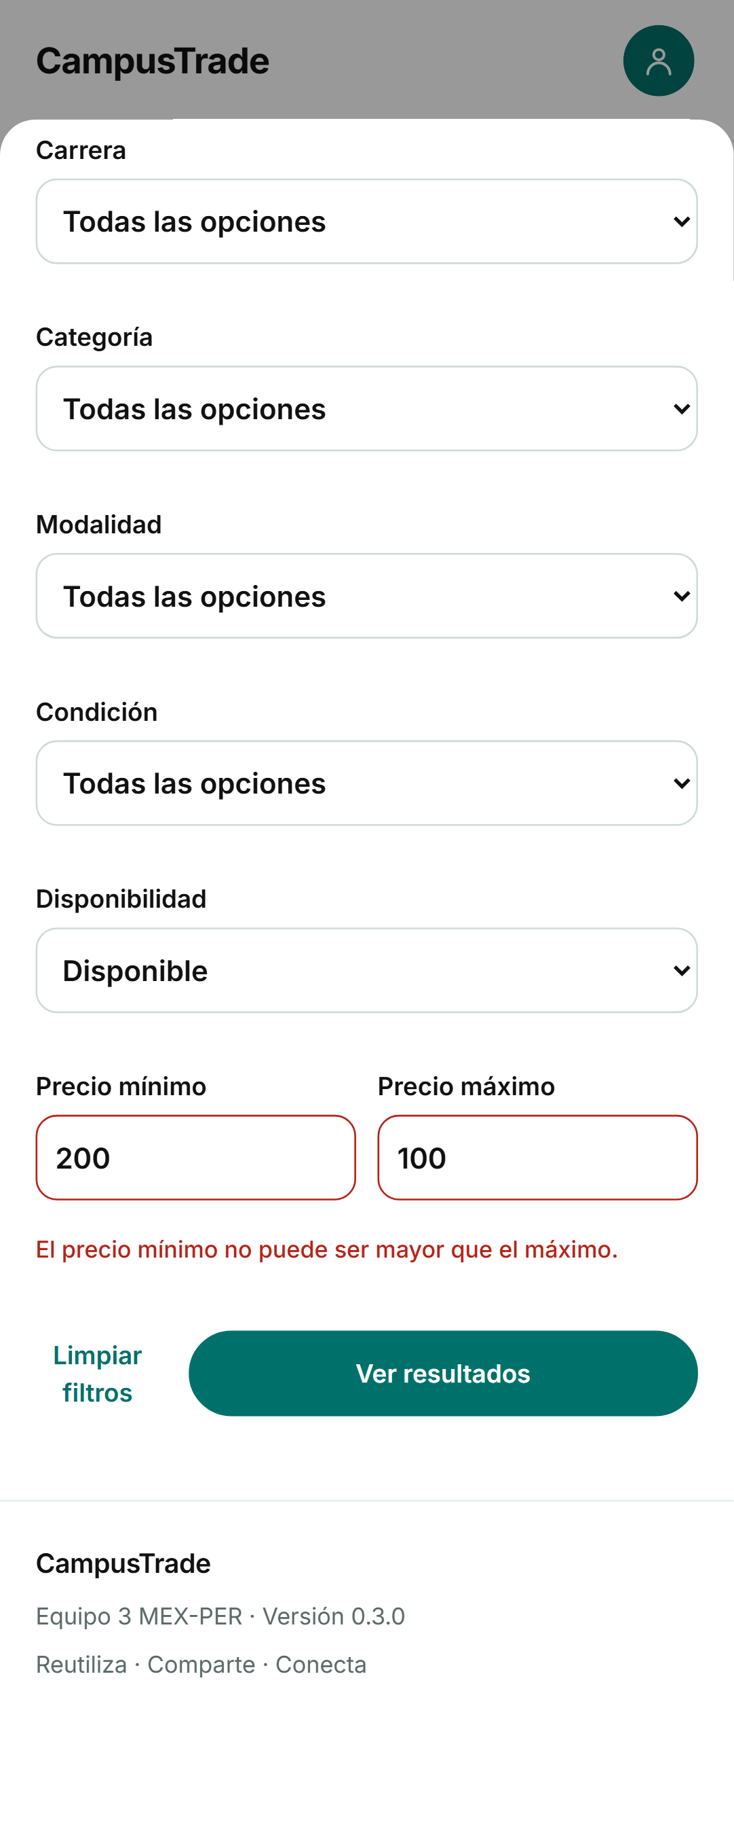
E2E-MOBILE-01-F1 El rango inválido se explica junto a los campos de precio
Fotografías mobile-rango-precio-accesible.png. La captura muestra una etapa del recorrido; el resultado final está confirmado por el runner.

Caso E2E MOBILE 02
URL conserva consulta, filtros y página al recargar y recorrer el historial
URL e historial · RF-06 RF-07 · APROBADA
2026-11-12T23:25:07-06:00 · Inicio individual del recorrido de revalidación fotográfica
Pasos realizados: Abrir consulta con renta, precio y página 2; recargar, ir a Inicio, volver con Atrás y cambiar condición.
Resultado esperado: Consulta, filtros, página y hash se restauran; cambiar un filtro reinicia la página.
Resultado obtenido: Recorrido revalidado con estado passed, sin errores ni reintentos. Se cumplieron las aserciones del resultado esperado. Duración 1588 ms.
Entorno: Chromium mobile y PostgreSQL aislado; cuentas sin confirmación
Resultado primario: fotos_casos/navegador.json · Fuente: frontend/e2e/design.spec.js:53
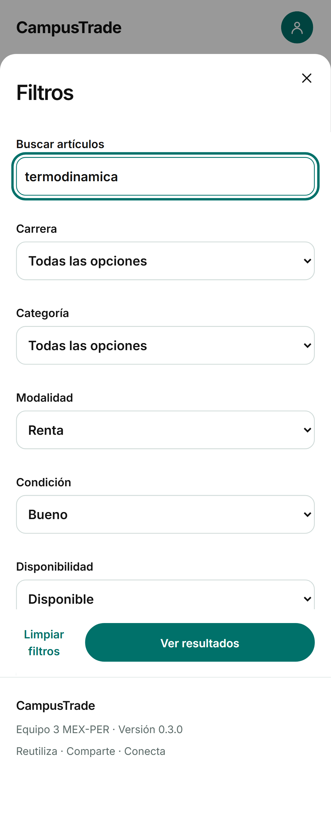
E2E-MOBILE-02-F1 Consulta y criterios recuperados tras recorrer el historial
Fotografías mobile-url-filtros-persistentes.png. La captura muestra una etapa del recorrido; el resultado final está confirmado por el runner.

Caso E2E MOBILE 03
registro explica requisitos y permite mostrar la contraseña sin perder el valor
Registro y foco · RF-01 · APROBADA
2026-11-12T23:25:09-06:00 · Inicio individual del recorrido de revalidación fotográfica
Pasos realizados: Abrir registro; comprobar ayudas; mostrar y ocultar contraseña; cambiar a acceso y recuperación; cerrar con Escape.
Resultado esperado: Ayudas asociadas, valor conservado, estado del control correcto y foco dentro del formulario y de vuelta al origen.
Resultado obtenido: Recorrido revalidado con estado passed, sin errores ni reintentos. Se cumplieron las aserciones del resultado esperado. Duración 1606 ms.
Entorno: Chromium mobile y PostgreSQL aislado; cuentas sin confirmación
Resultado primario: fotos_casos/navegador.json · Fuente: frontend/e2e/design.spec.js:110
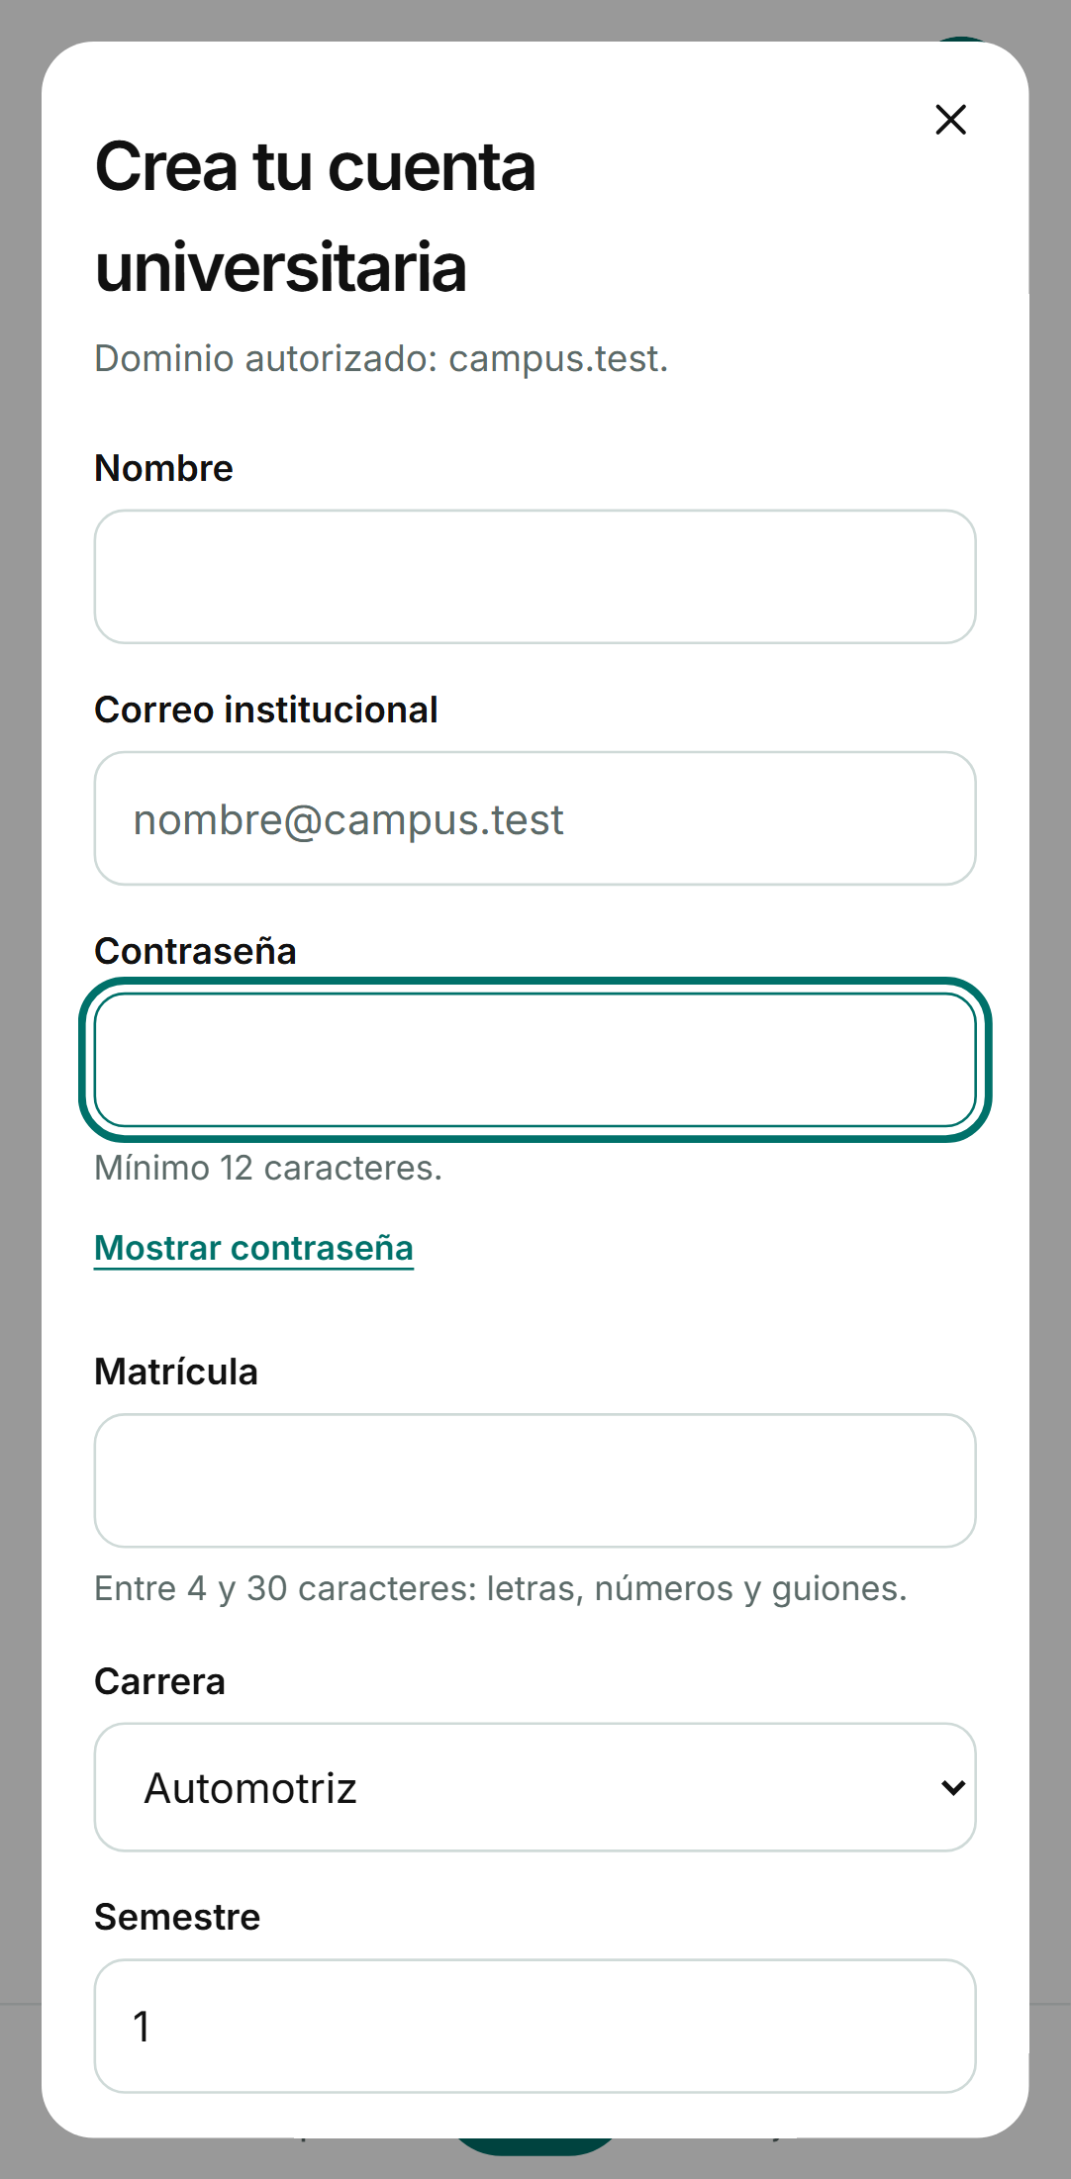
E2E-MOBILE-03-F1 Formulario de registro con requisitos visibles y contraseña vacía
Fotografías mobile-registro-con-ayudas.png. La captura muestra una etapa del recorrido; el resultado final está confirmado por el runner.

Caso E2E MOBILE 04
cinco opciones móviles y acceso a Favoritos, Operaciones y Gestión desde Perfil
Navegación y rol · RF-03 RF-14 · APROBADA
2026-11-12T23:25:10-06:00 · Inicio individual del recorrido de revalidación fotográfica
Pasos realizados: Con administrador sintético, abrir a 320 px y recorrer Perfil, Favoritos, Operaciones y Gestión.
Resultado esperado: Cinco acciones de al menos 44 px, sin desbordamiento; panel administrativo alcanzable desde Perfil.
Resultado obtenido: Recorrido revalidado con estado passed, sin errores ni reintentos. Se cumplieron las aserciones del resultado esperado. Duración 3185 ms.
Entorno: Chromium mobile y PostgreSQL aislado; cuentas sin confirmación
Resultado primario: fotos_casos/navegador.json · Fuente: frontend/e2e/design.spec.js:167
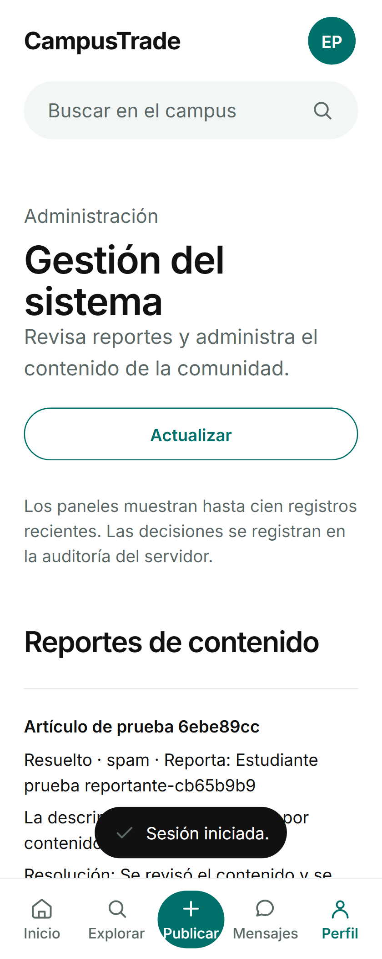
E2E-MOBILE-04-F1 Acceso administrativo desde Perfil con ancho de 320 píxeles
Fotografías mobile-administracion-320.png. La captura muestra una etapa del recorrido; el resultado final está confirmado por el runner.

Caso E2E MOBILE 05
buscador global, chips removibles y detalle minimalista conservan el catálogo
Búsqueda, fichas y detalle · RF-05 RF-06 RF-07 RF-08 · APROBADA
2026-11-12T23:25:15-06:00 · Inicio individual del recorrido de revalidación fotográfica
Pasos realizados: Crear cuatro modalidades; buscar, filtrar categorías y renta; quitar chips; abrir detalle y recorrerlo con Tab/Shift+Tab.
Resultado esperado: Resultados y consulta conservados, cuatro columnas de escritorio o dos móviles, precio $280 y foco visible; detalle móvil completo con foto de 300 px.
Resultado obtenido: Recorrido revalidado con estado passed, sin errores ni reintentos. Se cumplieron las aserciones del resultado esperado. Duración 3260 ms.
Entorno: Chromium mobile y PostgreSQL aislado; cuentas sin confirmación
Resultado primario: fotos_casos/navegador.json · Fuente: frontend/e2e/design.spec.js:232
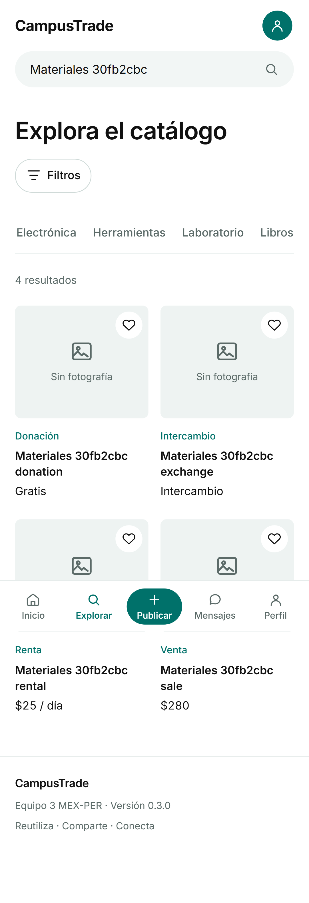  E2E-MOBILE-05-F1 Catálogo con búsqueda global y filtros | 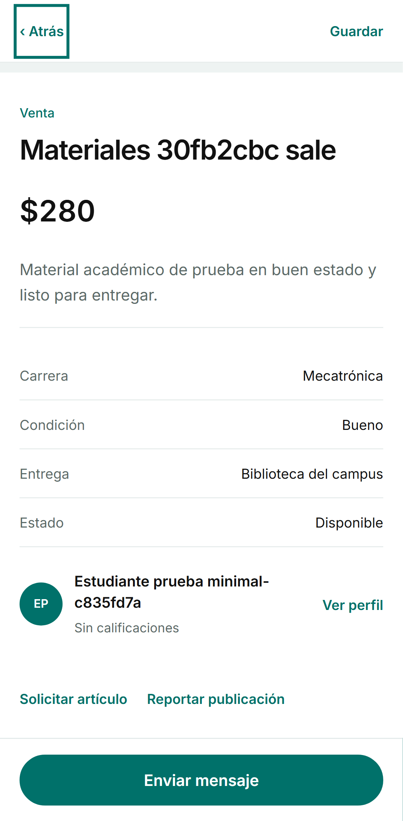  E2E-MOBILE-05-F2 Detalle del artículo con sus acciones
Fotografías mobile-minimal-catalogo.png, mobile-minimal-detalle.png. La captura muestra una etapa del recorrido; el resultado final está confirmado por el runner.

Caso E2E MOBILE 06
registro y publicación con imagen sin confirmar correo, con edición persistente
Publicación con imagen · RF-01 RF-03 RF-04 RF-08 · APROBADA
2026-11-12T23:25:14-06:00 · Inicio individual del recorrido de revalidación fotográfica
Pasos realizados: Registrar, iniciar sesión directamente, publicar con PNG, recargar, abrir Perfil y editar el título.
Resultado esperado: Registro sin confirmación, publicación e imagen persistentes y edición visible, sin errores de página.
Resultado obtenido: Recorrido revalidado con estado passed, sin errores ni reintentos. Se cumplieron las aserciones del resultado esperado. Duración 3482 ms.
Entorno: Chromium mobile y PostgreSQL aislado; cuentas sin confirmación
Resultado primario: fotos_casos/navegador.json · Fuente: frontend/e2e/fullstack.spec.js:21
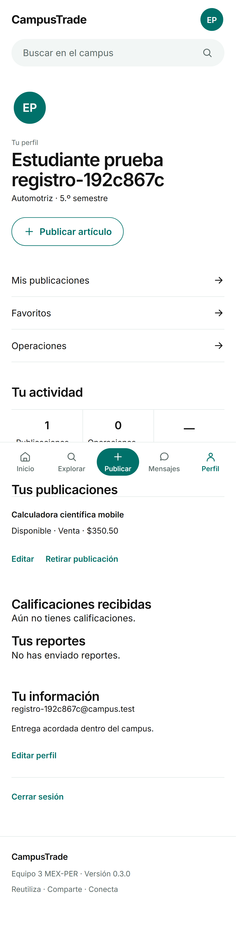
E2E-MOBILE-06-F1 Publicación guardada y editada en el perfil
Fotografías mobile-perfil-postgresql.png. La captura muestra una etapa del recorrido; el resultado final está confirmado por el runner.

Caso E2E MOBILE 07
catálogo y favoritos persisten entre sesiones del navegador
Favoritos persistentes · RF-06 RF-10 · APROBADA
2026-11-12T23:25:17-06:00 · Inicio individual del recorrido de revalidación fotográfica
Pasos realizados: Buscar un artículo de otra cuenta, guardarlo, recargar, cerrar sesión y volver a entrar.
Resultado esperado: El artículo permanece en Favoritos entre sesiones del navegador.
Resultado obtenido: Recorrido revalidado con estado passed, sin errores ni reintentos. Se cumplieron las aserciones del resultado esperado. Duración 3588 ms.
Entorno: Chromium mobile y PostgreSQL aislado; cuentas sin confirmación
Resultado primario: fotos_casos/navegador.json · Fuente: frontend/e2e/fullstack.spec.js:108
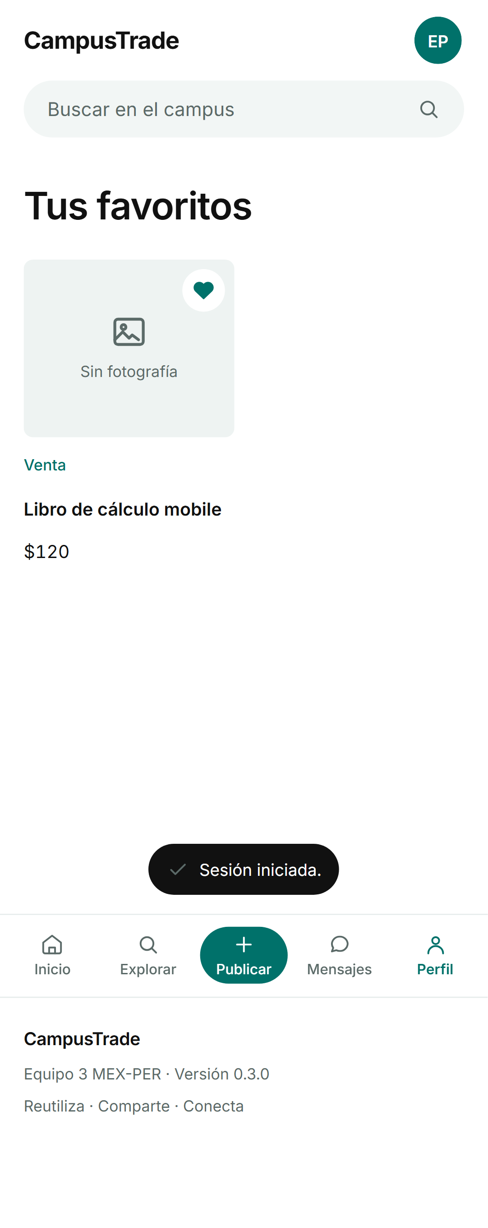
E2E-MOBILE-07-F1 Favorito conservado después de cerrar e iniciar sesión
Fotografías mobile-favoritos-persistentes.png. La captura muestra una etapa del recorrido; el resultado final está confirmado por el runner.

Caso E2E MOBILE 08
una cuenta registrada conserva su perfil y puede publicar sin confirmar correo
Perfil y acceso directo · RF-01 RF-03 RF-04 · APROBADA
2026-11-12T23:25:18-06:00 · Inicio individual del recorrido de revalidación fotográfica
Pasos realizados: Entrar con cuenta sin confirmación, revisar perfil, datos y edición; abrir Publicar artículo.
Resultado esperado: Sin apartado, aviso o insignia de verificación; diálogo de publicación visible y campo Título habilitado.
Resultado obtenido: Recorrido revalidado con estado passed, sin errores ni reintentos. Se cumplieron las aserciones del resultado esperado. Duración 2250 ms.
Entorno: Chromium mobile y PostgreSQL aislado; cuentas sin confirmación
Resultado primario: fotos_casos/navegador.json · Fuente: frontend/e2e/fullstack.spec.js:153
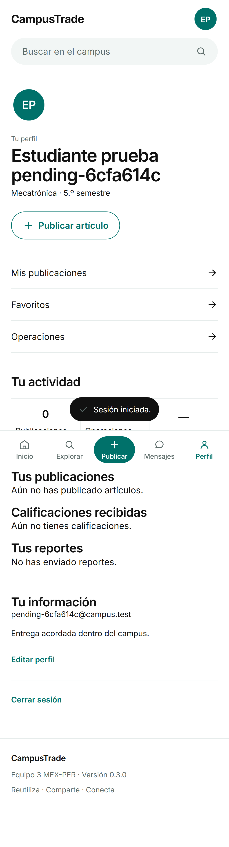
E2E-MOBILE-08-F1 Perfil registrado sin apartado de confirmación de correo
Fotografías mobile-perfil-sin-apartado-verificacion.png. La captura muestra una etapa del recorrido; el resultado final está confirmado por el runner.

Caso E2E MOBILE 09
filtros visibles sin recorte y reinicio de criterios
Filtros adaptables · RF-07 · APROBADA
2026-11-12T23:25:21-06:00 · Inicio individual del recorrido de revalidación fotográfica
Pasos realizados: Abrir filtros; medir siete controles, seleccionar Libros, Renta y mínimo 100; limpiar criterios.
Resultado esperado: Controles dentro del panel y del viewport; categoría, modalidad y precio restablecidos.
Resultado obtenido: Recorrido revalidado con estado passed, sin errores ni reintentos. Se cumplieron las aserciones del resultado esperado. Duración 1705 ms.
Entorno: Chromium mobile y PostgreSQL aislado; cuentas sin confirmación
Resultado primario: fotos_casos/navegador.json · Fuente: frontend/e2e/responsive.spec.js:5
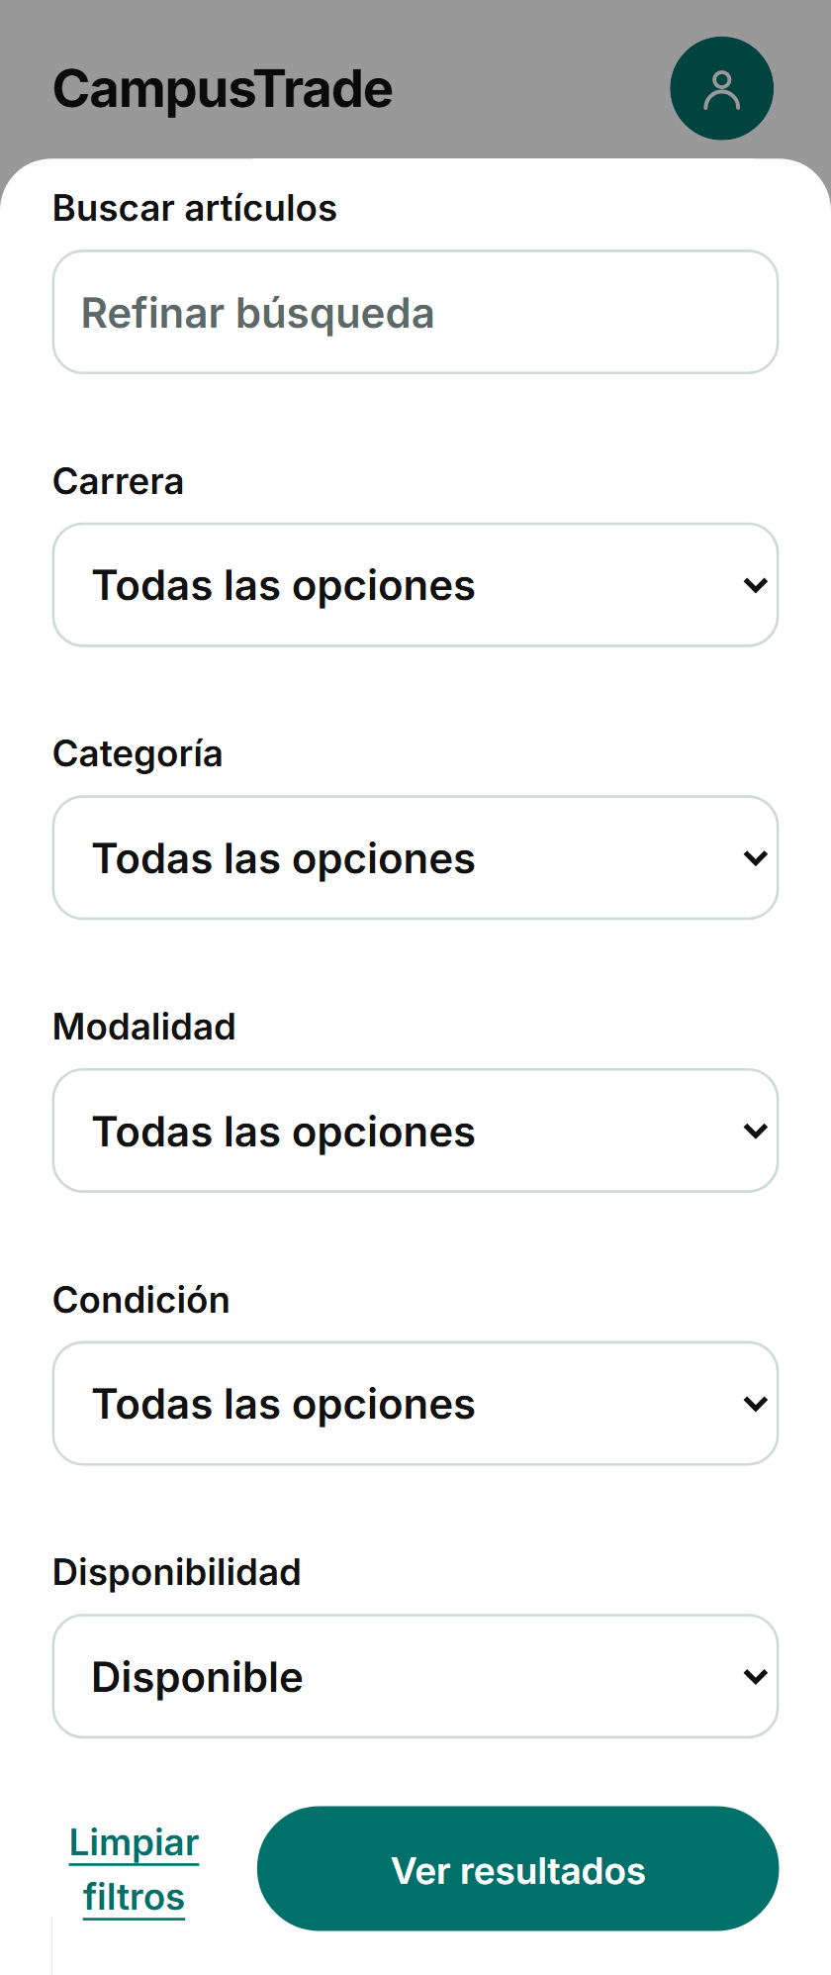
E2E-MOBILE-09-F1 Panel de filtros después de restablecer los criterios
Fotografías mobile-filtros-responsive.png. La captura muestra una etapa del recorrido; el resultado final está confirmado por el runner.

Caso E2E MOBILE 10
SEC-UI-01 contenido XSS almacenado se representa como texto en catálogo y mensajes
Contenido XSS como texto · RF-04 RF-09 · APROBADA
2026-11-12T23:25:21-06:00 · Inicio individual del recorrido de revalidación fotográfica
Pasos realizados: Crear título, descripción y mensaje con etiquetas de prueba; abrir detalle y conversación.
Resultado esperado: Las cadenas se muestran como texto; no aparece imagen inyectada ni ejecución de script o diálogo.
Resultado obtenido: Recorrido revalidado con estado passed, sin errores ni reintentos. Se cumplieron las aserciones del resultado esperado. Duración 3176 ms.
Entorno: Chromium mobile y PostgreSQL aislado; cuentas sin confirmación
Resultado primario: fotos_casos/navegador.json · Fuente: frontend/e2e/security.spec.js:15
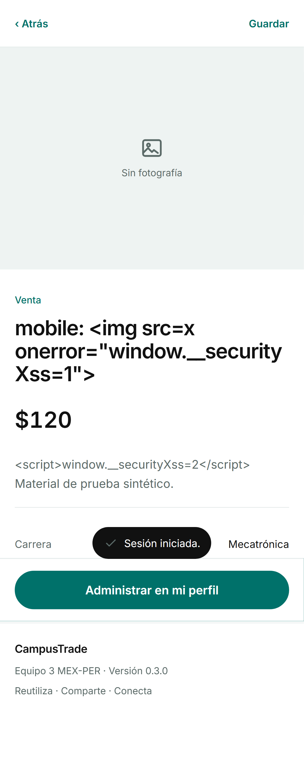  E2E-MOBILE-10-F1 Carga XSS de prueba representada como texto en catálogo | 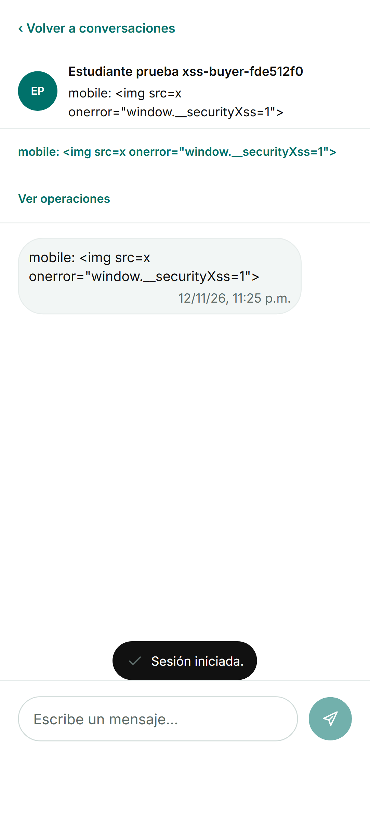  E2E-MOBILE-10-F2 Carga XSS de prueba representada como texto en mensajes
Fotografías mobile-security-xss-catalog.png, mobile-security-xss-message.png. La captura muestra una etapa del recorrido; el resultado final está confirmado por el runner.

Caso E2E MOBILE 11
SEC-UI-02 historial de rentas ofrece devolución solo para la renta vigente
Devolución vigente · RF-05 · APROBADA
2026-11-12T23:25:22-06:00 · Inicio individual del recorrido de revalidación fotográfica
Pasos realizados: Crear dos rentas sucesivas y devolver la anterior; revisar las dos operaciones.
Resultado esperado: Solo la renta vigente permite Registrar devolución.
Resultado obtenido: Recorrido revalidado con estado passed, sin errores ni reintentos. Se cumplieron las aserciones del resultado esperado. Duración 3023 ms.
Entorno: Chromium mobile y PostgreSQL aislado; cuentas sin confirmación
Resultado primario: fotos_casos/navegador.json · Fuente: frontend/e2e/security.spec.js:68
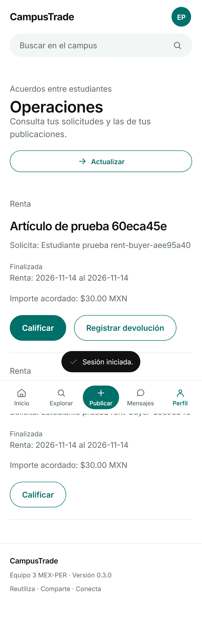
E2E-MOBILE-11-F1 Historial con dos rentas y devolución solo en la vigente
Fotografías mobile-security-rental-history.png. La captura muestra una etapa del recorrido; el resultado final está confirmado por el runner.

Caso E2E MOBILE 12
mensajes entre dos sesiones y venta con calificación
Mensajes y venta · RF-05 RF-09 RF-11 RF-13 · APROBADA
2026-11-12T23:25:24-06:00 · Inicio individual del recorrido de revalidación fotográfica
Pasos realizados: Enviar y responder entre dos sesiones; solicitar, aceptar, finalizar la venta y calificar.
Resultado esperado: Mensajes entregados, estado Finalizada y calificación 5; chat móvil al pie, sin solapamiento ni barra inferior.
Resultado obtenido: Recorrido revalidado con estado passed, sin errores ni reintentos. Se cumplieron las aserciones del resultado esperado. Duración 16217 ms.
Entorno: Chromium mobile y PostgreSQL aislado; cuentas sin confirmación
Resultado primario: fotos_casos/navegador.json · Fuente: frontend/e2e/workflows.spec.js:26
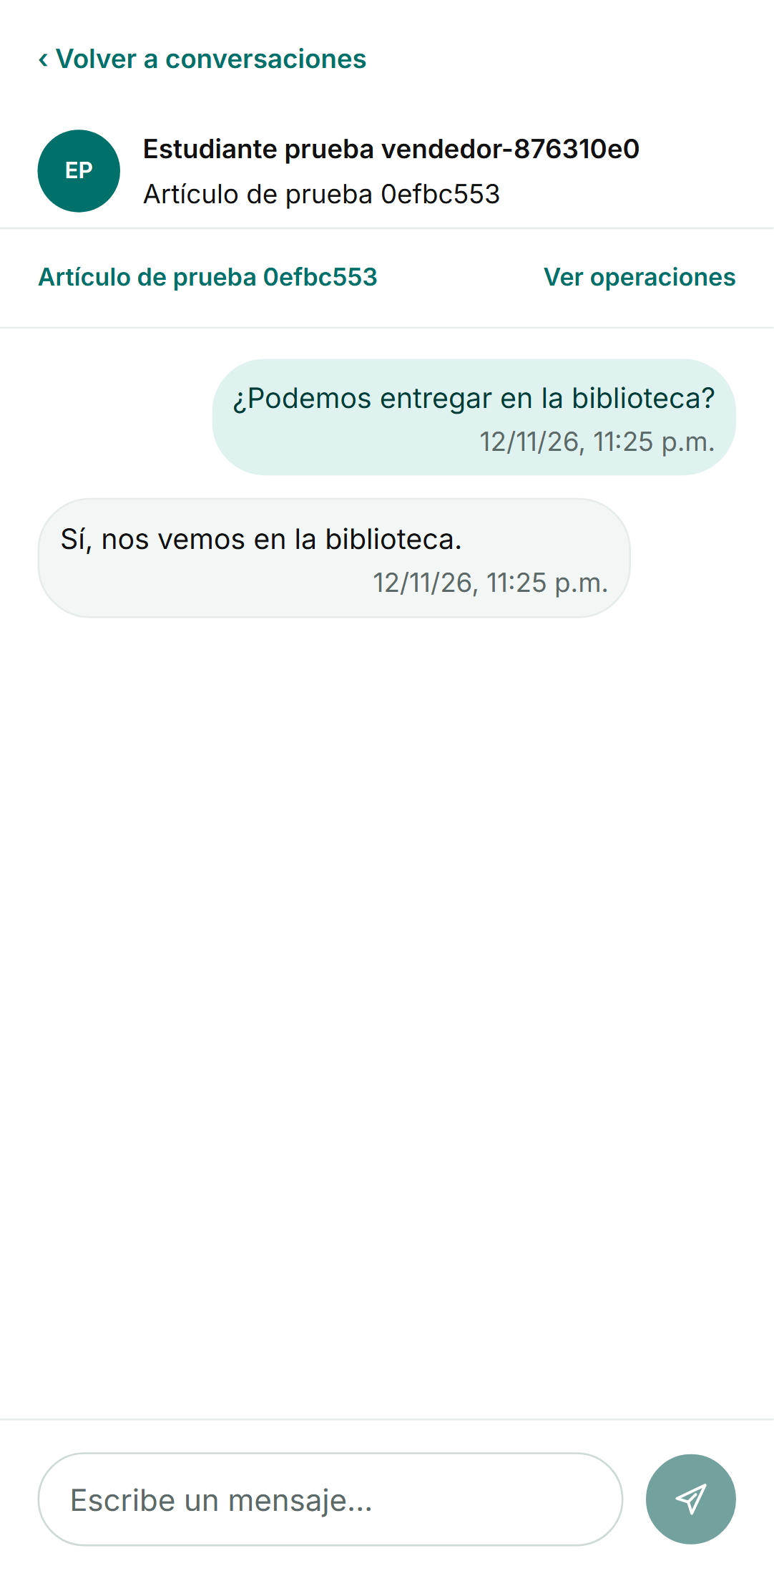  E2E-MOBILE-12-F1 Conversación entre dos sesiones de prueba | 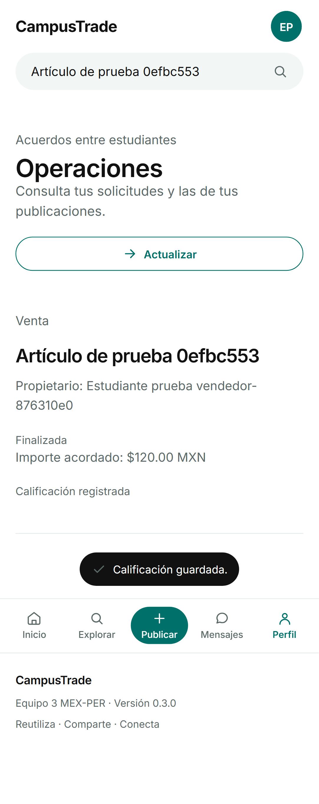  E2E-MOBILE-12-F2 Venta completada y calificación registrada
Fotografías mobile-mensajes.png, mobile-operacion-finalizada.png. La captura muestra una etapa del recorrido; el resultado final está confirmado por el runner.

Caso E2E MOBILE 13
reporte y resolución real desde la administración
Reporte y moderación · RF-12 RF-14 · APROBADA
2026-11-12T23:25:25-06:00 · Inicio individual del recorrido de revalidación fotográfica
Pasos realizados: Reportar una publicación, entrar como administrador y registrar la resolución.
Resultado esperado: El reporte y comentario persisten y la administración muestra la decisión registrada.
Resultado obtenido: Recorrido revalidado con estado passed, sin errores ni reintentos. Se cumplieron las aserciones del resultado esperado. Duración 8978 ms.
Entorno: Chromium mobile y PostgreSQL aislado; cuentas sin confirmación
Resultado primario: fotos_casos/navegador.json · Fuente: frontend/e2e/workflows.spec.js:152
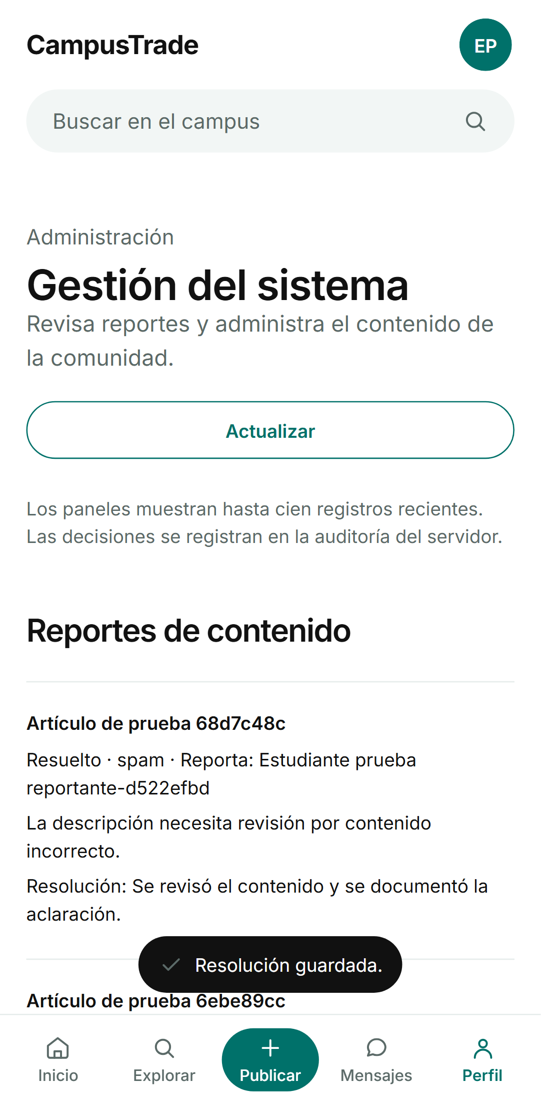
E2E-MOBILE-13-F1 Panel administrativo después de guardar la resolución
Fotografías mobile-administracion.png. La captura muestra una etapa del recorrido; el resultado final está confirmado por el runner.

Pruebas técnicas con capturas de sus resultados
Los siguientes casos validan respuestas de API, componentes y servicios. Sus imágenes son capturas del reporte automatizado guardado, no pantallas del producto. Cada imagen enumera los identificadores de las fichas que respalda y se contrasta con el XML o JSON primario. Preparar estas vistas no modifica ni vuelve a ejecutar los resultados históricos.

T01 API
Fuente backend/test/auth.test.js · 2026-11-12T22:44:27-06:00
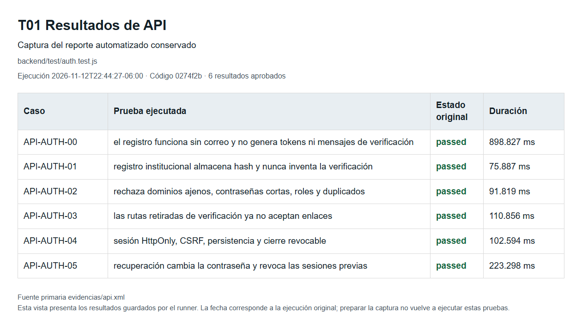
T01 Captura de reporte para API-AUTH-00, API-AUTH-01, API-AUTH-02, API-AUTH-03, API-AUTH-04, API-AUTH-05

Caso API AUTH 00
el registro funciona sin correo y no genera tokens ni mensajes de verificación
Registro sin confirmación · RF-01 · APROBADA
2026-11-12T22:44:27-06:00 · Fin de la suite API; no instante individual
Pasos realizados: Registrar con transporte local y sin transporte; consultar usuario y tokens; iniciar sesión.
Resultado esperado: 202 genérico, login 200, cero mensajes y tokens de registro; verified_at conserva null.
Resultado obtenido: Aserciones aprobadas: 202 genérico, login 200, cero mensajes y tokens de registro; verified_at conserva null. Duración 898.827 ms.
Entorno: Node 24 y PostgreSQL 17 en esquema aislado
Resultado primario: evidencias/api.xml · Fuente: backend/test/auth.test.js:19
Evidencia visual T01 en este bloque · fotos_casos/t01-reporte-api.png

Caso API AUTH 01
registro institucional almacena hash y nunca inventa la verificación
Cuentas y sesiones · RF-01 · APROBADA
2026-11-12T22:44:27-06:00 · Fin de la suite API; no instante individual
Pasos realizados: Registrar fixture institucional; consultar campos devueltos y hashes almacenados.
Resultado esperado: HTTP 202 genérico sin usuario; hash Argon2id y matrícula protegida; verified_at nulo.
Resultado obtenido: Aserciones aprobadas: HTTP 202 genérico sin usuario; hash Argon2id y matrícula protegida; verified_at nulo. Duración 75.887 ms.
Entorno: Node 24 y PostgreSQL 17 en esquema aislado
Resultado primario: evidencias/api.xml · Fuente: backend/test/auth.test.js:80
Evidencia visual T01 en este bloque · fotos_casos/t01-reporte-api.png

Caso API AUTH 02
rechaza dominios ajenos, contraseñas cortas, roles y duplicados
Cuentas y sesiones · RF-01 · APROBADA
2026-11-12T22:44:27-06:00 · Fin de la suite API; no instante individual
Pasos realizados: Enviar dominio con sufijo ajeno, contraseña corta y role=admin; repetir cuenta válida.
Resultado esperado: HTTP 400 para dominio, contraseña o rol indebido; duplicado con respuesta genérica 202.
Resultado obtenido: Aserciones aprobadas: HTTP 400 para dominio, contraseña o rol indebido; duplicado con respuesta genérica 202. Duración 91.819 ms.
Entorno: Node 24 y PostgreSQL 17 en esquema aislado
Resultado primario: evidencias/api.xml · Fuente: backend/test/auth.test.js:96
Evidencia visual T01 en este bloque · fotos_casos/t01-reporte-api.png

Caso API AUTH 03
las rutas retiradas de verificación ya no aceptan enlaces
Confirmación retirada y recuperación · RF-01 · APROBADA
2026-11-12T22:44:27-06:00 · Fin de la suite API; no instante individual
Pasos realizados: Solicitar las rutas retiradas; crear un token histórico verify y probarlo como recuperación.
Resultado esperado: Ambas rutas 404; el token histórico no cambia contraseñas y devuelve 400.
Resultado obtenido: Aserciones aprobadas: Ambas rutas 404; el token histórico no cambia contraseñas y devuelve 400. Duración 110.856 ms.
Entorno: Node 24 y PostgreSQL 17 en esquema aislado
Resultado primario: evidencias/api.xml · Fuente: backend/test/auth.test.js:118
Evidencia visual T01 en este bloque · fotos_casos/t01-reporte-api.png

Caso API AUTH 04
sesión HttpOnly, CSRF, persistencia y cierre revocable
Cuentas y sesiones · RF-01 · APROBADA
2026-11-12T22:44:27-06:00 · Fin de la suite API; no instante individual
Pasos realizados: Iniciar sesión; consultar sesión; intentar logout sin CSRF; cerrar con CSRF y volver a consultar.
Resultado esperado: Cookie HttpOnly; sin CSRF 403; cierre válido 200; sesión final null.
Resultado obtenido: Aserciones aprobadas: Cookie HttpOnly; sin CSRF 403; cierre válido 200; sesión final null. Duración 102.594 ms.
Entorno: Node 24 y PostgreSQL 17 en esquema aislado
Resultado primario: evidencias/api.xml · Fuente: backend/test/auth.test.js:142
Evidencia visual T01 en este bloque · fotos_casos/t01-reporte-api.png

Caso API AUTH 05
recuperación cambia la contraseña y revoca las sesiones previas
Cuentas y sesiones · RF-01 · APROBADA
2026-11-12T22:44:27-06:00 · Fin de la suite API; no instante individual
Pasos realizados: Solicitar token de recuperación; confirmar contraseña nueva; reutilizar sesión anterior e intentar clave anterior.
Resultado esperado: Confirmación 200; sesión anterior revocada; clave anterior devuelve 401.
Resultado obtenido: Aserciones aprobadas: Confirmación 200; sesión anterior revocada; clave anterior devuelve 401. Duración 223.298 ms.
Entorno: Node 24 y PostgreSQL 17 en esquema aislado
Resultado primario: evidencias/api.xml · Fuente: backend/test/auth.test.js:177
Evidencia visual T01 en este bloque · fotos_casos/t01-reporte-api.png

T02 API
Fuente backend/test/auth.test.js · 2026-11-12T22:44:27-06:00
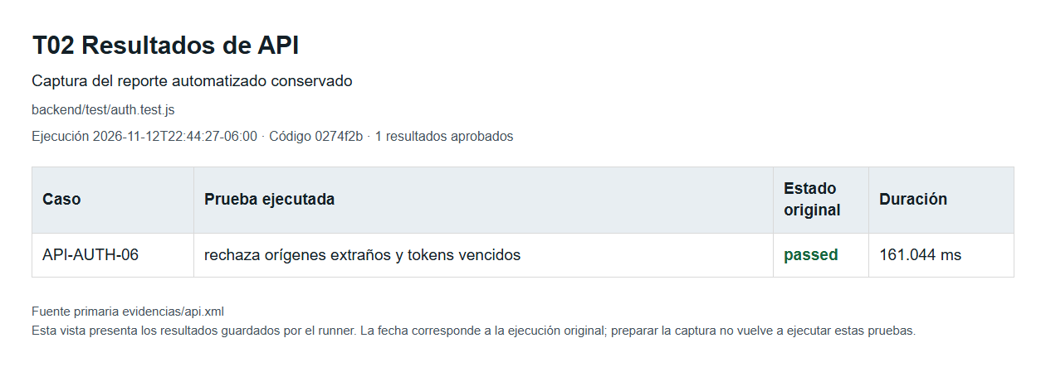
T02 Captura de reporte para API-AUTH-06

Caso API AUTH 06
rechaza orígenes extraños y tokens vencidos
Cuentas y sesiones · RF-01 · APROBADA
2026-11-12T22:44:27-06:00 · Fin de la suite API; no instante individual
Pasos realizados: Enviar login desde origen ajeno; solicitar recuperación, caducar su token e intentar cambiar la contraseña con ese enlace.
Resultado esperado: Origen ajeno 403; token vencido 400.
Resultado obtenido: Aserciones aprobadas: Origen ajeno 403; token vencido 400. Duración 161.044 ms.
Entorno: Node 24 y PostgreSQL 17 en esquema aislado
Resultado primario: evidencias/api.xml · Fuente: backend/test/auth.test.js:211
Evidencia visual T02 en este bloque · fotos_casos/t02-reporte-api.png

T03 API
Fuente backend/test/config.test.js · 2026-11-12T22:44:27-06:00
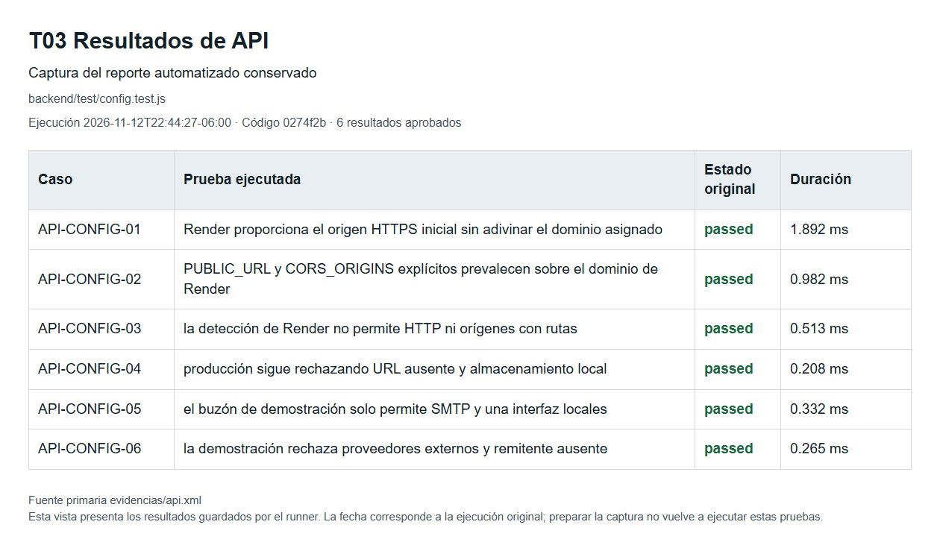
T03 Captura de reporte para API-CONFIG-01, API-CONFIG-02, API-CONFIG-03, API-CONFIG-04, API-CONFIG-05, API-CONFIG-06

Caso API CONFIG 01
Render proporciona el origen HTTPS inicial sin adivinar el dominio asignado
Configuración de producción · Infraestructura · APROBADA
2026-11-12T22:44:27-06:00 · Fin de la suite API; no instante individual
Pasos realizados: Cargar configuración productiva con RENDER_EXTERNAL_URL y S3 configurado, sin PUBLIC_URL.
Resultado esperado: Origen HTTPS asignado y dominio itesa.edu.mx detectados exactamente.
Resultado obtenido: Aserciones aprobadas: Origen HTTPS asignado y dominio itesa.edu.mx detectados exactamente. Duración 1.892 ms.
Entorno: Node 24 y PostgreSQL 17 en esquema aislado
Resultado primario: evidencias/api.xml · Fuente: backend/test/config.test.js:17
Evidencia visual T03 en este bloque · fotos_casos/t03-reporte-api.png

Caso API CONFIG 02
PUBLIC_URL y CORS_ORIGINS explícitos prevalecen sobre el dominio de Render
Configuración de producción · Infraestructura · APROBADA
2026-11-12T22:44:27-06:00 · Fin de la suite API; no instante individual
Pasos realizados: Definir PUBLIC_URL y CORS_ORIGINS junto con un dominio distinto de Render.
Resultado esperado: La configuración explícita prevalece y conserva los orígenes especificados.
Resultado obtenido: Aserciones aprobadas: La configuración explícita prevalece y conserva los orígenes especificados. Duración 0.982 ms.
Entorno: Node 24 y PostgreSQL 17 en esquema aislado
Resultado primario: evidencias/api.xml · Fuente: backend/test/config.test.js:26
Evidencia visual T03 en este bloque · fotos_casos/t03-reporte-api.png

Caso API CONFIG 03
la detección de Render no permite HTTP ni orígenes con rutas
Configuración de producción · Infraestructura · APROBADA
2026-11-12T22:44:27-06:00 · Fin de la suite API; no instante individual
Pasos realizados: Probar origen HTTP y origen HTTPS con ruta en configuración productiva.
Resultado esperado: Ambas configuraciones generan error, sin permitir origen inseguro o con ruta.
Resultado obtenido: Aserciones aprobadas: Ambas configuraciones generan error, sin permitir origen inseguro o con ruta. Duración 0.513 ms.
Entorno: Node 24 y PostgreSQL 17 en esquema aislado
Resultado primario: evidencias/api.xml · Fuente: backend/test/config.test.js:39
Evidencia visual T03 en este bloque · fotos_casos/t03-reporte-api.png

Caso API CONFIG 04
producción sigue rechazando URL ausente y almacenamiento local
Configuración de producción · Infraestructura · APROBADA
2026-11-12T22:44:27-06:00 · Fin de la suite API; no instante individual
Pasos realizados: Cargar producción sin URL; repetir con URL HTTPS y almacenamiento local.
Resultado esperado: Arranque rechazado por HTTPS ausente o por requerir S3 persistente.
Resultado obtenido: Aserciones aprobadas: Arranque rechazado por HTTPS ausente o por requerir S3 persistente. Duración 0.208 ms.
Entorno: Node 24 y PostgreSQL 17 en esquema aislado
Resultado primario: evidencias/api.xml · Fuente: backend/test/config.test.js:57
Evidencia visual T03 en este bloque · fotos_casos/t03-reporte-api.png

Caso API CONFIG 05
el buzón de demostración solo permite SMTP y una interfaz locales
Configuración de correo local · RF-01 · APROBADA
2026-11-12T22:44:27-06:00 · Fin de la suite API; no instante individual
Pasos realizados: Cargar SMTP local y probar URL externa, query y credenciales en la dirección del buzón.
Resultado esperado: Mailpit local admitido; las direcciones externas o con datos adicionales se rechazan.
Resultado obtenido: Aserciones aprobadas: Mailpit local admitido; las direcciones externas o con datos adicionales se rechazan. Duración 0.332 ms.
Entorno: Node 24 y PostgreSQL 17 en esquema aislado
Resultado primario: evidencias/api.xml · Fuente: backend/test/config.test.js:82
Evidencia visual T03 en este bloque · fotos_casos/t03-reporte-api.png

Caso API CONFIG 06
la demostración rechaza proveedores externos y remitente ausente
Configuración de correo local · RF-01 · APROBADA
2026-11-12T22:44:27-06:00 · Fin de la suite API; no instante individual
Pasos realizados: Probar SMTP externo, Resend, remitente vacío y modo desconocido.
Resultado esperado: La configuración rechaza las cuatro combinaciones inválidas.
Resultado obtenido: Aserciones aprobadas: La configuración rechaza las cuatro combinaciones inválidas. Duración 0.265 ms.
Entorno: Node 24 y PostgreSQL 17 en esquema aislado
Resultado primario: evidencias/api.xml · Fuente: backend/test/config.test.js:98
Evidencia visual T03 en este bloque · fotos_casos/t03-reporte-api.png

T04 API
Fuente backend/test/config.test.js · 2026-11-12T22:44:27-06:00
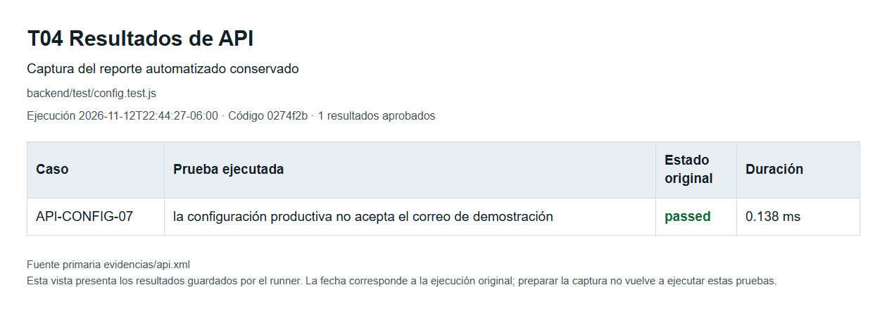
T04 Captura de reporte para API-CONFIG-07

Caso API CONFIG 07
la configuración productiva no acepta el correo de demostración
Separación de entornos · RF-01 · APROBADA
2026-11-12T22:44:27-06:00 · Fin de la suite API; no instante individual
Pasos realizados: Cargar configuración productiva con HTTPS y S3 pero modo de correo local_demo.
Resultado esperado: El servidor rechaza el modo de demostración en producción.
Resultado obtenido: Aserciones aprobadas: El servidor rechaza el modo de demostración en producción. Duración 0.138 ms.
Entorno: Node 24 y PostgreSQL 17 en esquema aislado
Resultado primario: evidencias/api.xml · Fuente: backend/test/config.test.js:114
Evidencia visual T04 en este bloque · fotos_casos/t04-reporte-api.png

T05 API
Fuente backend/test/conversations.test.js · 2026-11-12T22:44:27-06:00
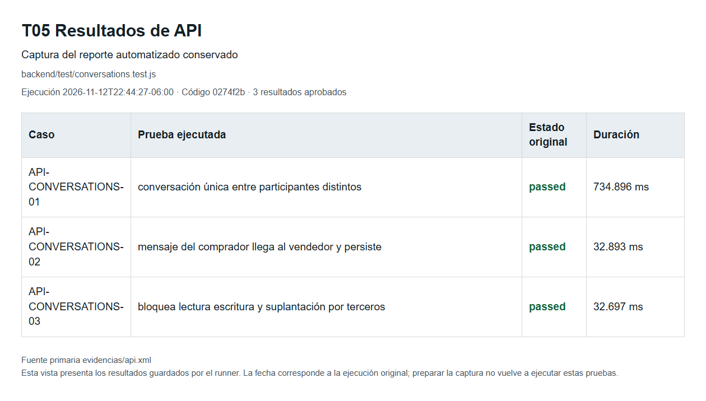
T05 Captura de reporte para API-CONVERSATIONS-01, API-CONVERSATIONS-02, API-CONVERSATIONS-03

Caso API CONVERSATIONS 01
conversación única entre participantes distintos
Mensajes privados · RF-09 · APROBADA
2026-11-12T22:44:27-06:00 · Fin de la suite API; no instante individual
Pasos realizados: Intentar conversar sobre artículo propio; abrir dos veces como comprador.
Resultado esperado: Artículo propio 400; conversación válida 201; reapertura conserva el mismo ID.
Resultado obtenido: Aserciones aprobadas: Artículo propio 400; conversación válida 201; reapertura conserva el mismo ID. Duración 734.896 ms.
Entorno: Node 24 y PostgreSQL 17 en esquema aislado
Resultado primario: evidencias/api.xml · Fuente: backend/test/conversations.test.js:14
Evidencia visual T05 en este bloque · fotos_casos/t05-reporte-api.png

Caso API CONVERSATIONS 02
mensaje del comprador llega al vendedor y persiste
Mensajes privados · RF-09 RF-13 · APROBADA
2026-11-12T22:44:27-06:00 · Fin de la suite API; no instante individual
Pasos realizados: Enviar mensaje con espacios; consultarlo desde vendedor y desde la base.
Resultado esperado: Mensaje 201, texto recortado, mismo contenido para vendedor y una fila persistida.
Resultado obtenido: Aserciones aprobadas: Mensaje 201, texto recortado, mismo contenido para vendedor y una fila persistida. Duración 32.893 ms.
Entorno: Node 24 y PostgreSQL 17 en esquema aislado
Resultado primario: evidencias/api.xml · Fuente: backend/test/conversations.test.js:31
Evidencia visual T05 en este bloque · fotos_casos/t05-reporte-api.png

Caso API CONVERSATIONS 03
bloquea lectura escritura y suplantación por terceros
Mensajes privados · RF-09 · APROBADA
2026-11-12T22:44:27-06:00 · Fin de la suite API; no instante individual
Pasos realizados: Un tercero intenta leer y enviar; participante manda texto vacío, NUL y senderId ajeno.
Resultado esperado: Tercero 403; texto inválido y suplantación 400.
Resultado obtenido: Aserciones aprobadas: Tercero 403; texto inválido y suplantación 400. Duración 32.697 ms.
Entorno: Node 24 y PostgreSQL 17 en esquema aislado
Resultado primario: evidencias/api.xml · Fuente: backend/test/conversations.test.js:51
Evidencia visual T05 en este bloque · fotos_casos/t05-reporte-api.png

T06 API
Fuente backend/test/database.test.js · 2026-11-12T22:44:27-06:00
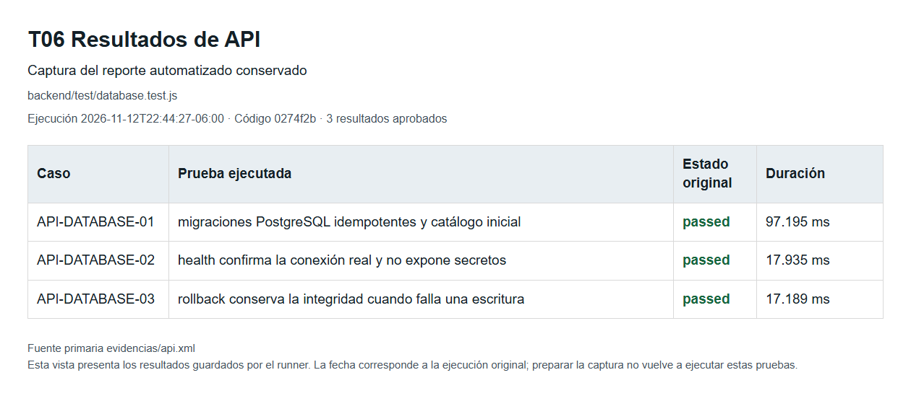
T06 Captura de reporte para API-DATABASE-01, API-DATABASE-02, API-DATABASE-03

Caso API DATABASE 01
migraciones PostgreSQL idempotentes y catálogo inicial
PostgreSQL y migraciones · Infraestructura · APROBADA
2026-11-12T22:44:27-06:00 · Fin de la suite API; no instante individual
Pasos realizados: Aplicar migraciones dos veces sobre base de pruebas; contar migraciones y consultar catálogo.
Resultado esperado: Dos migraciones registradas; catálogo HTTP 200 con cuatro categorías iniciales.
Resultado obtenido: Aserciones aprobadas: Dos migraciones registradas; catálogo HTTP 200 con cuatro categorías iniciales. Duración 97.195 ms.
Entorno: Node 24 y PostgreSQL 17 en esquema aislado
Resultado primario: evidencias/api.xml · Fuente: backend/test/database.test.js:12
Evidencia visual T06 en este bloque · fotos_casos/t06-reporte-api.png

Caso API DATABASE 02
health confirma la conexión real y no expone secretos
PostgreSQL y migraciones · Infraestructura · APROBADA
2026-11-12T22:44:27-06:00 · Fin de la suite API; no instante individual
Pasos realizados: Consultar GET /api/v1/health sobre aplicación conectada a PostgreSQL.
Resultado esperado: HTTP 200, database=connected y ausencia de cabecera x-powered-by.
Resultado obtenido: Aserciones aprobadas: HTTP 200, database=connected y ausencia de cabecera x-powered-by. Duración 17.935 ms.
Entorno: Node 24 y PostgreSQL 17 en esquema aislado
Resultado primario: evidencias/api.xml · Fuente: backend/test/database.test.js:26
Evidencia visual T06 en este bloque · fotos_casos/t06-reporte-api.png

Caso API DATABASE 03
rollback conserva la integridad cuando falla una escritura
PostgreSQL y migraciones · Infraestructura · APROBADA
2026-11-12T22:44:27-06:00 · Fin de la suite API; no instante individual
Pasos realizados: Insertar categoría dentro de transacción; provocar excepción; consultar el nombre insertado.
Resultado esperado: Rollback deja cero categorías con ese nombre.
Resultado obtenido: Aserciones aprobadas: Rollback deja cero categorías con ese nombre. Duración 17.189 ms.
Entorno: Node 24 y PostgreSQL 17 en esquema aislado
Resultado primario: evidencias/api.xml · Fuente: backend/test/database.test.js:34
Evidencia visual T06 en este bloque · fotos_casos/t06-reporte-api.png

T07 API
Fuente backend/test/listings.test.js · 2026-11-12T22:44:27-06:00
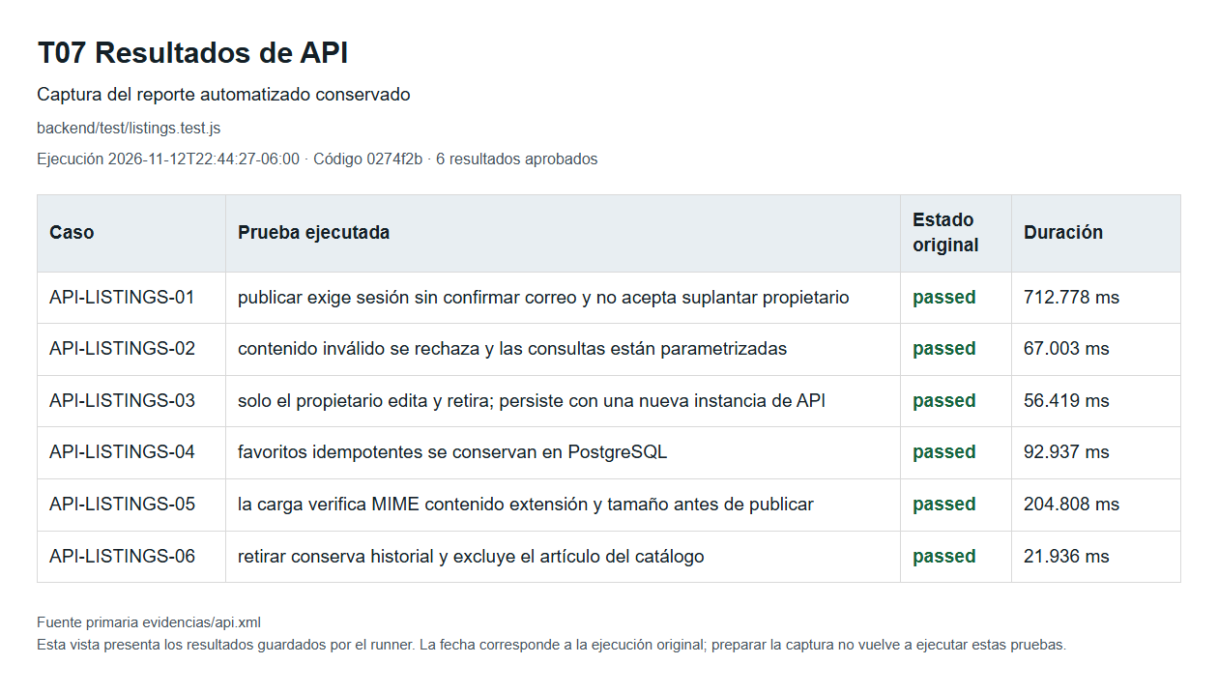
T07 Captura de reporte para API-LISTINGS-01, API-LISTINGS-02, API-LISTINGS-03, API-LISTINGS-04, API-LISTINGS-05, API-LISTINGS-06

Caso API LISTINGS 01
publicar exige sesión sin confirmar correo y no acepta suplantar propietario
Publicación y propiedad · RF-04 RF-14 · APROBADA
2026-11-12T22:44:27-06:00 · Fin de la suite API; no instante individual
Pasos realizados: Publicar anónimamente; intentar asignar sellerId; publicar con cuenta registrada sin confirmar.
Resultado esperado: Anónimo 401; sellerId inyectado 400; publicación válida 201 y propietario de sesión.
Resultado obtenido: Aserciones aprobadas: Anónimo 401; sellerId inyectado 400; publicación válida 201 y propietario de sesión. Duración 712.778 ms.
Entorno: Node 24 y PostgreSQL 17 en esquema aislado
Resultado primario: evidencias/api.xml · Fuente: backend/test/listings.test.js:28
Evidencia visual T07 en este bloque · fotos_casos/t07-reporte-api.png

Caso API LISTINGS 02
contenido inválido se rechaza y las consultas están parametrizadas
Publicaciones e imágenes · RF-04 RF-06 RF-07 · APROBADA
2026-11-12T22:44:27-06:00 · Fin de la suite API; no instante individual
Pasos realizados: Enviar título/descripción vacíos y precios inválidos; buscar con filtros; enviar texto de inyección y límite 100.
Resultado esperado: Entradas inválidas 400; búsqueda correcta 200; inyección sin efecto, cero resultados; límite 100 rechazado.
Resultado obtenido: Aserciones aprobadas: Entradas inválidas 400; búsqueda correcta 200; inyección sin efecto, cero resultados; límite 100 rechazado. Duración 67.003 ms.
Entorno: Node 24 y PostgreSQL 17 en esquema aislado
Resultado primario: evidencias/api.xml · Fuente: backend/test/listings.test.js:53
Evidencia visual T07 en este bloque · fotos_casos/t07-reporte-api.png

Caso API LISTINGS 03
solo el propietario edita y retira; persiste con una nueva instancia de API
Publicaciones e imágenes · RF-03 RF-04 · APROBADA
2026-11-12T22:44:27-06:00 · Fin de la suite API; no instante individual
Pasos realizados: Tercero intenta editar/retirar; propietario cambia título; crear otra instancia de API y consultar.
Resultado esperado: Tercero 403; edición 200 y título conservado en la nueva instancia.
Resultado obtenido: Aserciones aprobadas: Tercero 403; edición 200 y título conservado en la nueva instancia. Duración 56.419 ms.
Entorno: Node 24 y PostgreSQL 17 en esquema aislado
Resultado primario: evidencias/api.xml · Fuente: backend/test/listings.test.js:83
Evidencia visual T07 en este bloque · fotos_casos/t07-reporte-api.png

Caso API LISTINGS 04
favoritos idempotentes se conservan en PostgreSQL
Publicaciones e imágenes · RF-10 · APROBADA
2026-11-12T22:44:27-06:00 · Fin de la suite API; no instante individual
Pasos realizados: Agregar favorito dos veces; consultar desde dos cuentas; retirarlo y consultar de nuevo.
Resultado esperado: Una sola referencia propia, no visible como favorito ajeno; después cero favoritos.
Resultado obtenido: Aserciones aprobadas: Una sola referencia propia, no visible como favorito ajeno; después cero favoritos. Duración 92.937 ms.
Entorno: Node 24 y PostgreSQL 17 en esquema aislado
Resultado primario: evidencias/api.xml · Fuente: backend/test/listings.test.js:108
Evidencia visual T07 en este bloque · fotos_casos/t07-reporte-api.png

Caso API LISTINGS 05
la carga verifica MIME contenido extensión y tamaño antes de publicar
Publicaciones e imágenes · RF-04 RF-08 · APROBADA
2026-11-12T22:44:27-06:00 · Fin de la suite API; no instante individual
Pasos realizados: Cargar archivo falso desde cuenta sin confirmar; probar SVG, exceso de 5 MB, extensión incompatible y PNG válido con asociación.
Resultado esperado: Archivos inválidos 400 y exceso 413; PNG válido 201, WebP público 200 tras asociar; imagen ajena 403.
Resultado obtenido: Aserciones aprobadas: Archivos inválidos 400 y exceso 413; PNG válido 201, WebP público 200 tras asociar; imagen ajena 403. Duración 204.808 ms.
Entorno: Node 24 y PostgreSQL 17 en esquema aislado
Resultado primario: evidencias/api.xml · Fuente: backend/test/listings.test.js:121
Evidencia visual T07 en este bloque · fotos_casos/t07-reporte-api.png

Caso API LISTINGS 06
retirar conserva historial y excluye el artículo del catálogo
Publicaciones e imágenes · RF-04 · APROBADA
2026-11-12T22:44:27-06:00 · Fin de la suite API; no instante individual
Pasos realizados: Retirar publicación propia; consultar detalle y fila persistida.
Resultado esperado: Retiro 200; detalle 404 y deleted_at conservado sin borrar historial.
Resultado obtenido: Aserciones aprobadas: Retiro 200; detalle 404 y deleted_at conservado sin borrar historial. Duración 21.936 ms.
Entorno: Node 24 y PostgreSQL 17 en esquema aislado
Resultado primario: evidencias/api.xml · Fuente: backend/test/listings.test.js:190
Evidencia visual T07 en este bloque · fotos_casos/t07-reporte-api.png

T08 API
Fuente backend/test/moderation.test.js · 2026-11-12T22:44:27-06:00
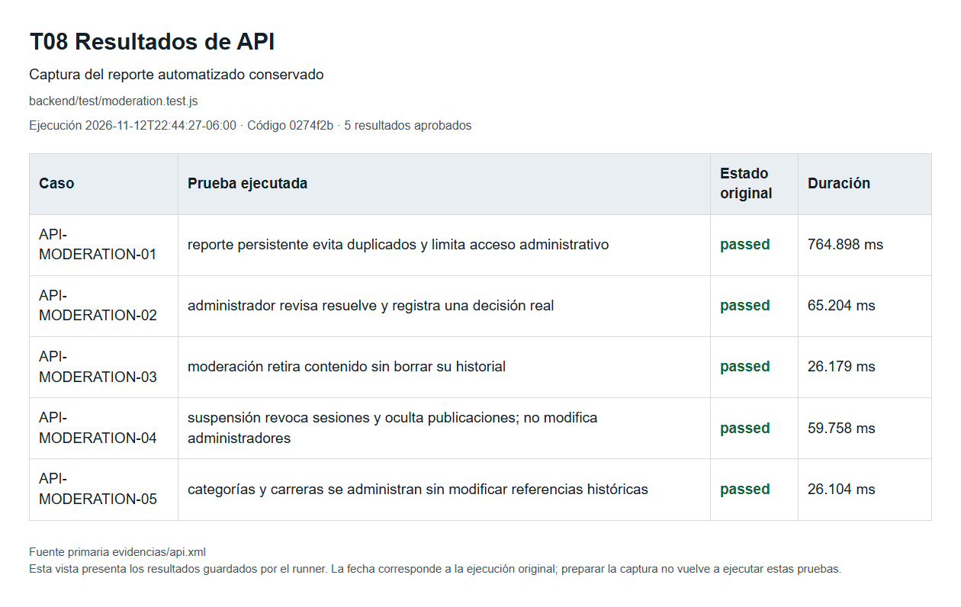
T08 Captura de reporte para API-MODERATION-01, API-MODERATION-02, API-MODERATION-03, API-MODERATION-04, API-MODERATION-05

Caso API MODERATION 01
reporte persistente evita duplicados y limita acceso administrativo
Reportes y administración · RF-12 RF-14 · APROBADA
2026-11-12T22:44:27-06:00 · Fin de la suite API; no instante individual
Pasos realizados: Crear reporte, repetirlo y consultar como reportante/otro; intentar panel como estudiante.
Resultado esperado: 201, duplicado 409, reporte visible solo al propio, panel 403.
Resultado obtenido: Aserciones aprobadas: 201, duplicado 409, reporte visible solo al propio, panel 403. Duración 764.898 ms.
Entorno: Node 24 y PostgreSQL 17 en esquema aislado
Resultado primario: evidencias/api.xml · Fuente: backend/test/moderation.test.js:18
Evidencia visual T08 en este bloque · fotos_casos/t08-reporte-api.png

Caso API MODERATION 02
administrador revisa resuelve y registra una decisión real
Reportes y administración · RF-12 RF-14 · APROBADA
2026-11-12T22:44:27-06:00 · Fin de la suite API; no instante individual
Pasos realizados: Consultar panel admin; resolver reporte; leer resolución como reportante; intentar reabrir.
Resultado esperado: Panel/resolución 200; estado resolved persistente; reapertura 409; sin hash expuesto.
Resultado obtenido: Aserciones aprobadas: Panel/resolución 200; estado resolved persistente; reapertura 409; sin hash expuesto. Duración 65.204 ms.
Entorno: Node 24 y PostgreSQL 17 en esquema aislado
Resultado primario: evidencias/api.xml · Fuente: backend/test/moderation.test.js:40
Evidencia visual T08 en este bloque · fotos_casos/t08-reporte-api.png

Caso API MODERATION 03
moderación retira contenido sin borrar su historial
Reportes y administración · RF-04 RF-14 · APROBADA
2026-11-12T22:44:27-06:00 · Fin de la suite API; no instante individual
Pasos realizados: Estudiante intenta retirar por ruta administrativa; repetir como admin y consultar detalle/base.
Resultado esperado: Estudiante 403; admin 200; detalle 404 y registro histórico conservado.
Resultado obtenido: Aserciones aprobadas: Estudiante 403; admin 200; detalle 404 y registro histórico conservado. Duración 26.179 ms.
Entorno: Node 24 y PostgreSQL 17 en esquema aislado
Resultado primario: evidencias/api.xml · Fuente: backend/test/moderation.test.js:65
Evidencia visual T08 en este bloque · fotos_casos/t08-reporte-api.png

Caso API MODERATION 04
suspensión revoca sesiones y oculta publicaciones; no modifica administradores
Reportes y administración · RF-01 RF-14 · APROBADA
2026-11-12T22:44:27-06:00 · Fin de la suite API; no instante individual
Pasos realizados: Suspender vendedor y consultar sesión/catálogo; intentar suspender al mismo administrador.
Resultado esperado: Suspensión 200; sesión null; catálogo sin publicaciones del suspendido; administrador protegido con 400.
Resultado obtenido: Aserciones aprobadas: Suspensión 200; sesión null; catálogo sin publicaciones del suspendido; administrador protegido con 400. Duración 59.758 ms.
Entorno: Node 24 y PostgreSQL 17 en esquema aislado
Resultado primario: evidencias/api.xml · Fuente: backend/test/moderation.test.js:86
Evidencia visual T08 en este bloque · fotos_casos/t08-reporte-api.png

Caso API MODERATION 05
categorías y carreras se administran sin modificar referencias históricas
Reportes y administración · RF-07 RF-14 · APROBADA
2026-11-12T22:44:27-06:00 · Fin de la suite API; no instante individual
Pasos realizados: Crear/desactivar categoría y crear carrera; consultar catálogo.
Resultado esperado: Altas 201, desactivación 200, carrera disponible y referencias históricas conservadas.
Resultado obtenido: Aserciones aprobadas: Altas 201, desactivación 200, carrera disponible y referencias históricas conservadas. Duración 26.104 ms.
Entorno: Node 24 y PostgreSQL 17 en esquema aislado
Resultado primario: evidencias/api.xml · Fuente: backend/test/moderation.test.js:112
Evidencia visual T08 en este bloque · fotos_casos/t08-reporte-api.png

T09 API
Fuente backend/test/operations.test.js · 2026-11-12T22:44:27-06:00
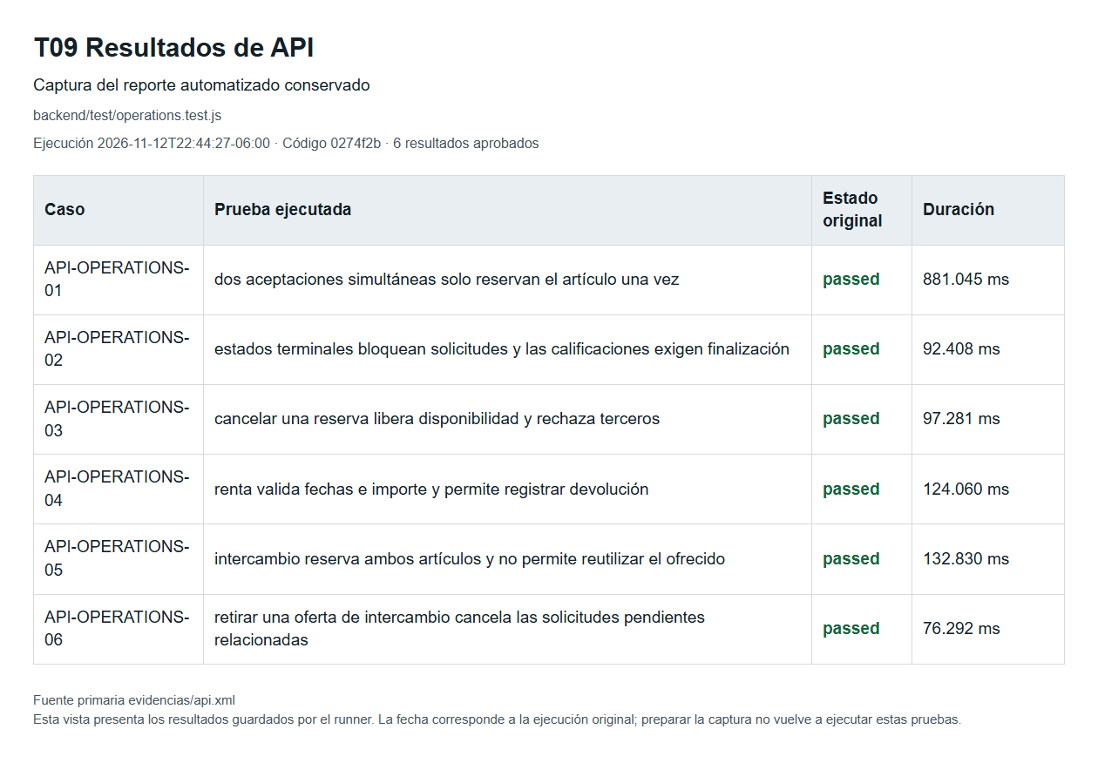
T09 Captura de reporte para API-OPERATIONS-01, API-OPERATIONS-02, API-OPERATIONS-03, API-OPERATIONS-04, API-OPERATIONS-05, API-OPERATIONS-06

Caso API OPERATIONS 01
dos aceptaciones simultáneas solo reservan el artículo una vez
Operaciones y calificaciones · RF-05 · APROBADA
2026-11-12T22:44:27-06:00 · Fin de la suite API; no instante individual
Pasos realizados: Crear dos solicitudes para un artículo; aceptar ambas concurrentemente; consultar reserva en base y catálogo.
Resultado esperado: Respuestas 200 y 409; exactamente una reserva aceptada; artículo reserved.
Resultado obtenido: Aserciones aprobadas: Respuestas 200 y 409; exactamente una reserva aceptada; artículo reserved. Duración 881.045 ms.
Entorno: Node 24 y PostgreSQL 17 en esquema aislado
Resultado primario: evidencias/api.xml · Fuente: backend/test/operations.test.js:15
Evidencia visual T09 en este bloque · fotos_casos/t09-reporte-api.png

Caso API OPERATIONS 02
estados terminales bloquean solicitudes y las calificaciones exigen finalización
Operaciones y calificaciones · RF-05 RF-11 · APROBADA
2026-11-12T22:44:27-06:00 · Fin de la suite API; no instante individual
Pasos realizados: Calificar antes de finalizar y finalizar como comprador; finalizar como propietario; repetir solicitud y calificación.
Resultado esperado: 409 y 403 anticipados; finalización 200; nueva solicitud 409; primera calificación 201 y duplicada 409; reputación 5.
Resultado obtenido: Aserciones aprobadas: 409 y 403 anticipados; finalización 200; nueva solicitud 409; primera calificación 201 y duplicada 409; reputación 5. Duración 92.408 ms.
Entorno: Node 24 y PostgreSQL 17 en esquema aislado
Resultado primario: evidencias/api.xml · Fuente: backend/test/operations.test.js:48
Evidencia visual T09 en este bloque · fotos_casos/t09-reporte-api.png

Caso API OPERATIONS 03
cancelar una reserva libera disponibilidad y rechaza terceros
Operaciones y calificaciones · RF-05 · APROBADA
2026-11-12T22:44:27-06:00 · Fin de la suite API; no instante individual
Pasos realizados: Aceptar reserva; intentar cancelar como tercero; cancelar como solicitante y consultar artículo.
Resultado esperado: Tercero 403; cancelación legítima 200; artículo vuelve a available.
Resultado obtenido: Aserciones aprobadas: Tercero 403; cancelación legítima 200; artículo vuelve a available. Duración 97.281 ms.
Entorno: Node 24 y PostgreSQL 17 en esquema aislado
Resultado primario: evidencias/api.xml · Fuente: backend/test/operations.test.js:109
Evidencia visual T09 en este bloque · fotos_casos/t09-reporte-api.png

Caso API OPERATIONS 04
renta valida fechas e importe y permite registrar devolución
Operaciones y calificaciones · RF-05 · APROBADA
2026-11-12T22:44:27-06:00 · Fin de la suite API; no instante individual
Pasos realizados: Solicitar renta sin fechas y con tres días a 35; consultar fechas/importe; aceptar, finalizar y registrar devolución.
Resultado esperado: Sin fechas 400; renta 201; fechas YYYY-MM-DD, importe 105; estado rented y después available.
Resultado obtenido: Aserciones aprobadas: Sin fechas 400; renta 201; fechas YYYY-MM-DD, importe 105; estado rented y después available. Duración 124.06 ms.
Entorno: Node 24 y PostgreSQL 17 en esquema aislado
Resultado primario: evidencias/api.xml · Fuente: backend/test/operations.test.js:141
Evidencia visual T09 en este bloque · fotos_casos/t09-reporte-api.png

Caso API OPERATIONS 05
intercambio reserva ambos artículos y no permite reutilizar el ofrecido
Operaciones y calificaciones · RF-05 · APROBADA
2026-11-12T22:44:27-06:00 · Fin de la suite API; no instante individual
Pasos realizados: Ofrecer el mismo artículo en dos intercambios; aceptar simultáneamente desde sus propietarios.
Resultado esperado: Solo una aceptación 200, otra 409; artículo ofrecido reserved y no reutilizado.
Resultado obtenido: Aserciones aprobadas: Solo una aceptación 200, otra 409; artículo ofrecido reserved y no reutilizado. Duración 132.83 ms.
Entorno: Node 24 y PostgreSQL 17 en esquema aislado
Resultado primario: evidencias/api.xml · Fuente: backend/test/operations.test.js:192
Evidencia visual T09 en este bloque · fotos_casos/t09-reporte-api.png

Caso API OPERATIONS 06
retirar una oferta de intercambio cancela las solicitudes pendientes relacionadas
Operaciones y calificaciones · RF-04 RF-05 · APROBADA
2026-11-12T22:44:27-06:00 · Fin de la suite API; no instante individual
Pasos realizados: Solicitar intercambio con artículo propio ofrecido; retirar la oferta; consultar operaciones.
Resultado esperado: Creación 201, retiro 200 y solicitud relacionada cancelled, nunca pending.
Resultado obtenido: Aserciones aprobadas: Creación 201, retiro 200 y solicitud relacionada cancelled, nunca pending. Duración 76.292 ms.
Entorno: Node 24 y PostgreSQL 17 en esquema aislado
Resultado primario: evidencias/api.xml · Fuente: backend/test/operations.test.js:231
Evidencia visual T09 en este bloque · fotos_casos/t09-reporte-api.png

T10 API
Fuente backend/test/persistence.test.js · 2026-11-12T22:44:27-06:00
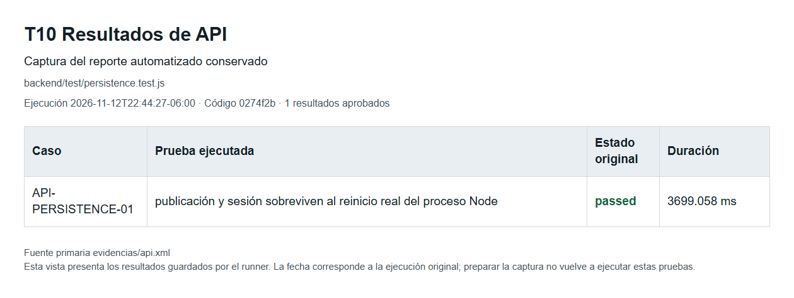
T10 Captura de reporte para API-PERSISTENCE-01

Caso API PERSISTENCE 01
publicación y sesión sobreviven al reinicio real del proceso Node
Persistencia entre procesos · RF-01 RF-04 · APROBADA
2026-11-12T22:44:27-06:00 · Fin de la suite API; no instante individual
Pasos realizados: Iniciar proceso Node, login y publicación; detenerlo; iniciar PID distinto y consultar artículo con la cookie anterior.
Resultado esperado: PID distinto; título/precio 123.45 e identidad de sesión conservados en PostgreSQL.
Resultado obtenido: Aserciones aprobadas: PID distinto; título/precio 123.45 e identidad de sesión conservados en PostgreSQL. Duración 3699.058 ms.
Entorno: Node 24 y PostgreSQL 17 en esquema aislado
Resultado primario: evidencias/api.xml · Fuente: backend/test/persistence.test.js:8
Evidencia visual T10 en este bloque · fotos_casos/t10-reporte-api.png

T11 API
Fuente backend/test/security.test.js · 2026-11-12T22:44:27-06:00
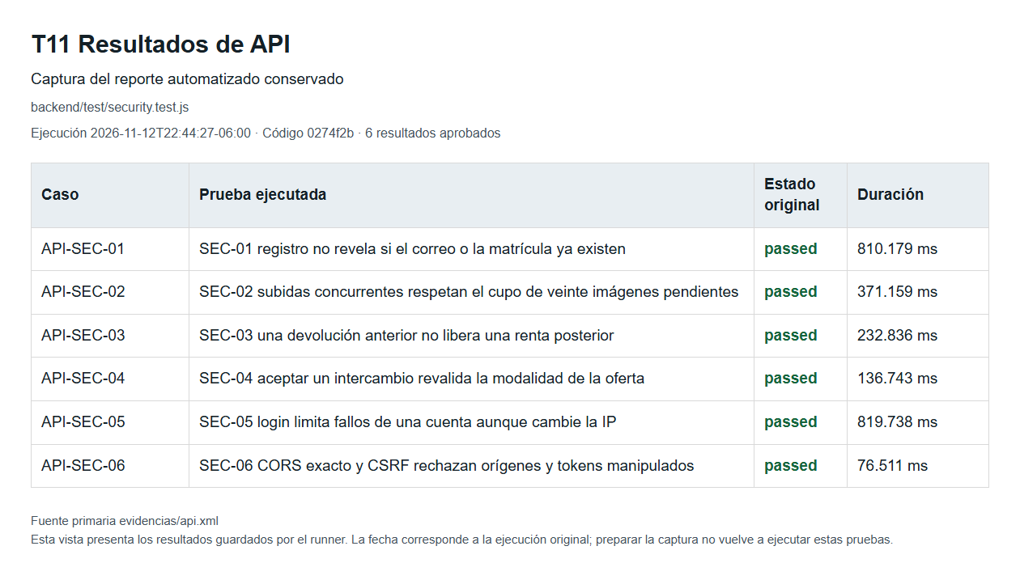
T11 Captura de reporte para API-SEC-01, API-SEC-02, API-SEC-03, API-SEC-04, API-SEC-05, API-SEC-06

Caso API SEC 01
SEC-01 registro no revela si el correo o la matrícula ya existen
Cuentas y privacidad · RF-01 · APROBADA
2026-11-12T22:44:27-06:00 · Fin de la suite API; no instante individual
Pasos realizados: Registrar una cuenta y repetir correo o matrícula con otros datos.
Resultado esperado: Las tres respuestas son indistinguibles y no devuelven un usuario.
Resultado obtenido: Aserciones aprobadas: Las tres respuestas son indistinguibles y no devuelven un usuario. Duración 810.179 ms.
Entorno: Node 24 y PostgreSQL 17 en esquema aislado
Resultado primario: evidencias/api.xml · Fuente: backend/test/security.test.js:24
Evidencia visual T11 en este bloque · fotos_casos/t11-reporte-api.png

Caso API SEC 02
SEC-02 subidas concurrentes respetan el cupo de veinte imágenes pendientes
Imágenes y concurrencia · RF-08 · APROBADA
2026-11-12T22:44:27-06:00 · Fin de la suite API; no instante individual
Pasos realizados: Preparar 19 imágenes pendientes y enviar cuatro cargas concurrentes.
Resultado esperado: Solo una carga se acepta; tres IMAGE_QUOTA; se conservan 20 imágenes.
Resultado obtenido: Aserciones aprobadas: Solo una carga se acepta; tres IMAGE_QUOTA; se conservan 20 imágenes. Duración 371.159 ms.
Entorno: Node 24 y PostgreSQL 17 en esquema aislado
Resultado primario: evidencias/api.xml · Fuente: backend/test/security.test.js:49
Evidencia visual T11 en este bloque · fotos_casos/t11-reporte-api.png

Caso API SEC 03
SEC-03 una devolución anterior no libera una renta posterior
Rentas · RF-05 · APROBADA
2026-11-12T22:44:27-06:00 · Fin de la suite API; no instante individual
Pasos realizados: Completar y devolver una renta; completar otra y repetir la devolución anterior.
Resultado esperado: La devolución antigua retorna 409; el artículo continúa rentado hasta devolver la renta vigente.
Resultado obtenido: Aserciones aprobadas: La devolución antigua retorna 409; el artículo continúa rentado hasta devolver la renta vigente. Duración 232.836 ms.
Entorno: Node 24 y PostgreSQL 17 en esquema aislado
Resultado primario: evidencias/api.xml · Fuente: backend/test/security.test.js:98
Evidencia visual T11 en este bloque · fotos_casos/t11-reporte-api.png

Caso API SEC 04
SEC-04 aceptar un intercambio revalida la modalidad de la oferta
Intercambios · RF-05 · APROBADA
2026-11-12T22:44:27-06:00 · Fin de la suite API; no instante individual
Pasos realizados: Solicitar intercambio y cambiar la modalidad de la oferta antes de aceptar.
Resultado esperado: La aceptación retorna 409 y ambos artículos siguen disponibles.
Resultado obtenido: Aserciones aprobadas: La aceptación retorna 409 y ambos artículos siguen disponibles. Duración 136.743 ms.
Entorno: Node 24 y PostgreSQL 17 en esquema aislado
Resultado primario: evidencias/api.xml · Fuente: backend/test/security.test.js:145
Evidencia visual T11 en este bloque · fotos_casos/t11-reporte-api.png

Caso API SEC 05
SEC-05 login limita fallos de una cuenta aunque cambie la IP
Acceso y límites · RF-01 · APROBADA
2026-11-12T22:44:27-06:00 · Fin de la suite API; no instante individual
Pasos realizados: Enviar once contraseñas erróneas a una cuenta variando IP y mayúsculas del correo.
Resultado esperado: Diez respuestas 401 y la undécima 429.
Resultado obtenido: Aserciones aprobadas: Diez respuestas 401 y la undécima 429. Duración 819.738 ms.
Entorno: Node 24 y PostgreSQL 17 en esquema aislado
Resultado primario: evidencias/api.xml · Fuente: backend/test/security.test.js:187
Evidencia visual T11 en este bloque · fotos_casos/t11-reporte-api.png

Caso API SEC 06
SEC-06 CORS exacto y CSRF rechazan orígenes y tokens manipulados
CORS y CSRF · RF-01 · APROBADA
2026-11-12T22:44:27-06:00 · Fin de la suite API; no instante individual
Pasos realizados: Probar orígenes ajenos y mutaciones sin token CSRF, con token inválido o de otra sesión.
Resultado esperado: Los orígenes no se autorizan y las mutaciones reciben 403; CSRF inválido conserva su código.
Resultado obtenido: Aserciones aprobadas: Los orígenes no se autorizan y las mutaciones reciben 403; CSRF inválido conserva su código. Duración 76.511 ms.
Entorno: Node 24 y PostgreSQL 17 en esquema aislado
Resultado primario: evidencias/api.xml · Fuente: backend/test/security.test.js:213
Evidencia visual T11 en este bloque · fotos_casos/t11-reporte-api.png

T12 API
Fuente backend/test/security.test.js · 2026-11-12T22:44:27-06:00
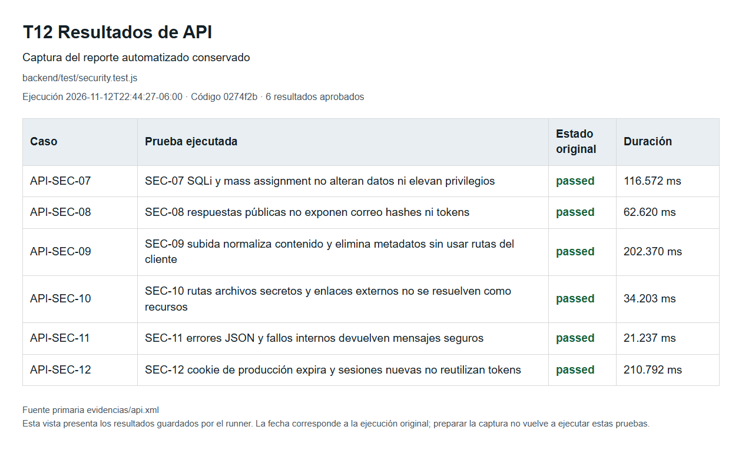
T12 Captura de reporte para API-SEC-07, API-SEC-08, API-SEC-09, API-SEC-10, API-SEC-11, API-SEC-12

Caso API SEC 07
SEC-07 SQLi y mass assignment no alteran datos ni elevan privilegios
Permisos y consultas · RF-04 RF-14 · APROBADA
2026-11-12T22:44:27-06:00 · Fin de la suite API; no instante individual
Pasos realizados: Buscar una cadena SQL, enviar UUID inválido y editar campos de privilegio o un artículo ajeno.
Resultado esperado: Búsqueda sin resultados ni daño; UUID y campos indebidos 400; acceso o edición ajena 403.
Resultado obtenido: Aserciones aprobadas: Búsqueda sin resultados ni daño; UUID y campos indebidos 400; acceso o edición ajena 403. Duración 116.572 ms.
Entorno: Node 24 y PostgreSQL 17 en esquema aislado
Resultado primario: evidencias/api.xml · Fuente: backend/test/security.test.js:250
Evidencia visual T12 en este bloque · fotos_casos/t12-reporte-api.png

Caso API SEC 08
SEC-08 respuestas públicas no exponen correo hashes ni tokens
Privacidad de respuestas · RF-03 RF-09 · APROBADA
2026-11-12T22:44:27-06:00 · Fin de la suite API; no instante individual
Pasos realizados: Consultar perfil y publicaciones públicas, administración y conversaciones sin sesión.
Resultado esperado: Las respuestas públicas omiten correo privado, hashes y tokens; los recursos privados retornan 401.
Resultado obtenido: Aserciones aprobadas: Las respuestas públicas omiten correo privado, hashes y tokens; los recursos privados retornan 401. Duración 62.62 ms.
Entorno: Node 24 y PostgreSQL 17 en esquema aislado
Resultado primario: evidencias/api.xml · Fuente: backend/test/security.test.js:291
Evidencia visual T12 en este bloque · fotos_casos/t12-reporte-api.png

Caso API SEC 09
SEC-09 subida normaliza contenido y elimina metadatos sin usar rutas del cliente
Cargas e imágenes · RF-08 · APROBADA
2026-11-12T22:44:27-06:00 · Fin de la suite API; no instante individual
Pasos realizados: Subir JPEG con EXIF y nombre de ruta; descargar como propietario y tercero; probar imágenes enormes o falsas.
Resultado esperado: Conversión WebP sin EXIF/XMP y clave UUID; tercero y anónimo 404; contenido inválido 400.
Resultado obtenido: Aserciones aprobadas: Conversión WebP sin EXIF/XMP y clave UUID; tercero y anónimo 404; contenido inválido 400. Duración 202.37 ms.
Entorno: Node 24 y PostgreSQL 17 en esquema aislado
Resultado primario: evidencias/api.xml · Fuente: backend/test/security.test.js:315
Evidencia visual T12 en este bloque · fotos_casos/t12-reporte-api.png

Caso API SEC 10
SEC-10 rutas archivos secretos y enlaces externos no se resuelven como recursos
Recursos estáticos · RF-08 · APROBADA
2026-11-12T22:44:27-06:00 · Fin de la suite API; no instante individual
Pasos realizados: Solicitar rutas de archivo, URL externa y archivos .env o .git como recursos.
Resultado esperado: Los identificadores de imagen inválidos retornan 400 y no se divulgan archivos privados.
Resultado obtenido: Aserciones aprobadas: Los identificadores de imagen inválidos retornan 400 y no se divulgan archivos privados. Duración 34.203 ms.
Entorno: Node 24 y PostgreSQL 17 en esquema aislado
Resultado primario: evidencias/api.xml · Fuente: backend/test/security.test.js:369
Evidencia visual T12 en este bloque · fotos_casos/t12-reporte-api.png

Caso API SEC 11
SEC-11 errores JSON y fallos internos devuelven mensajes seguros
Errores de API · RF-01 · APROBADA
2026-11-12T22:44:27-06:00 · Fin de la suite API; no instante individual
Pasos realizados: Enviar JSON incompleto, cuerpo sobredimensionado y provocar un error interno sintético.
Resultado esperado: Respuestas 400, 413 y 500; INTERNAL_ERROR sin detalle privado y con identificador de petición.
Resultado obtenido: Aserciones aprobadas: Respuestas 400, 413 y 500; INTERNAL_ERROR sin detalle privado y con identificador de petición. Duración 21.237 ms.
Entorno: Node 24 y PostgreSQL 17 en esquema aislado
Resultado primario: evidencias/api.xml · Fuente: backend/test/security.test.js:388
Evidencia visual T12 en este bloque · fotos_casos/t12-reporte-api.png

Caso API SEC 12
SEC-12 cookie de producción expira y sesiones nuevas no reutilizan tokens
Sesiones · RF-01 · APROBADA
2026-11-12T22:44:27-06:00 · Fin de la suite API; no instante individual
Pasos realizados: Iniciar dos sesiones con configuración productiva; caducar la sesión en la base aislada.
Resultado esperado: Cookie HttpOnly, Secure, SameSite=Lax, vida de 28800 s; tokens diferentes y sesión vencida nula.
Resultado obtenido: Aserciones aprobadas: Cookie HttpOnly, Secure, SameSite=Lax, vida de 28800 s; tokens diferentes y sesión vencida nula. Duración 210.792 ms.
Entorno: Node 24 y PostgreSQL 17 en esquema aislado
Resultado primario: evidencias/api.xml · Fuente: backend/test/security.test.js:416
Evidencia visual T12 en este bloque · fotos_casos/t12-reporte-api.png

T13 API
Fuente backend/test/security.test.js · 2026-11-12T22:44:27-06:00
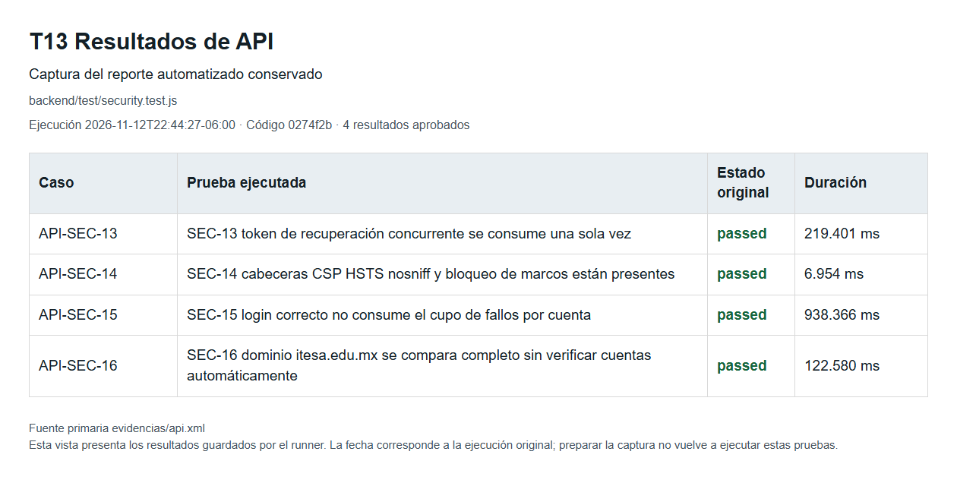
T13 Captura de reporte para API-SEC-13, API-SEC-14, API-SEC-15, API-SEC-16

Caso API SEC 13
SEC-13 token de recuperación concurrente se consume una sola vez
Recuperación de contraseña · RF-01 · APROBADA
2026-11-12T22:44:27-06:00 · Fin de la suite API; no instante individual
Pasos realizados: Solicitar recuperación y consumir el mismo token mediante tres cambios concurrentes.
Resultado esperado: Un cambio retorna 200 y dos intentos retornan 400; el token se consume una sola vez.
Resultado obtenido: Aserciones aprobadas: Un cambio retorna 200 y dos intentos retornan 400; el token se consume una sola vez. Duración 219.401 ms.
Entorno: Node 24 y PostgreSQL 17 en esquema aislado
Resultado primario: evidencias/api.xml · Fuente: backend/test/security.test.js:456
Evidencia visual T13 en este bloque · fotos_casos/t13-reporte-api.png

Caso API SEC 14
SEC-14 cabeceras CSP HSTS nosniff y bloqueo de marcos están presentes
Cabeceras · RF-01 · APROBADA
2026-11-12T22:44:27-06:00 · Fin de la suite API; no instante individual
Pasos realizados: Consultar health y revisar las cabeceras de seguridad.
Resultado esperado: CSP restrictiva, HSTS, nosniff, SAMEORIGIN, no-referrer y no-store; sin X-Powered-By.
Resultado obtenido: Aserciones aprobadas: CSP restrictiva, HSTS, nosniff, SAMEORIGIN, no-referrer y no-store; sin X-Powered-By. Duración 6.954 ms.
Entorno: Node 24 y PostgreSQL 17 en esquema aislado
Resultado primario: evidencias/api.xml · Fuente: backend/test/security.test.js:482
Evidencia visual T13 en este bloque · fotos_casos/t13-reporte-api.png

Caso API SEC 15
SEC-15 login correcto no consume el cupo de fallos por cuenta
Acceso y límites · RF-01 · APROBADA
2026-11-12T22:44:27-06:00 · Fin de la suite API; no instante individual
Pasos realizados: Realizar once accesos correctos variando la IP.
Resultado esperado: Todos retornan 200; los accesos válidos no consumen el límite de fallos.
Resultado obtenido: Aserciones aprobadas: Todos retornan 200; los accesos válidos no consumen el límite de fallos. Duración 938.366 ms.
Entorno: Node 24 y PostgreSQL 17 en esquema aislado
Resultado primario: evidencias/api.xml · Fuente: backend/test/security.test.js:500
Evidencia visual T13 en este bloque · fotos_casos/t13-reporte-api.png

Caso API SEC 16
SEC-16 dominio itesa.edu.mx se compara completo sin verificar cuentas automáticamente
Dominio institucional · RF-01 · APROBADA
2026-11-12T22:44:27-06:00 · Fin de la suite API; no instante individual
Pasos realizados: Registrar sufijos parecidos, subdominio y Gmail; después un correo ITESA con espacios y mayúsculas.
Resultado esperado: Dominios ajenos 400 INSTITUTIONAL_DOMAIN; ITESA normalizado retorna 202 y verified_at continúa nulo.
Resultado obtenido: Aserciones aprobadas: Dominios ajenos 400 INSTITUTIONAL_DOMAIN; ITESA normalizado retorna 202 y verified_at continúa nulo. Duración 122.58 ms.
Entorno: Node 24 y PostgreSQL 17 en esquema aislado
Resultado primario: evidencias/api.xml · Fuente: backend/test/security.test.js:517
Evidencia visual T13 en este bloque · fotos_casos/t13-reporte-api.png

T14 Frontend
Fuente frontend/src/App.test.jsx · 2026-11-12T22:44:09-06:00
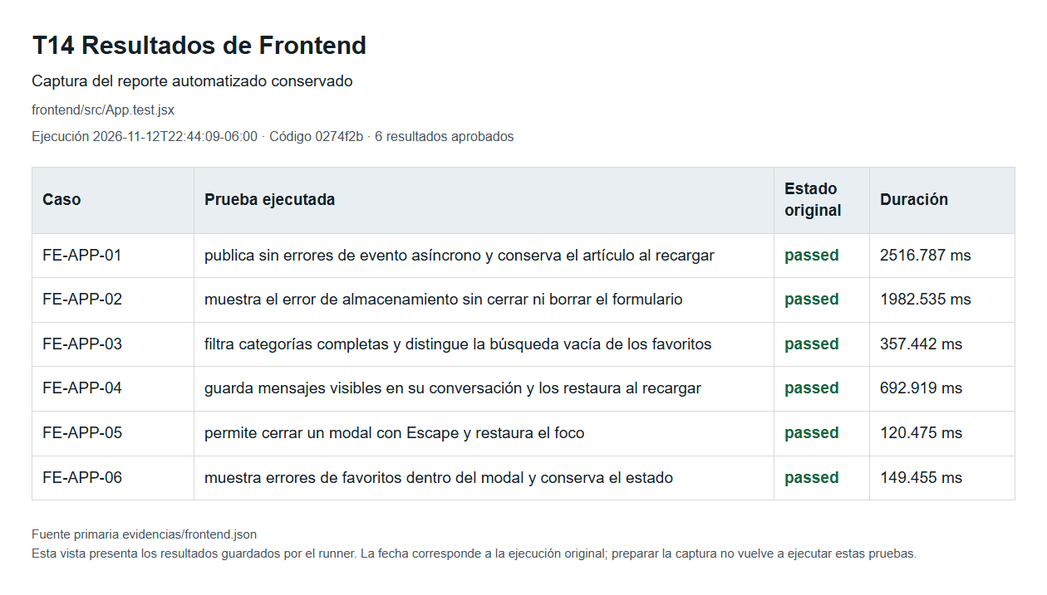
T14 Captura de reporte para FE-APP-01, FE-APP-02, FE-APP-03, FE-APP-04, FE-APP-05, FE-APP-06

Caso FE APP 01
publica sin errores de evento asíncrono y conserva el artículo al recargar
Regresión de interfaz local · RF-03 RF-04 RF-09 RF-10 RF-12 · APROBADA
2026-11-12T22:44:09-06:00 · Fin del archivo de pruebas; no instante individual
Pasos realizados: Abrir Publicar y enviar vacío; completar campos; publicar; desmontar y volver a montar AppShell.
Resultado esperado: Error en envío vacío; diálogo cerrado al publicar válido y mismo artículo visible después del nuevo montaje.
Resultado obtenido: Aserciones aprobadas: Error en envío vacío; diálogo cerrado al publicar válido y mismo artículo visible después del nuevo montaje. Duración 2516.787 ms.
Entorno: Vitest y JSDOM; prototipo local explícito, sin API
Resultado primario: evidencias/frontend.json · Fuente: frontend/src/App.test.jsx:23
Evidencia visual T14 en este bloque · fotos_casos/t14-reporte-frontend.png

Caso FE APP 02
muestra el error de almacenamiento sin cerrar ni borrar el formulario
Regresión de interfaz local · RF-03 RF-04 RF-09 RF-10 RF-12 · APROBADA
2026-11-12T22:44:09-06:00 · Fin del archivo de pruebas; no instante individual
Pasos realizados: Completar publicación y simular fallo de localStorage.setItem; enviar el formulario.
Resultado esperado: Aviso No se pudo guardar y título conservado; formulario permanece abierto.
Resultado obtenido: Aserciones aprobadas: Aviso No se pudo guardar y título conservado; formulario permanece abierto. Duración 1982.535 ms.
Entorno: Vitest y JSDOM; prototipo local explícito, sin API
Resultado primario: evidencias/frontend.json · Fuente: frontend/src/App.test.jsx:56
Evidencia visual T14 en este bloque · fotos_casos/t14-reporte-frontend.png

Caso FE APP 03
filtra categorías completas y distingue la búsqueda vacía de los favoritos
Regresión de interfaz local · RF-03 RF-04 RF-09 RF-10 RF-12 · APROBADA
2026-11-12T22:44:09-06:00 · Fin del archivo de pruebas; no instante individual
Pasos realizados: Seleccionar Herramientas; revisar artículos; buscar inexistente.
Resultado esperado: Vernier visible, Arduino excluido y aviso No encontramos artículos, sin confundirlo con favoritos vacíos.
Resultado obtenido: Aserciones aprobadas: Vernier visible, Arduino excluido y aviso No encontramos artículos, sin confundirlo con favoritos vacíos. Duración 357.442 ms.
Entorno: Vitest y JSDOM; prototipo local explícito, sin API
Resultado primario: evidencias/frontend.json · Fuente: frontend/src/App.test.jsx:75
Evidencia visual T14 en este bloque · fotos_casos/t14-reporte-frontend.png

Caso FE APP 04
guarda mensajes visibles en su conversación y los restaura al recargar
Regresión de interfaz local · RF-03 RF-04 RF-09 RF-10 RF-12 · APROBADA
2026-11-12T22:44:09-06:00 · Fin del archivo de pruebas; no instante individual
Pasos realizados: Abrir artículo Arduino y conversación; enviar texto; desmontar, montar y abrir Mensajes.
Resultado esperado: Mensaje visible en el log antes y después de recargar el componente.
Resultado obtenido: Aserciones aprobadas: Mensaje visible en el log antes y después de recargar el componente. Duración 692.919 ms.
Entorno: Vitest y JSDOM; prototipo local explícito, sin API
Resultado primario: evidencias/frontend.json · Fuente: frontend/src/App.test.jsx:100
Evidencia visual T14 en este bloque · fotos_casos/t14-reporte-frontend.png

Caso FE APP 05
permite cerrar un modal con Escape y restaura el foco
Regresión de interfaz local · RF-03 RF-04 RF-09 RF-10 RF-12 · APROBADA
2026-11-12T22:44:09-06:00 · Fin del archivo de pruebas; no instante individual
Pasos realizados: Abrir modal Publicar; comprobar foco en Título; pulsar Escape.
Resultado esperado: Modal cerrado y foco devuelto al botón Publicar artículo.
Resultado obtenido: Aserciones aprobadas: Modal cerrado y foco devuelto al botón Publicar artículo. Duración 120.475 ms.
Entorno: Vitest y JSDOM; prototipo local explícito, sin API
Resultado primario: evidencias/frontend.json · Fuente: frontend/src/App.test.jsx:132
Evidencia visual T14 en este bloque · fotos_casos/t14-reporte-frontend.png

Caso FE APP 06
muestra errores de favoritos dentro del modal y conserva el estado
Regresión de interfaz local · RF-03 RF-04 RF-09 RF-10 RF-12 · APROBADA
2026-11-12T22:44:09-06:00 · Fin del archivo de pruebas; no instante individual
Pasos realizados: Abrir detalle con favorito; simular fallo de guardado; pulsar Quitar de favoritos.
Resultado esperado: Error dentro del modal; favorito mantiene aria-pressed=true.
Resultado obtenido: Aserciones aprobadas: Error dentro del modal; favorito mantiene aria-pressed=true. Duración 149.455 ms.
Entorno: Vitest y JSDOM; prototipo local explícito, sin API
Resultado primario: evidencias/frontend.json · Fuente: frontend/src/App.test.jsx:143
Evidencia visual T14 en este bloque · fotos_casos/t14-reporte-frontend.png

T15 Frontend
Fuente frontend/src/App.test.jsx · 2026-11-12T22:44:09-06:00
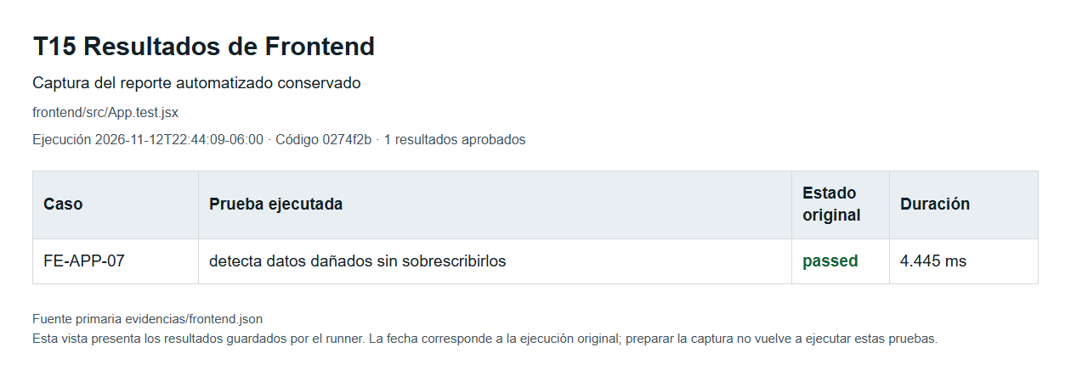
T15 Captura de reporte para FE-APP-07

Caso FE APP 07
detecta datos dañados sin sobrescribirlos
Regresión de interfaz local · RF-03 RF-04 RF-09 RF-10 RF-12 · APROBADA
2026-11-12T22:44:09-06:00 · Fin del archivo de pruebas; no instante individual
Pasos realizados: Guardar bad json bajo la clave local del repositorio y montar AppShell.
Resultado esperado: Aviso No pudimos leer; dato dañado permanece sin sobrescribirse.
Resultado obtenido: Aserciones aprobadas: Aviso No pudimos leer; dato dañado permanece sin sobrescribirse. Duración 4.445 ms.
Entorno: Vitest y JSDOM; prototipo local explícito, sin API
Resultado primario: evidencias/frontend.json · Fuente: frontend/src/App.test.jsx:165
Evidencia visual T15 en este bloque · fotos_casos/t15-reporte-frontend.png

T16 Frontend
Fuente frontend/src/components/MailDeliveryNotice.test.jsx · 2026-11-12T22:44:03-06:00
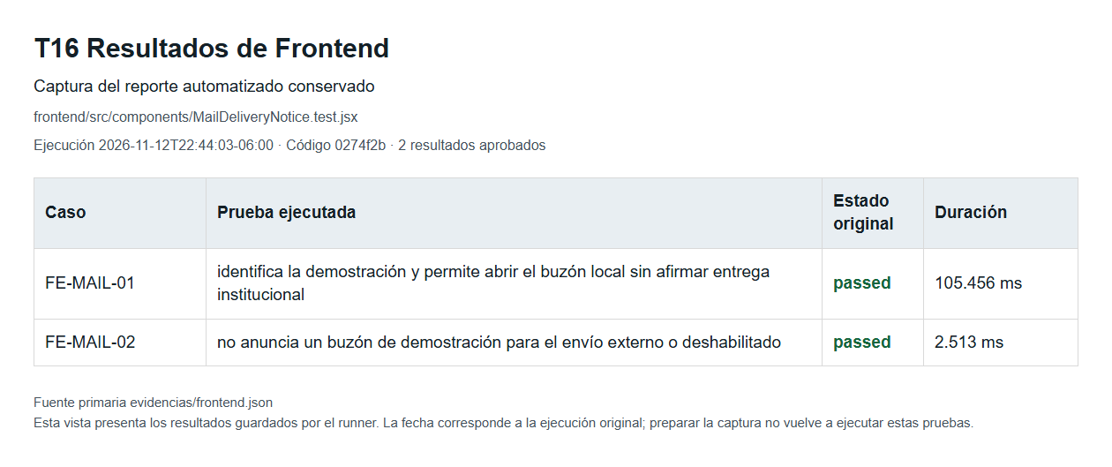
T16 Captura de reporte para FE-MAIL-01, FE-MAIL-02

Caso FE MAIL 01
identifica la demostración y permite abrir el buzón local sin afirmar entrega institucional
Aviso de recuperación local · RF-01 · APROBADA
2026-11-12T22:44:03-06:00 · Fin del archivo de pruebas; no instante individual
Pasos realizados: Renderizar el aviso de demostración con la URL del buzón y revisar texto y enlace.
Resultado esperado: Aclaración de captura local; enlace loopback con noopener y noreferrer.
Resultado obtenido: Aserciones aprobadas: Aclaración de captura local; enlace loopback con noopener y noreferrer. Duración 105.456 ms.
Entorno: Vitest y JSDOM; componente, dominio o cliente HTTP aislado
Resultado primario: evidencias/frontend.json · Fuente: frontend/src/components/MailDeliveryNotice.test.jsx:5
Evidencia visual T16 en este bloque · fotos_casos/t16-reporte-frontend.png

Caso FE MAIL 02
no anuncia un buzón de demostración para el envío externo o deshabilitado
Aviso de recuperación local · RF-01 · APROBADA
2026-11-12T22:44:03-06:00 · Fin del archivo de pruebas; no instante individual
Pasos realizados: Renderizar el componente con modo de demostración desactivado.
Resultado esperado: No aparece el aviso complementario del buzón local.
Resultado obtenido: Aserciones aprobadas: No aparece el aviso complementario del buzón local. Duración 2.513 ms.
Entorno: Vitest y JSDOM; componente, dominio o cliente HTTP aislado
Resultado primario: evidencias/frontend.json · Fuente: frontend/src/components/MailDeliveryNotice.test.jsx:21
Evidencia visual T16 en este bloque · fotos_casos/t16-reporte-frontend.png

T17 Frontend
Fuente frontend/src/components/MinimalHeader.test.jsx · 2026-11-12T22:44:04-06:00
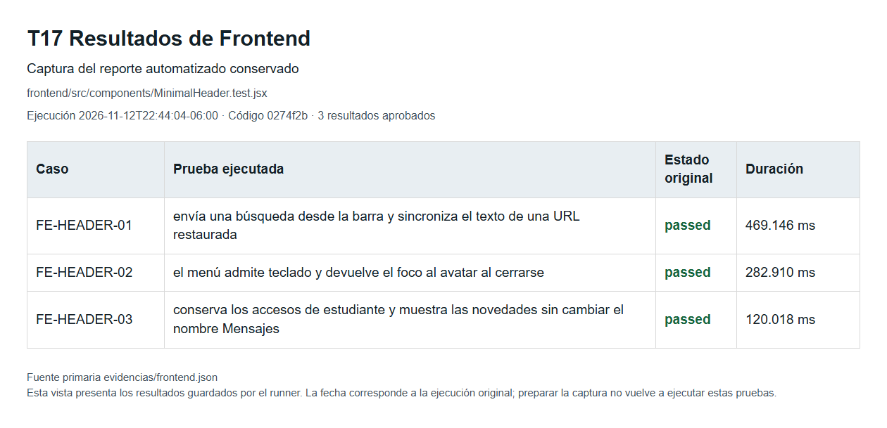
T17 Captura de reporte para FE-HEADER-01, FE-HEADER-02, FE-HEADER-03

Caso FE HEADER 01
envía una búsqueda desde la barra y sincroniza el texto de una URL restaurada
Encabezado y búsqueda · RF-06 · APROBADA
2026-11-12T22:44:04-06:00 · Fin del archivo de pruebas; no instante individual
Pasos realizados: Escribir la consulta, enviarla con Enter y volver a renderizar con otra consulta.
Resultado esperado: Se invoca la búsqueda con el texto y el campo refleja la consulta restaurada.
Resultado obtenido: Aserciones aprobadas: Se invoca la búsqueda con el texto y el campo refleja la consulta restaurada. Duración 469.146 ms.
Entorno: Vitest y JSDOM; componente, dominio o cliente HTTP aislado
Resultado primario: evidencias/frontend.json · Fuente: frontend/src/components/MinimalHeader.test.jsx:16
Evidencia visual T17 en este bloque · fotos_casos/t17-reporte-frontend.png

Caso FE HEADER 02
el menú admite teclado y devuelve el foco al avatar al cerrarse
Menú de cuenta · RF-14 · APROBADA
2026-11-12T22:44:04-06:00 · Fin del archivo de pruebas; no instante individual
Pasos realizados: Abrir menú administrador, usar End y Escape, volver a abrir y seleccionar Gestión.
Resultado esperado: Foco inicial en Mi perfil, End en Cerrar sesión, Escape devuelve al avatar y Gestión navega al panel.
Resultado obtenido: Aserciones aprobadas: Foco inicial en Mi perfil, End en Cerrar sesión, Escape devuelve al avatar y Gestión navega al panel. Duración 282.91 ms.
Entorno: Vitest y JSDOM; componente, dominio o cliente HTTP aislado
Resultado primario: evidencias/frontend.json · Fuente: frontend/src/components/MinimalHeader.test.jsx:29
Evidencia visual T17 en este bloque · fotos_casos/t17-reporte-frontend.png

Caso FE HEADER 03
conserva los accesos de estudiante y muestra las novedades sin cambiar el nombre Mensajes
Menú y novedades · RF-03 RF-09 · APROBADA
2026-11-12T22:44:04-06:00 · Fin del archivo de pruebas; no instante individual
Pasos realizados: Abrir menú de estudiante y revisar accesos y nombre accesible de Mensajes.
Resultado esperado: Favoritos, operaciones y publicaciones visibles; Gestión y Verificación de cuenta ausentes; nombre Mensajes conservado.
Resultado obtenido: Aserciones aprobadas: Favoritos, operaciones y publicaciones visibles; Gestión y Verificación de cuenta ausentes; nombre Mensajes conservado. Duración 120.018 ms.
Entorno: Vitest y JSDOM; componente, dominio o cliente HTTP aislado
Resultado primario: evidencias/frontend.json · Fuente: frontend/src/components/MinimalHeader.test.jsx:57
Evidencia visual T17 en este bloque · fotos_casos/t17-reporte-frontend.png

T18 Frontend
Fuente frontend/src/services/apiClient.test.js · 2026-11-12T22:44:03-06:00
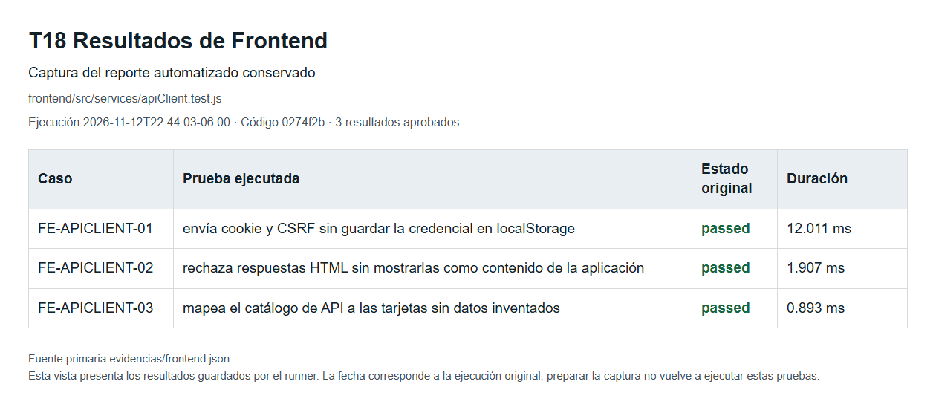
T18 Captura de reporte para FE-APICLIENT-01, FE-APICLIENT-02, FE-APICLIENT-03

Caso FE APICLIENT 01
envía cookie y CSRF sin guardar la credencial en localStorage
Cliente HTTP · RF-01 RF-04 · APROBADA
2026-11-12T22:44:03-06:00 · Fin del archivo de pruebas; no instante individual
Pasos realizados: Recuperar sesión mediante fetch simulado; ejecutar favorito y revisar cookie/CSRF y localStorage.
Resultado esperado: Petición incluye credentials=include y X-CSRF-Token; localStorage no guarda credenciales.
Resultado obtenido: Aserciones aprobadas: Petición incluye credentials=include y X-CSRF-Token; localStorage no guarda credenciales. Duración 12.011 ms.
Entorno: Vitest y JSDOM; componente, dominio o cliente HTTP aislado
Resultado primario: evidencias/frontend.json · Fuente: frontend/src/services/apiClient.test.js:5
Evidencia visual T18 en este bloque · fotos_casos/t18-reporte-frontend.png

Caso FE APICLIENT 02
rechaza respuestas HTML sin mostrarlas como contenido de la aplicación
Cliente HTTP · RF-01 RF-04 · APROBADA
2026-11-12T22:44:03-06:00 · Fin del archivo de pruebas; no instante individual
Pasos realizados: Simular respuesta HTML 503 del proxy y solicitar catálogo.
Resultado esperado: Error INVALID_RESPONSE status=503; HTML no se muestra como contenido.
Resultado obtenido: Aserciones aprobadas: Error INVALID_RESPONSE status=503; HTML no se muestra como contenido. Duración 1.907 ms.
Entorno: Vitest y JSDOM; componente, dominio o cliente HTTP aislado
Resultado primario: evidencias/frontend.json · Fuente: frontend/src/services/apiClient.test.js:27
Evidencia visual T18 en este bloque · fotos_casos/t18-reporte-frontend.png

Caso FE APICLIENT 03
mapea el catálogo de API a las tarjetas sin datos inventados
Cliente HTTP · RF-01 RF-04 · APROBADA
2026-11-12T22:44:03-06:00 · Fin del archivo de pruebas; no instante individual
Pasos realizados: Transformar artículo de renta y vendedor no verificado en tarjeta del catálogo.
Resultado esperado: Modalidad Renta, tarifa 35, estado Disponible e iniciales AL; verified=false.
Resultado obtenido: Aserciones aprobadas: Modalidad Renta, tarifa 35, estado Disponible e iniciales AL; verified=false. Duración 0.893 ms.
Entorno: Vitest y JSDOM; componente, dominio o cliente HTTP aislado
Resultado primario: evidencias/frontend.json · Fuente: frontend/src/services/apiClient.test.js:41
Evidencia visual T18 en este bloque · fotos_casos/t18-reporte-frontend.png

T19 Frontend
Fuente frontend/src/services/campusRepository.test.js · 2026-11-12T22:44:03-06:00
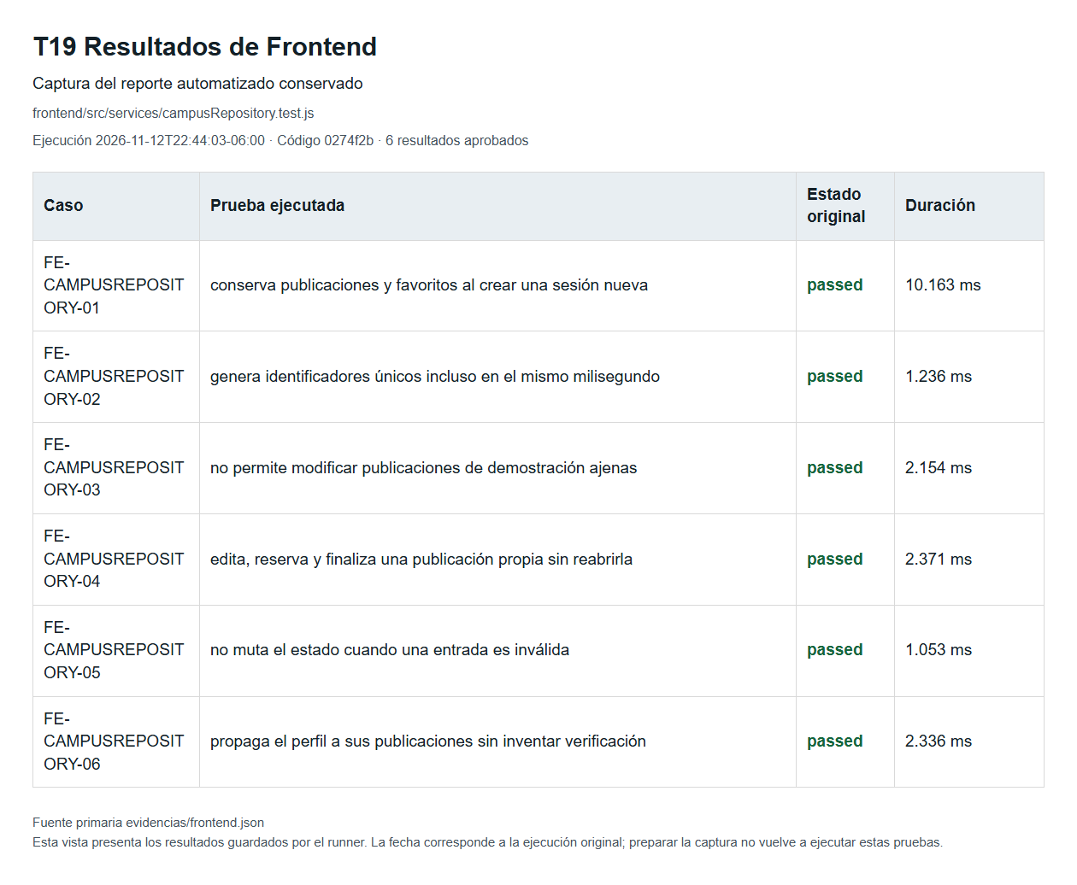
T19 Captura de reporte para FE-CAMPUSREPOSITORY-01, FE-CAMPUSREPOSITORY-02, FE-CAMPUSREPOSITORY-03, FE-CAMPUSREPOSITORY-04, FE-CAMPUSREPOSITORY-05, FE-CAMPUSREPOSITORY-06

Caso FE CAMPUSREPOSITORY 01
conserva publicaciones y favoritos al crear una sesión nueva
Regresión de repositorio local · RF-03 RF-04 RF-09 RF-10 RF-12 · APROBADA
2026-11-12T22:44:03-06:00 · Fin del archivo de pruebas; no instante individual
Pasos realizados: Crear publicación y favorito; crear otra instancia del repositorio y leer snapshot.
Resultado esperado: Mismo ID/precio 350.5 y favorito conservados; vendedor sigue sin verificar.
Resultado obtenido: Aserciones aprobadas: Mismo ID/precio 350.5 y favorito conservados; vendedor sigue sin verificar. Duración 10.163 ms.
Entorno: Vitest y JSDOM; prototipo local explícito, sin API
Resultado primario: evidencias/frontend.json · Fuente: frontend/src/services/campusRepository.test.js:25
Evidencia visual T19 en este bloque · fotos_casos/t19-reporte-frontend.png

Caso FE CAMPUSREPOSITORY 02
genera identificadores únicos incluso en el mismo milisegundo
Regresión de repositorio local · RF-03 RF-04 RF-09 RF-10 RF-12 · APROBADA
2026-11-12T22:44:03-06:00 · Fin del archivo de pruebas; no instante individual
Pasos realizados: Crear dos publicaciones consecutivas en el mismo ciclo de ejecución.
Resultado esperado: Sus identificadores son distintos.
Resultado obtenido: Aserciones aprobadas: Sus identificadores son distintos. Duración 1.236 ms.
Entorno: Vitest y JSDOM; prototipo local explícito, sin API
Resultado primario: evidencias/frontend.json · Fuente: frontend/src/services/campusRepository.test.js:36
Evidencia visual T19 en este bloque · fotos_casos/t19-reporte-frontend.png

Caso FE CAMPUSREPOSITORY 03
no permite modificar publicaciones de demostración ajenas
Regresión de repositorio local · RF-03 RF-04 RF-09 RF-10 RF-12 · APROBADA
2026-11-12T22:44:03-06:00 · Fin del archivo de pruebas; no instante individual
Pasos realizados: Intentar editar y finalizar la publicación ajena ct-001.
Resultado esperado: Ambas acciones lanzan error de propiedad.
Resultado obtenido: Aserciones aprobadas: Ambas acciones lanzan error de propiedad. Duración 2.154 ms.
Entorno: Vitest y JSDOM; prototipo local explícito, sin API
Resultado primario: evidencias/frontend.json · Fuente: frontend/src/services/campusRepository.test.js:41
Evidencia visual T19 en este bloque · fotos_casos/t19-reporte-frontend.png

Caso FE CAMPUSREPOSITORY 04
edita, reserva y finaliza una publicación propia sin reabrirla
Regresión de repositorio local · RF-03 RF-04 RF-09 RF-10 RF-12 · APROBADA
2026-11-12T22:44:03-06:00 · Fin del archivo de pruebas; no instante individual
Pasos realizados: Crear artículo propio; editar título; reservar; finalizar; intentar reabrir y editar.
Resultado esperado: Edición/reserva correctas; estado final irreversible y edición posterior rechazada.
Resultado obtenido: Aserciones aprobadas: Edición/reserva correctas; estado final irreversible y edición posterior rechazada. Duración 2.371 ms.
Entorno: Vitest y JSDOM; prototipo local explícito, sin API
Resultado primario: evidencias/frontend.json · Fuente: frontend/src/services/campusRepository.test.js:49
Evidencia visual T19 en este bloque · fotos_casos/t19-reporte-frontend.png

Caso FE CAMPUSREPOSITORY 05
no muta el estado cuando una entrada es inválida
Regresión de repositorio local · RF-03 RF-04 RF-09 RF-10 RF-12 · APROBADA
2026-11-12T22:44:03-06:00 · Fin del archivo de pruebas; no instante individual
Pasos realizados: Intentar crear publicación con título en blanco sobre almacenamiento vacío.
Resultado esperado: Error de validación y localStorage permanece sin documento.
Resultado obtenido: Aserciones aprobadas: Error de validación y localStorage permanece sin documento. Duración 1.053 ms.
Entorno: Vitest y JSDOM; prototipo local explícito, sin API
Resultado primario: evidencias/frontend.json · Fuente: frontend/src/services/campusRepository.test.js:66
Evidencia visual T19 en este bloque · fotos_casos/t19-reporte-frontend.png

Caso FE CAMPUSREPOSITORY 06
propaga el perfil a sus publicaciones sin inventar verificación
Regresión de repositorio local · RF-03 RF-04 RF-09 RF-10 RF-12 · APROBADA
2026-11-12T22:44:03-06:00 · Fin del archivo de pruebas; no instante individual
Pasos realizados: Crear artículo; editar perfil con nombre Ana López, carrera y semestre; consultar snapshot.
Resultado esperado: Perfil e iniciales AL propagados a la publicación; verified=false.
Resultado obtenido: Aserciones aprobadas: Perfil e iniciales AL propagados a la publicación; verified=false. Duración 2.336 ms.
Entorno: Vitest y JSDOM; prototipo local explícito, sin API
Resultado primario: evidencias/frontend.json · Fuente: frontend/src/services/campusRepository.test.js:72
Evidencia visual T19 en este bloque · fotos_casos/t19-reporte-frontend.png

T20 Frontend
Fuente frontend/src/services/campusRepository.test.js · 2026-11-12T22:44:03-06:00
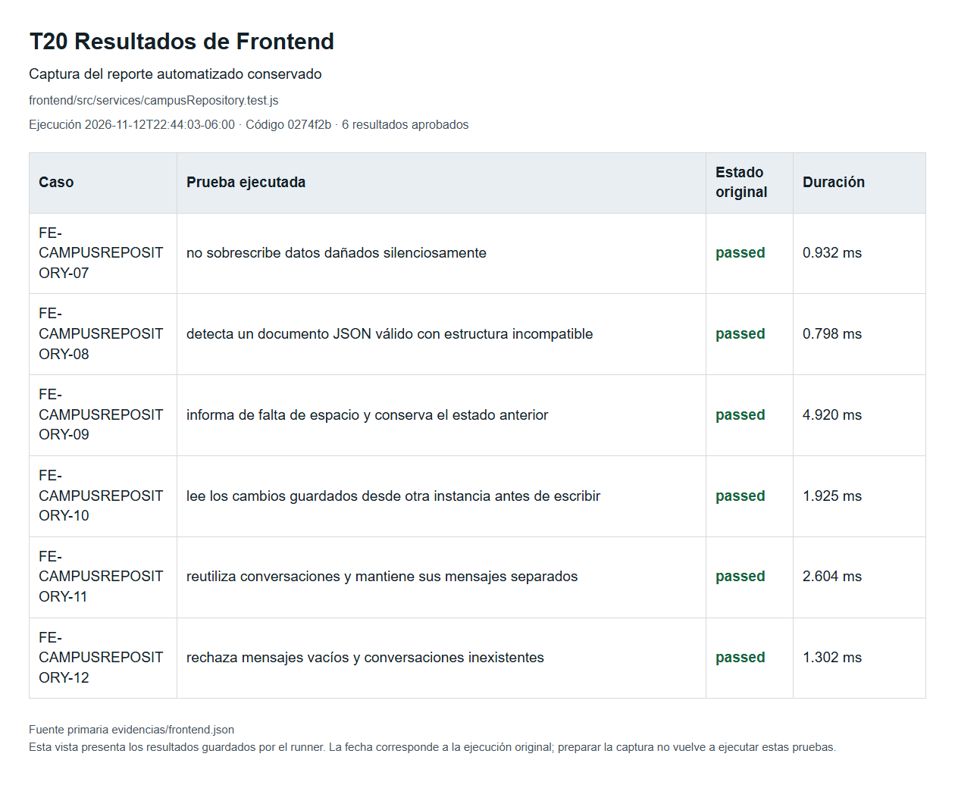
T20 Captura de reporte para FE-CAMPUSREPOSITORY-07, FE-CAMPUSREPOSITORY-08, FE-CAMPUSREPOSITORY-09, FE-CAMPUSREPOSITORY-10, FE-CAMPUSREPOSITORY-11, FE-CAMPUSREPOSITORY-12

Caso FE CAMPUSREPOSITORY 07
no sobrescribe datos dañados silenciosamente
Regresión de repositorio local · RF-03 RF-04 RF-09 RF-10 RF-12 · APROBADA
2026-11-12T22:44:03-06:00 · Fin del archivo de pruebas; no instante individual
Pasos realizados: Guardar JSON roto; intentar leer y crear artículo.
Resultado esperado: StorageError en ambos accesos; contenido roto se conserva.
Resultado obtenido: Aserciones aprobadas: StorageError en ambos accesos; contenido roto se conserva. Duración 0.932 ms.
Entorno: Vitest y JSDOM; prototipo local explícito, sin API
Resultado primario: evidencias/frontend.json · Fuente: frontend/src/services/campusRepository.test.js:86
Evidencia visual T20 en este bloque · fotos_casos/t20-reporte-frontend.png

Caso FE CAMPUSREPOSITORY 08
detecta un documento JSON válido con estructura incompatible
Regresión de repositorio local · RF-03 RF-04 RF-09 RF-10 RF-12 · APROBADA
2026-11-12T22:44:03-06:00 · Fin del archivo de pruebas; no instante individual
Pasos realizados: Crear documento válido; eliminar modality; guardar y volver a consultar.
Resultado esperado: Estructura incompatible detectada con StorageError.
Resultado obtenido: Aserciones aprobadas: Estructura incompatible detectada con StorageError. Duración 0.798 ms.
Entorno: Vitest y JSDOM; prototipo local explícito, sin API
Resultado primario: evidencias/frontend.json · Fuente: frontend/src/services/campusRepository.test.js:92
Evidencia visual T20 en este bloque · fotos_casos/t20-reporte-frontend.png

Caso FE CAMPUSREPOSITORY 09
informa de falta de espacio y conserva el estado anterior
Regresión de repositorio local · RF-03 RF-04 RF-09 RF-10 RF-12 · APROBADA
2026-11-12T22:44:03-06:00 · Fin del archivo de pruebas; no instante individual
Pasos realizados: Crear estado previo; simular QuotaExceededError; intentar otra creación.
Resultado esperado: Mensaje No se pudo guardar y estado anterior idéntico.
Resultado obtenido: Aserciones aprobadas: Mensaje No se pudo guardar y estado anterior idéntico. Duración 4.92 ms.
Entorno: Vitest y JSDOM; prototipo local explícito, sin API
Resultado primario: evidencias/frontend.json · Fuente: frontend/src/services/campusRepository.test.js:98
Evidencia visual T20 en este bloque · fotos_casos/t20-reporte-frontend.png

Caso FE CAMPUSREPOSITORY 10
lee los cambios guardados desde otra instancia antes de escribir
Regresión de repositorio local · RF-03 RF-04 RF-09 RF-10 RF-12 · APROBADA
2026-11-12T22:44:03-06:00 · Fin del archivo de pruebas; no instante individual
Pasos realizados: Crear dos instancias; escribir artículo desde una y favorito ct-002 desde otra; leer de nuevo.
Resultado esperado: Siete artículos en snapshot y escritura basada en el estado actualizado.
Resultado obtenido: Aserciones aprobadas: Siete artículos en snapshot y escritura basada en el estado actualizado. Duración 1.925 ms.
Entorno: Vitest y JSDOM; prototipo local explícito, sin API
Resultado primario: evidencias/frontend.json · Fuente: frontend/src/services/campusRepository.test.js:112
Evidencia visual T20 en este bloque · fotos_casos/t20-reporte-frontend.png

Caso FE CAMPUSREPOSITORY 11
reutiliza conversaciones y mantiene sus mensajes separados
Regresión de repositorio local · RF-03 RF-04 RF-09 RF-10 RF-12 · APROBADA
2026-11-12T22:44:03-06:00 · Fin del archivo de pruebas; no instante individual
Pasos realizados: Abrir dos conversaciones de artículos distintos, repetir una y enviar texto con espacios a la primera; recargar repositorio.
Resultado esperado: Solo dos conversaciones; texto recortado en la primera y segunda vacía.
Resultado obtenido: Aserciones aprobadas: Solo dos conversaciones; texto recortado en la primera y segunda vacía. Duración 2.604 ms.
Entorno: Vitest y JSDOM; prototipo local explícito, sin API
Resultado primario: evidencias/frontend.json · Fuente: frontend/src/services/campusRepository.test.js:121
Evidencia visual T20 en este bloque · fotos_casos/t20-reporte-frontend.png

Caso FE CAMPUSREPOSITORY 12
rechaza mensajes vacíos y conversaciones inexistentes
Regresión de repositorio local · RF-03 RF-04 RF-09 RF-10 RF-12 · APROBADA
2026-11-12T22:44:03-06:00 · Fin del archivo de pruebas; no instante individual
Pasos realizados: Enviar texto vacío y después texto válido a conversación inexistente.
Resultado esperado: Errores Escribe un mensaje y Selecciona una conversación respectivamente.
Resultado obtenido: Aserciones aprobadas: Errores Escribe un mensaje y Selecciona una conversación respectivamente. Duración 1.302 ms.
Entorno: Vitest y JSDOM; prototipo local explícito, sin API
Resultado primario: evidencias/frontend.json · Fuente: frontend/src/services/campusRepository.test.js:135
Evidencia visual T20 en este bloque · fotos_casos/t20-reporte-frontend.png

T21 Frontend
Fuente frontend/src/services/campusRepository.test.js · 2026-11-12T22:44:03-06:00
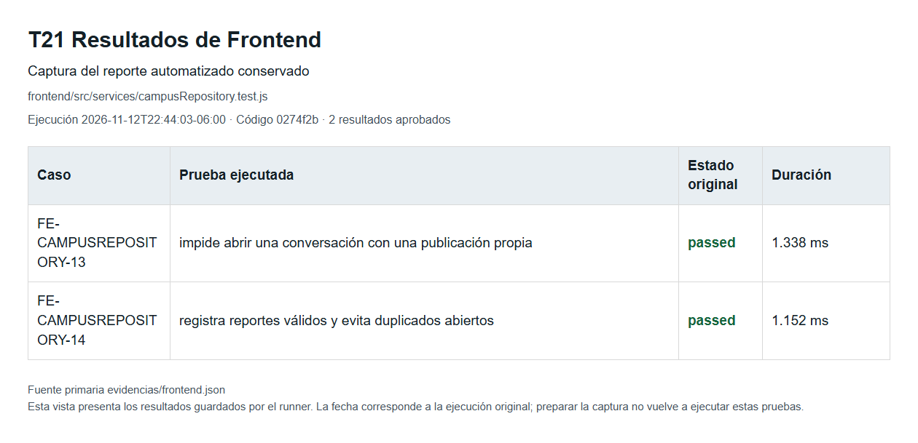
T21 Captura de reporte para FE-CAMPUSREPOSITORY-13, FE-CAMPUSREPOSITORY-14

Caso FE CAMPUSREPOSITORY 13
impide abrir una conversación con una publicación propia
Regresión de repositorio local · RF-03 RF-04 RF-09 RF-10 RF-12 · APROBADA
2026-11-12T22:44:03-06:00 · Fin del archivo de pruebas; no instante individual
Pasos realizados: Crear artículo propio e intentar abrir su conversación.
Resultado esperado: Error que impide conversar con la propia publicación.
Resultado obtenido: Aserciones aprobadas: Error que impide conversar con la propia publicación. Duración 1.338 ms.
Entorno: Vitest y JSDOM; prototipo local explícito, sin API
Resultado primario: evidencias/frontend.json · Fuente: frontend/src/services/campusRepository.test.js:143
Evidencia visual T21 en este bloque · fotos_casos/t21-reporte-frontend.png

Caso FE CAMPUSREPOSITORY 14
registra reportes válidos y evita duplicados abiertos
Regresión de repositorio local · RF-03 RF-04 RF-09 RF-10 RF-12 · APROBADA
2026-11-12T22:44:03-06:00 · Fin del archivo de pruebas; no instante individual
Pasos realizados: Reportar artículo válido; repetir reporte abierto; reportar otro sin detalle.
Resultado esperado: Primer reporte Abierto persistido; duplicado y detalle vacío rechazados.
Resultado obtenido: Aserciones aprobadas: Primer reporte Abierto persistido; duplicado y detalle vacío rechazados. Duración 1.152 ms.
Entorno: Vitest y JSDOM; prototipo local explícito, sin API
Resultado primario: evidencias/frontend.json · Fuente: frontend/src/services/campusRepository.test.js:147
Evidencia visual T21 en este bloque · fotos_casos/t21-reporte-frontend.png

T22 Frontend
Fuente frontend/src/services/listingImage.test.js · 2026-11-12T22:44:03-06:00
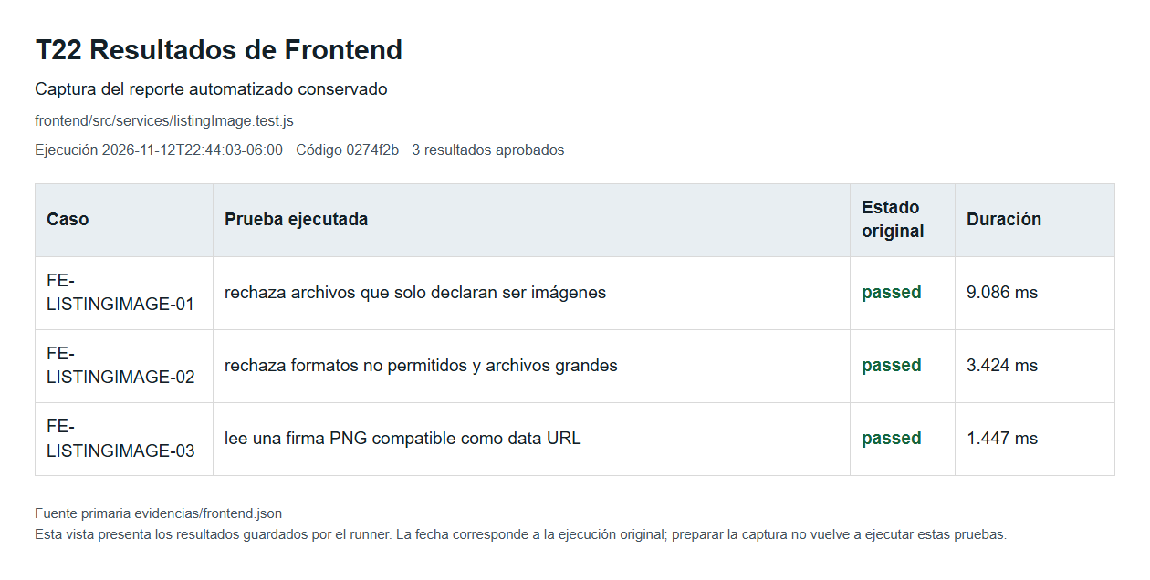
T22 Captura de reporte para FE-LISTINGIMAGE-01, FE-LISTINGIMAGE-02, FE-LISTINGIMAGE-03

Caso FE LISTINGIMAGE 01
rechaza archivos que solo declaran ser imágenes
Regresión de imágenes locales · RF-04 · APROBADA
2026-11-12T22:44:03-06:00 · Fin del archivo de pruebas; no instante individual
Pasos realizados: Enviar bytes que declaran ser PNG sin firma válida.
Resultado esperado: Promesa rechazada por contenido no válido.
Resultado obtenido: Aserciones aprobadas: Promesa rechazada por contenido no válido. Duración 9.086 ms.
Entorno: Vitest y JSDOM; componente, dominio o cliente HTTP aislado
Resultado primario: evidencias/frontend.json · Fuente: frontend/src/services/listingImage.test.js:4
Evidencia visual T22 en este bloque · fotos_casos/t22-reporte-frontend.png

Caso FE LISTINGIMAGE 02
rechaza formatos no permitidos y archivos grandes
Regresión de imágenes locales · RF-04 · APROBADA
2026-11-12T22:44:03-06:00 · Fin del archivo de pruebas; no instante individual
Pasos realizados: Enviar SVG y archivo por encima del límite permitido.
Resultado esperado: Formatos y tamaño indebidos rechazados.
Resultado obtenido: Aserciones aprobadas: Formatos y tamaño indebidos rechazados. Duración 3.424 ms.
Entorno: Vitest y JSDOM; componente, dominio o cliente HTTP aislado
Resultado primario: evidencias/frontend.json · Fuente: frontend/src/services/listingImage.test.js:9
Evidencia visual T22 en este bloque · fotos_casos/t22-reporte-frontend.png

Caso FE LISTINGIMAGE 03
lee una firma PNG compatible como data URL
Regresión de imágenes locales · RF-04 · APROBADA
2026-11-12T22:44:03-06:00 · Fin del archivo de pruebas; no instante individual
Pasos realizados: Leer fixture PNG válido con firma compatible.
Resultado esperado: Data URL PNG válido devuelto.
Resultado obtenido: Aserciones aprobadas: Data URL PNG válido devuelto. Duración 1.447 ms.
Entorno: Vitest y JSDOM; componente, dominio o cliente HTTP aislado
Resultado primario: evidencias/frontend.json · Fuente: frontend/src/services/listingImage.test.js:23
Evidencia visual T22 en este bloque · fotos_casos/t22-reporte-frontend.png

T23 Frontend
Fuente frontend/src/domain/catalog.test.js · 2026-11-12T22:44:03-06:00
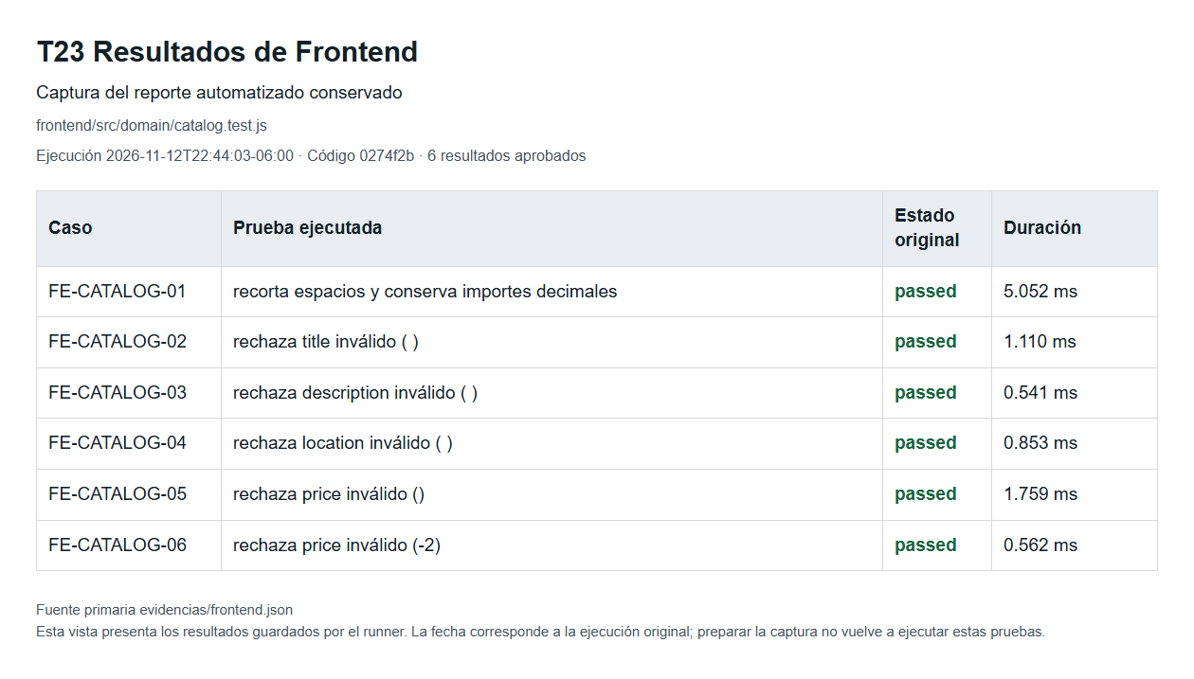
T23 Captura de reporte para FE-CATALOG-01, FE-CATALOG-02, FE-CATALOG-03, FE-CATALOG-04, FE-CATALOG-05, FE-CATALOG-06

Caso FE CATALOG 01
recorta espacios y conserva importes decimales
Regresión del catálogo local · RF-04 RF-06 RF-07 · APROBADA
2026-11-12T22:44:03-06:00 · Fin del archivo de pruebas; no instante individual
Pasos realizados: Validar título con espacios externos y precio 350.50.
Resultado esperado: Título recortado e importe numérico 350.5.
Resultado obtenido: Aserciones aprobadas: Título recortado e importe numérico 350.5. Duración 5.052 ms.
Entorno: Vitest y JSDOM; prototipo local explícito, sin API
Resultado primario: evidencias/frontend.json · Fuente: frontend/src/domain/catalog.test.js:22
Evidencia visual T23 en este bloque · fotos_casos/t23-reporte-frontend.png

Caso FE CATALOG 02
rechaza title inválido ( )
Regresión del catálogo local · RF-04 RF-06 RF-07 · APROBADA
2026-11-12T22:44:03-06:00 · Fin del archivo de pruebas; no instante individual
Pasos realizados: Con un artículo válido, establecer title a 8 espacios; ejecutar validateListing.
Resultado esperado: ValidationError; el contenido inválido no se acepta.
Resultado obtenido: Aserciones aprobadas: ValidationError; el contenido inválido no se acepta. Duración 1.11 ms.
Entorno: Vitest y JSDOM; prototipo local explícito, sin API
Resultado primario: evidencias/frontend.json · Fuente: frontend/src/domain/catalog.test.js
Evidencia visual T23 en este bloque · fotos_casos/t23-reporte-frontend.png

Caso FE CATALOG 03
rechaza description inválido ( )
Regresión del catálogo local · RF-04 RF-06 RF-07 · APROBADA
2026-11-12T22:44:03-06:00 · Fin del archivo de pruebas; no instante individual
Pasos realizados: Con un artículo válido, establecer description a 18 espacios; ejecutar validateListing.
Resultado esperado: ValidationError; el contenido inválido no se acepta.
Resultado obtenido: Aserciones aprobadas: ValidationError; el contenido inválido no se acepta. Duración 0.541 ms.
Entorno: Vitest y JSDOM; prototipo local explícito, sin API
Resultado primario: evidencias/frontend.json · Fuente: frontend/src/domain/catalog.test.js
Evidencia visual T23 en este bloque · fotos_casos/t23-reporte-frontend.png

Caso FE CATALOG 04
rechaza location inválido ( )
Regresión del catálogo local · RF-04 RF-06 RF-07 · APROBADA
2026-11-12T22:44:03-06:00 · Fin del archivo de pruebas; no instante individual
Pasos realizados: Con un artículo válido, establecer location a 1 espacio; ejecutar validateListing.
Resultado esperado: ValidationError; el contenido inválido no se acepta.
Resultado obtenido: Aserciones aprobadas: ValidationError; el contenido inválido no se acepta. Duración 0.853 ms.
Entorno: Vitest y JSDOM; prototipo local explícito, sin API
Resultado primario: evidencias/frontend.json · Fuente: frontend/src/domain/catalog.test.js
Evidencia visual T23 en este bloque · fotos_casos/t23-reporte-frontend.png

Caso FE CATALOG 05
rechaza price inválido ()
Regresión del catálogo local · RF-04 RF-06 RF-07 · APROBADA
2026-11-12T22:44:03-06:00 · Fin del archivo de pruebas; no instante individual
Pasos realizados: Con un artículo válido, establecer price a cadena vacía; ejecutar validateListing.
Resultado esperado: ValidationError; el contenido inválido no se acepta.
Resultado obtenido: Aserciones aprobadas: ValidationError; el contenido inválido no se acepta. Duración 1.759 ms.
Entorno: Vitest y JSDOM; prototipo local explícito, sin API
Resultado primario: evidencias/frontend.json · Fuente: frontend/src/domain/catalog.test.js
Evidencia visual T23 en este bloque · fotos_casos/t23-reporte-frontend.png

Caso FE CATALOG 06
rechaza price inválido (-2)
Regresión del catálogo local · RF-04 RF-06 RF-07 · APROBADA
2026-11-12T22:44:03-06:00 · Fin del archivo de pruebas; no instante individual
Pasos realizados: Con un artículo válido, establecer price a '-2'; ejecutar validateListing.
Resultado esperado: ValidationError; el contenido inválido no se acepta.
Resultado obtenido: Aserciones aprobadas: ValidationError; el contenido inválido no se acepta. Duración 0.562 ms.
Entorno: Vitest y JSDOM; prototipo local explícito, sin API
Resultado primario: evidencias/frontend.json · Fuente: frontend/src/domain/catalog.test.js
Evidencia visual T23 en este bloque · fotos_casos/t23-reporte-frontend.png

T24 Frontend
Fuente frontend/src/domain/catalog.test.js · 2026-11-12T22:44:03-06:00
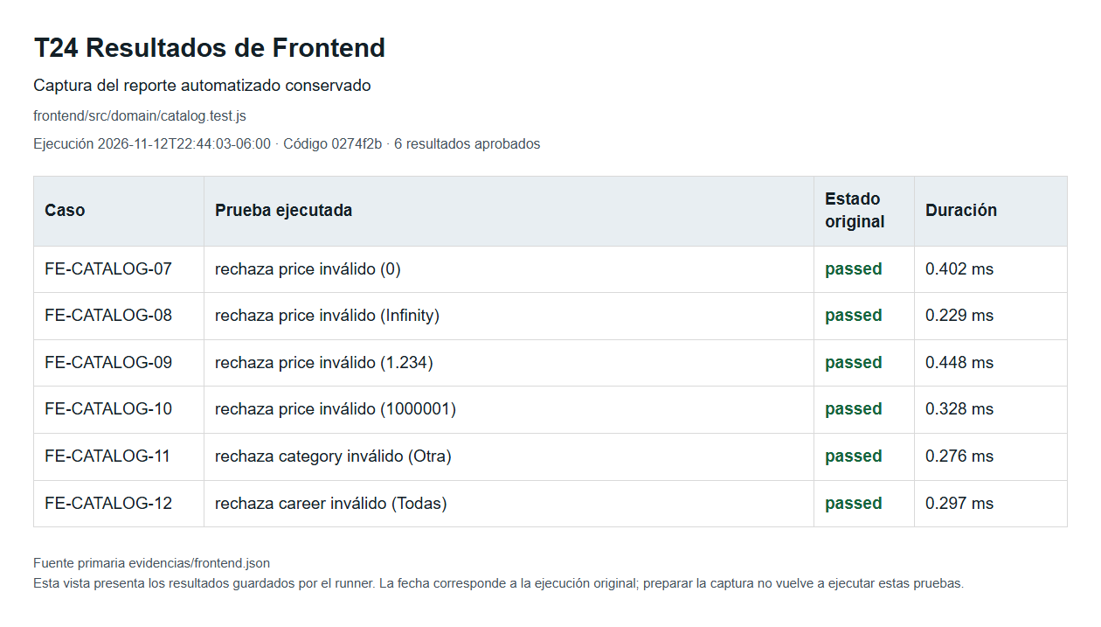
T24 Captura de reporte para FE-CATALOG-07, FE-CATALOG-08, FE-CATALOG-09, FE-CATALOG-10, FE-CATALOG-11, FE-CATALOG-12

Caso FE CATALOG 07
rechaza price inválido (0)
Regresión del catálogo local · RF-04 RF-06 RF-07 · APROBADA
2026-11-12T22:44:03-06:00 · Fin del archivo de pruebas; no instante individual
Pasos realizados: Con un artículo válido, establecer price a '0'; ejecutar validateListing.
Resultado esperado: ValidationError; el contenido inválido no se acepta.
Resultado obtenido: Aserciones aprobadas: ValidationError; el contenido inválido no se acepta. Duración 0.402 ms.
Entorno: Vitest y JSDOM; prototipo local explícito, sin API
Resultado primario: evidencias/frontend.json · Fuente: frontend/src/domain/catalog.test.js
Evidencia visual T24 en este bloque · fotos_casos/t24-reporte-frontend.png

Caso FE CATALOG 08
rechaza price inválido (Infinity)
Regresión del catálogo local · RF-04 RF-06 RF-07 · APROBADA
2026-11-12T22:44:03-06:00 · Fin del archivo de pruebas; no instante individual
Pasos realizados: Con un artículo válido, establecer price a 'Infinity'; ejecutar validateListing.
Resultado esperado: ValidationError; el contenido inválido no se acepta.
Resultado obtenido: Aserciones aprobadas: ValidationError; el contenido inválido no se acepta. Duración 0.229 ms.
Entorno: Vitest y JSDOM; prototipo local explícito, sin API
Resultado primario: evidencias/frontend.json · Fuente: frontend/src/domain/catalog.test.js
Evidencia visual T24 en este bloque · fotos_casos/t24-reporte-frontend.png

Caso FE CATALOG 09
rechaza price inválido (1.234)
Regresión del catálogo local · RF-04 RF-06 RF-07 · APROBADA
2026-11-12T22:44:03-06:00 · Fin del archivo de pruebas; no instante individual
Pasos realizados: Con un artículo válido, establecer price a '1.234'; ejecutar validateListing.
Resultado esperado: ValidationError; el contenido inválido no se acepta.
Resultado obtenido: Aserciones aprobadas: ValidationError; el contenido inválido no se acepta. Duración 0.448 ms.
Entorno: Vitest y JSDOM; prototipo local explícito, sin API
Resultado primario: evidencias/frontend.json · Fuente: frontend/src/domain/catalog.test.js
Evidencia visual T24 en este bloque · fotos_casos/t24-reporte-frontend.png

Caso FE CATALOG 10
rechaza price inválido (1000001)
Regresión del catálogo local · RF-04 RF-06 RF-07 · APROBADA
2026-11-12T22:44:03-06:00 · Fin del archivo de pruebas; no instante individual
Pasos realizados: Con un artículo válido, establecer price a '1000001'; ejecutar validateListing.
Resultado esperado: ValidationError; el contenido inválido no se acepta.
Resultado obtenido: Aserciones aprobadas: ValidationError; el contenido inválido no se acepta. Duración 0.328 ms.
Entorno: Vitest y JSDOM; prototipo local explícito, sin API
Resultado primario: evidencias/frontend.json · Fuente: frontend/src/domain/catalog.test.js
Evidencia visual T24 en este bloque · fotos_casos/t24-reporte-frontend.png

Caso FE CATALOG 11
rechaza category inválido (Otra)
Regresión del catálogo local · RF-04 RF-06 RF-07 · APROBADA
2026-11-12T22:44:03-06:00 · Fin del archivo de pruebas; no instante individual
Pasos realizados: Con un artículo válido, establecer category a 'Otra'; ejecutar validateListing.
Resultado esperado: ValidationError; el contenido inválido no se acepta.
Resultado obtenido: Aserciones aprobadas: ValidationError; el contenido inválido no se acepta. Duración 0.276 ms.
Entorno: Vitest y JSDOM; prototipo local explícito, sin API
Resultado primario: evidencias/frontend.json · Fuente: frontend/src/domain/catalog.test.js
Evidencia visual T24 en este bloque · fotos_casos/t24-reporte-frontend.png

Caso FE CATALOG 12
rechaza career inválido (Todas)
Regresión del catálogo local · RF-04 RF-06 RF-07 · APROBADA
2026-11-12T22:44:03-06:00 · Fin del archivo de pruebas; no instante individual
Pasos realizados: Con un artículo válido, establecer career a 'Todas'; ejecutar validateListing.
Resultado esperado: ValidationError; el contenido inválido no se acepta.
Resultado obtenido: Aserciones aprobadas: ValidationError; el contenido inválido no se acepta. Duración 0.297 ms.
Entorno: Vitest y JSDOM; prototipo local explícito, sin API
Resultado primario: evidencias/frontend.json · Fuente: frontend/src/domain/catalog.test.js
Evidencia visual T24 en este bloque · fotos_casos/t24-reporte-frontend.png

T25 Frontend
Fuente frontend/src/domain/catalog.test.js · 2026-11-12T22:44:03-06:00
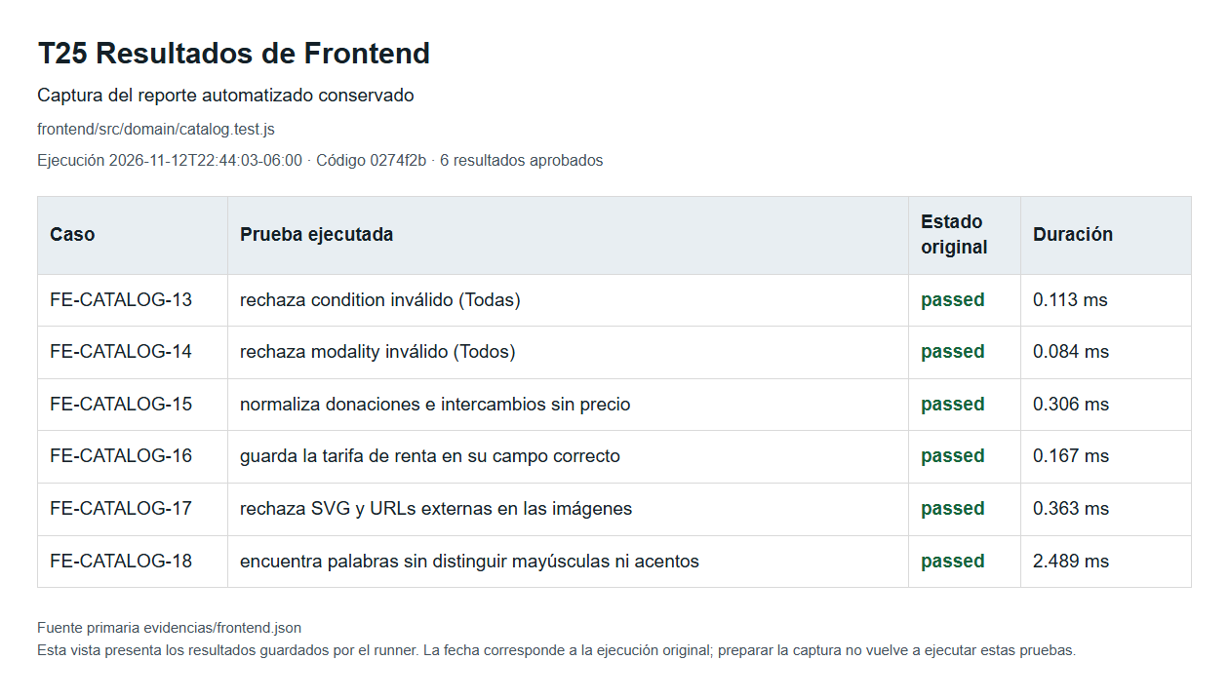
T25 Captura de reporte para FE-CATALOG-13, FE-CATALOG-14, FE-CATALOG-15, FE-CATALOG-16, FE-CATALOG-17, FE-CATALOG-18

Caso FE CATALOG 13
rechaza condition inválido (Todas)
Regresión del catálogo local · RF-04 RF-06 RF-07 · APROBADA
2026-11-12T22:44:03-06:00 · Fin del archivo de pruebas; no instante individual
Pasos realizados: Con un artículo válido, establecer condition a 'Todas'; ejecutar validateListing.
Resultado esperado: ValidationError; el contenido inválido no se acepta.
Resultado obtenido: Aserciones aprobadas: ValidationError; el contenido inválido no se acepta. Duración 0.113 ms.
Entorno: Vitest y JSDOM; prototipo local explícito, sin API
Resultado primario: evidencias/frontend.json · Fuente: frontend/src/domain/catalog.test.js
Evidencia visual T25 en este bloque · fotos_casos/t25-reporte-frontend.png

Caso FE CATALOG 14
rechaza modality inválido (Todos)
Regresión del catálogo local · RF-04 RF-06 RF-07 · APROBADA
2026-11-12T22:44:03-06:00 · Fin del archivo de pruebas; no instante individual
Pasos realizados: Con un artículo válido, establecer modality a 'Todos'; ejecutar validateListing.
Resultado esperado: ValidationError; el contenido inválido no se acepta.
Resultado obtenido: Aserciones aprobadas: ValidationError; el contenido inválido no se acepta. Duración 0.084 ms.
Entorno: Vitest y JSDOM; prototipo local explícito, sin API
Resultado primario: evidencias/frontend.json · Fuente: frontend/src/domain/catalog.test.js
Evidencia visual T25 en este bloque · fotos_casos/t25-reporte-frontend.png

Caso FE CATALOG 15
normaliza donaciones e intercambios sin precio
Regresión del catálogo local · RF-04 RF-06 RF-07 · APROBADA
2026-11-12T22:44:03-06:00 · Fin del archivo de pruebas; no instante individual
Pasos realizados: Validar donación e intercambio sin precio.
Resultado esperado: price=0 y rentalPrice=0 en ambas modalidades.
Resultado obtenido: Aserciones aprobadas: price=0 y rentalPrice=0 en ambas modalidades. Duración 0.306 ms.
Entorno: Vitest y JSDOM; prototipo local explícito, sin API
Resultado primario: evidencias/frontend.json · Fuente: frontend/src/domain/catalog.test.js:46
Evidencia visual T25 en este bloque · fotos_casos/t25-reporte-frontend.png

Caso FE CATALOG 16
guarda la tarifa de renta en su campo correcto
Regresión del catálogo local · RF-04 RF-06 RF-07 · APROBADA
2026-11-12T22:44:03-06:00 · Fin del archivo de pruebas; no instante individual
Pasos realizados: Validar renta con tarifa 350.50.
Resultado esperado: price=0 y rentalPrice=350.5.
Resultado obtenido: Aserciones aprobadas: price=0 y rentalPrice=350.5. Duración 0.167 ms.
Entorno: Vitest y JSDOM; prototipo local explícito, sin API
Resultado primario: evidencias/frontend.json · Fuente: frontend/src/domain/catalog.test.js:52
Evidencia visual T25 en este bloque · fotos_casos/t25-reporte-frontend.png

Caso FE CATALOG 17
rechaza SVG y URLs externas en las imágenes
Regresión del catálogo local · RF-04 RF-06 RF-07 · APROBADA
2026-11-12T22:44:03-06:00 · Fin del archivo de pruebas; no instante individual
Pasos realizados: Validar imagen SVG como data URL y después URL externa.
Resultado esperado: Ambas entradas generan ValidationError.
Resultado obtenido: Aserciones aprobadas: Ambas entradas generan ValidationError. Duración 0.363 ms.
Entorno: Vitest y JSDOM; prototipo local explícito, sin API
Resultado primario: evidencias/frontend.json · Fuente: frontend/src/domain/catalog.test.js:57
Evidencia visual T25 en este bloque · fotos_casos/t25-reporte-frontend.png

Caso FE CATALOG 18
encuentra palabras sin distinguir mayúsculas ni acentos
Regresión del catálogo local · RF-04 RF-06 RF-07 · APROBADA
2026-11-12T22:44:03-06:00 · Fin del archivo de pruebas; no instante individual
Pasos realizados: Buscar CALCULO en fixtures con títulos acentuados.
Resultado esperado: Se encuentra ct-004 sin distinguir acentos o mayúsculas.
Resultado obtenido: Aserciones aprobadas: Se encuentra ct-004 sin distinguir acentos o mayúsculas. Duración 2.489 ms.
Entorno: Vitest y JSDOM; prototipo local explícito, sin API
Resultado primario: evidencias/frontend.json · Fuente: frontend/src/domain/catalog.test.js:78
Evidencia visual T25 en este bloque · fotos_casos/t25-reporte-frontend.png

T26 Frontend
Fuente frontend/src/domain/catalog.test.js · 2026-11-12T22:44:03-06:00
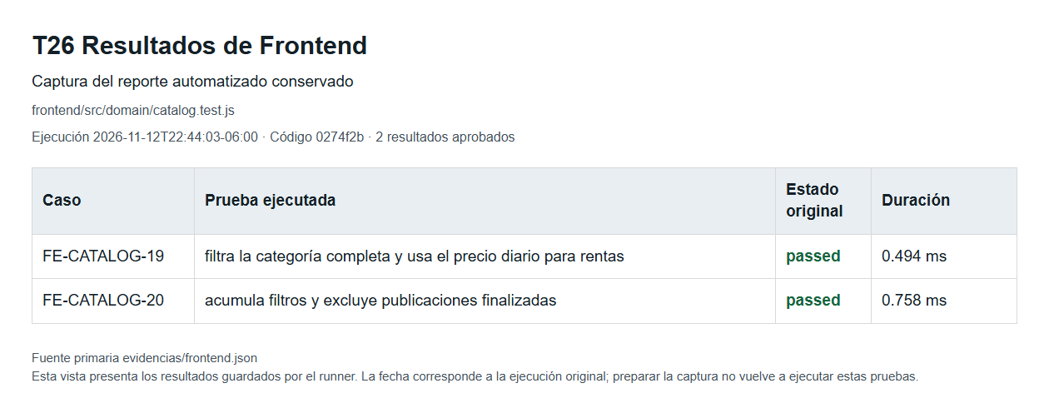
T26 Captura de reporte para FE-CATALOG-19, FE-CATALOG-20

Caso FE CATALOG 19
filtra la categoría completa y usa el precio diario para rentas
Regresión del catálogo local · RF-04 RF-06 RF-07 · APROBADA
2026-11-12T22:44:03-06:00 · Fin del archivo de pruebas; no instante individual
Pasos realizados: Filtrar Herramientas entre 30 y 40 usando tarifas diarias.
Resultado esperado: Solo ct-003, con tarifa de renta dentro del rango.
Resultado obtenido: Aserciones aprobadas: Solo ct-003, con tarifa de renta dentro del rango. Duración 0.494 ms.
Entorno: Vitest y JSDOM; prototipo local explícito, sin API
Resultado primario: evidencias/frontend.json · Fuente: frontend/src/domain/catalog.test.js:85
Evidencia visual T26 en este bloque · fotos_casos/t26-reporte-frontend.png

Caso FE CATALOG 20
acumula filtros y excluye publicaciones finalizadas
Regresión del catálogo local · RF-04 RF-06 RF-07 · APROBADA
2026-11-12T22:44:03-06:00 · Fin del archivo de pruebas; no instante individual
Pasos realizados: Combinar carrera Automotriz y Venta; repetir sobre publicación Finalizado.
Resultado esperado: Sin coincidencias incompatibles y exclusión de finalizadas.
Resultado obtenido: Aserciones aprobadas: Sin coincidencias incompatibles y exclusión de finalizadas. Duración 0.758 ms.
Entorno: Vitest y JSDOM; prototipo local explícito, sin API
Resultado primario: evidencias/frontend.json · Fuente: frontend/src/domain/catalog.test.js:95
Evidencia visual T26 en este bloque · fotos_casos/t26-reporte-frontend.png

T27 Frontend
Fuente frontend/src/domain/catalogNavigation.test.js · 2026-11-12T22:44:03-06:00
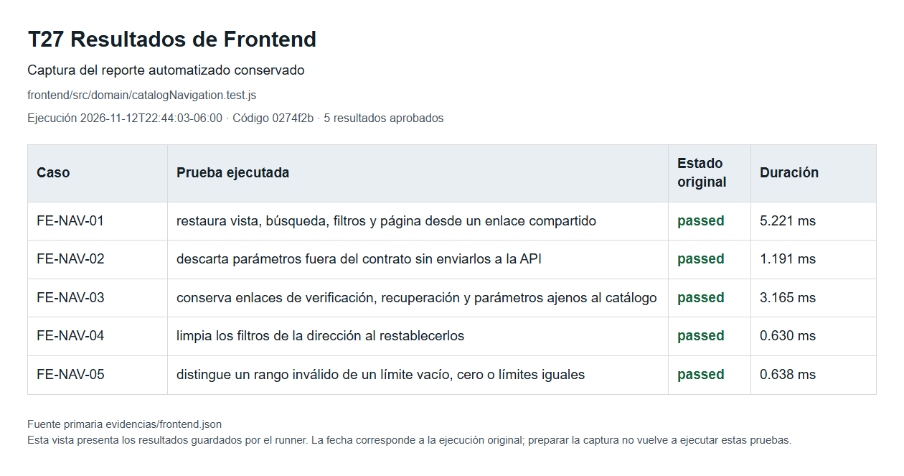
T27 Captura de reporte para FE-NAV-01, FE-NAV-02, FE-NAV-03, FE-NAV-04, FE-NAV-05

Caso FE NAV 01
restaura vista, búsqueda, filtros y página desde un enlace compartido
URL de catálogo · RF-06 RF-07 · APROBADA
2026-11-12T22:44:03-06:00 · Fin del archivo de pruebas; no instante individual
Pasos realizados: Leer una URL con consulta, carrera, modalidad, condición, precio y página.
Resultado esperado: Se restaura Explorar con todos los valores y los límites del contrato.
Resultado obtenido: Aserciones aprobadas: Se restaura Explorar con todos los valores y los límites del contrato. Duración 5.221 ms.
Entorno: Vitest y JSDOM; componente, dominio o cliente HTTP aislado
Resultado primario: evidencias/frontend.json · Fuente: frontend/src/domain/catalogNavigation.test.js:9
Evidencia visual T27 en este bloque · fotos_casos/t27-reporte-frontend.png

Caso FE NAV 02
descarta parámetros fuera del contrato sin enviarlos a la API
URL de catálogo · RF-06 RF-07 · APROBADA
2026-11-12T22:44:03-06:00 · Fin del archivo de pruebas; no instante individual
Pasos realizados: Leer vista, modalidad, estado, UUID, precio y página fuera del contrato.
Resultado esperado: Se recuperan valores seguros y se descartan parámetros no admitidos.
Resultado obtenido: Aserciones aprobadas: Se recuperan valores seguros y se descartan parámetros no admitidos. Duración 1.191 ms.
Entorno: Vitest y JSDOM; componente, dominio o cliente HTTP aislado
Resultado primario: evidencias/frontend.json · Fuente: frontend/src/domain/catalogNavigation.test.js:27
Evidencia visual T27 en este bloque · fotos_casos/t27-reporte-frontend.png

Caso FE NAV 03
conserva enlaces de verificación, recuperación y parámetros ajenos al catálogo
URL de cuenta y parámetros heredados · RF-01 RF-06 · APROBADA
2026-11-12T22:44:03-06:00 · Fin del archivo de pruebas; no instante individual
Pasos realizados: Generar URL de catálogo conservando hashes reset y verify heredados y un parámetro externo.
Resultado esperado: Hash y parámetro ajeno preservados; no implica que exista un flujo activo de verificación.
Resultado obtenido: Aserciones aprobadas: Hash y parámetro ajeno preservados; no implica que exista un flujo activo de verificación. Duración 3.165 ms.
Entorno: Vitest y JSDOM; componente, dominio o cliente HTTP aislado
Resultado primario: evidencias/frontend.json · Fuente: frontend/src/domain/catalogNavigation.test.js:36
Evidencia visual T27 en este bloque · fotos_casos/t27-reporte-frontend.png

Caso FE NAV 04
limpia los filtros de la dirección al restablecerlos
URL de catálogo · RF-07 · APROBADA
2026-11-12T22:44:03-06:00 · Fin del archivo de pruebas; no instante individual
Pasos realizados: Restablecer vista y filtros de una URL con consulta, precio, página y hash.
Resultado esperado: La URL vuelve a /#contenido sin criterios del catálogo.
Resultado obtenido: Aserciones aprobadas: La URL vuelve a /#contenido sin criterios del catálogo. Duración 0.63 ms.
Entorno: Vitest y JSDOM; componente, dominio o cliente HTTP aislado
Resultado primario: evidencias/frontend.json · Fuente: frontend/src/domain/catalogNavigation.test.js:51
Evidencia visual T27 en este bloque · fotos_casos/t27-reporte-frontend.png

Caso FE NAV 05
distingue un rango inválido de un límite vacío, cero o límites iguales
Rango de precios · RF-07 · APROBADA
2026-11-12T22:44:03-06:00 · Fin del archivo de pruebas; no instante individual
Pasos realizados: Evaluar mínimo 200/máximo 100 y combinaciones vacías, cero o iguales.
Resultado esperado: Solo la combinación con mínimo mayor que máximo se marca inválida.
Resultado obtenido: Aserciones aprobadas: Solo la combinación con mínimo mayor que máximo se marca inválida. Duración 0.638 ms.
Entorno: Vitest y JSDOM; componente, dominio o cliente HTTP aislado
Resultado primario: evidencias/frontend.json · Fuente: frontend/src/domain/catalogNavigation.test.js:60
Evidencia visual T27 en este bloque · fotos_casos/t27-reporte-frontend.png

T28 Docker
Fuente scripts/docker-smoke.mjs · 2026-11-12T22:47:53-06:00
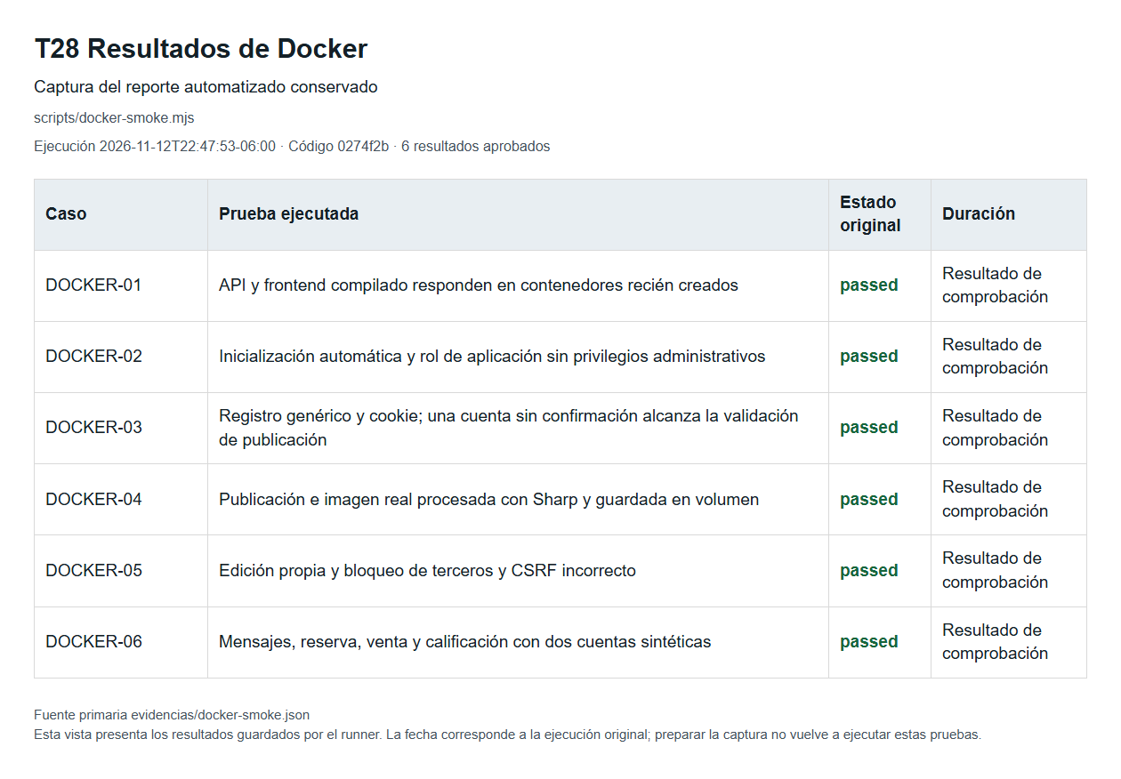
T28 Captura de reporte para DOCKER-01, DOCKER-02, DOCKER-03, DOCKER-04, DOCKER-05, DOCKER-06

Caso DOCKER 01
API y frontend compilado responden en contenedores recién creados
Integración y persistencia Docker · RF-01 RF-04 RF-05 RF-08 RF-09 RF-14 · APROBADA
2026-11-12T22:47:53-06:00 · Fin de comprobación Docker
Pasos realizados: Arrancar una composición con puertos y base desechables; solicitar health y la página inicial.
Resultado esperado: API y frontend compilado responden en contenedores recién creados.
Resultado obtenido: Aserciones aprobadas: API y frontend compilado responden en contenedores recién creados. Resultado confirmado en el log JSON.
Entorno: Docker local con base, puertos y volúmenes desechables
Resultado primario: evidencias/docker-smoke.json · Fuente: scripts/docker-smoke.mjs:119
Evidencia visual T28 en este bloque · fotos_casos/t28-reporte-docker.png

Caso DOCKER 02
Inicialización automática y rol de aplicación sin privilegios administrativos
Integración y persistencia Docker · RF-01 RF-04 RF-05 RF-08 RF-09 RF-14 · APROBADA
2026-11-12T22:47:53-06:00 · Fin de comprobación Docker
Pasos realizados: Consultar privilegios del rol de aplicación y contar las migraciones aplicadas al arranque.
Resultado esperado: Inicialización automática y rol de aplicación sin privilegios administrativos.
Resultado obtenido: Aserciones aprobadas: Inicialización automática y rol de aplicación sin privilegios administrativos. Resultado confirmado en el log JSON.
Entorno: Docker local con base, puertos y volúmenes desechables
Resultado primario: evidencias/docker-smoke.json · Fuente: scripts/docker-smoke.mjs:144
Evidencia visual T28 en este bloque · fotos_casos/t28-reporte-docker.png

Caso DOCKER 03
Registro genérico y cookie; una cuenta sin confirmación alcanza la validación de publicación
Integración y persistencia Docker · RF-01 RF-04 RF-05 RF-08 RF-09 RF-14 · APROBADA
2026-11-12T22:47:54-06:00 · Fin de comprobación Docker
Pasos realizados: Registrar vendedor y comprador, repetir registro, iniciar sesión e intentar una publicación vacía.
Resultado esperado: Registro genérico y cookie; una cuenta sin confirmación alcanza la validación de publicación.
Resultado obtenido: Aserciones aprobadas: Registro genérico y cookie; una cuenta sin confirmación alcanza la validación de publicación. Resultado confirmado en el log JSON.
Entorno: Docker local con base, puertos y volúmenes desechables
Resultado primario: evidencias/docker-smoke.json · Fuente: scripts/docker-smoke.mjs:158
Evidencia visual T28 en este bloque · fotos_casos/t28-reporte-docker.png

Caso DOCKER 04
Publicación e imagen real procesada con Sharp y guardada en volumen
Integración y persistencia Docker · RF-01 RF-04 RF-05 RF-08 RF-09 RF-14 · APROBADA
2026-11-12T22:47:54-06:00 · Fin de comprobación Docker
Pasos realizados: Subir el PNG de prueba, publicar asociando la imagen y descargar el WebP normalizado.
Resultado esperado: Publicación e imagen real procesada con Sharp y guardada en volumen.
Resultado obtenido: Aserciones aprobadas: Publicación e imagen real procesada con Sharp y guardada en volumen. Resultado confirmado en el log JSON.
Entorno: Docker local con base, puertos y volúmenes desechables
Resultado primario: evidencias/docker-smoke.json · Fuente: scripts/docker-smoke.mjs:203
Evidencia visual T28 en este bloque · fotos_casos/t28-reporte-docker.png

Caso DOCKER 05
Edición propia y bloqueo de terceros y CSRF incorrecto
Integración y persistencia Docker · RF-01 RF-04 RF-05 RF-08 RF-09 RF-14 · APROBADA
2026-11-12T22:47:54-06:00 · Fin de comprobación Docker
Pasos realizados: Editar como tercero, repetir con CSRF incorrecto y editar como propietario con CSRF válido.
Resultado esperado: Edición propia y bloqueo de terceros y CSRF incorrecto.
Resultado obtenido: Aserciones aprobadas: Edición propia y bloqueo de terceros y CSRF incorrecto. Resultado confirmado en el log JSON.
Entorno: Docker local con base, puertos y volúmenes desechables
Resultado primario: evidencias/docker-smoke.json · Fuente: scripts/docker-smoke.mjs:239
Evidencia visual T28 en este bloque · fotos_casos/t28-reporte-docker.png

Caso DOCKER 06
Mensajes, reserva, venta y calificación con dos cuentas sintéticas
Integración y persistencia Docker · RF-01 RF-04 RF-05 RF-08 RF-09 RF-14 · APROBADA
2026-11-12T22:47:54-06:00 · Fin de comprobación Docker
Pasos realizados: Abrir conversación, enviar mensaje, solicitar venta, aceptar, finalizar y calificar con la otra cuenta.
Resultado esperado: Mensajes, reserva, venta y calificación con dos cuentas sintéticas.
Resultado obtenido: Aserciones aprobadas: Mensajes, reserva, venta y calificación con dos cuentas sintéticas. Resultado confirmado en el log JSON.
Entorno: Docker local con base, puertos y volúmenes desechables
Resultado primario: evidencias/docker-smoke.json · Fuente: scripts/docker-smoke.mjs:286
Evidencia visual T28 en este bloque · fotos_casos/t28-reporte-docker.png

T29 Docker
Fuente scripts/docker-smoke.mjs · 2026-11-12T22:47:56-06:00
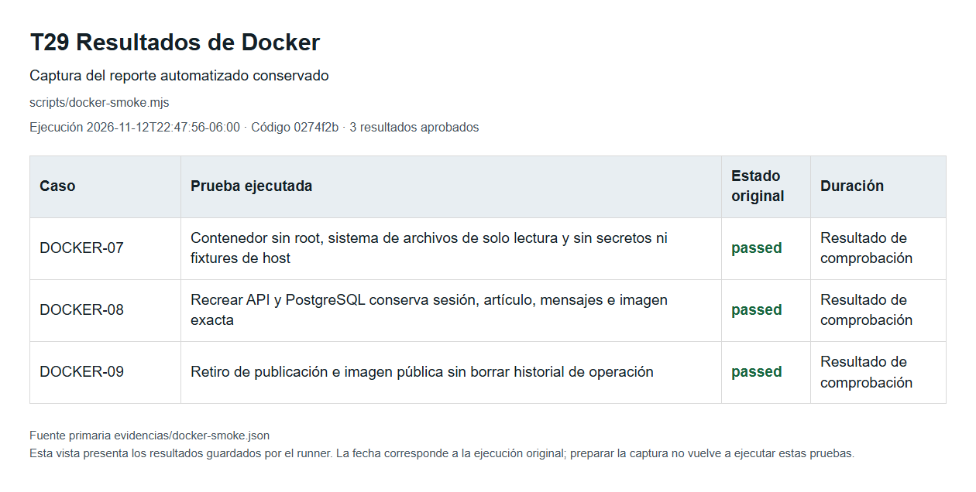
T29 Captura de reporte para DOCKER-07, DOCKER-08, DOCKER-09

Caso DOCKER 07
Contenedor sin root, sistema de archivos de solo lectura y sin secretos ni fixtures de host
Integración y persistencia Docker · RF-01 RF-04 RF-05 RF-08 RF-09 RF-14 · APROBADA
2026-11-12T22:47:56-06:00 · Fin de comprobación Docker
Pasos realizados: Inspeccionar usuario y filesystem del contenedor y comprobar ausencia de env, Git y fixtures del host.
Resultado esperado: Contenedor sin root, sistema de archivos de solo lectura y sin secretos ni fixtures de host.
Resultado obtenido: Aserciones aprobadas: Contenedor sin root, sistema de archivos de solo lectura y sin secretos ni fixtures de host. Resultado confirmado en el log JSON.
Entorno: Docker local con base, puertos y volúmenes desechables
Resultado primario: evidencias/docker-smoke.json · Fuente: scripts/docker-smoke.mjs:318
Evidencia visual T29 en este bloque · fotos_casos/t29-reporte-docker.png

Caso DOCKER 08
Recrear API y PostgreSQL conserva sesión, artículo, mensajes e imagen exacta
Integración y persistencia Docker · RF-01 RF-04 RF-05 RF-08 RF-09 RF-14 · APROBADA
2026-11-12T22:48:09-06:00 · Fin de comprobación Docker
Pasos realizados: Recrear API y PostgreSQL; consultar sesión, título, mensajes y hash de la imagen persistida.
Resultado esperado: Recrear API y PostgreSQL conserva sesión, artículo, mensajes e imagen exacta.
Resultado obtenido: Aserciones aprobadas: Recrear API y PostgreSQL conserva sesión, artículo, mensajes e imagen exacta. Resultado confirmado en el log JSON.
Entorno: Docker local con base, puertos y volúmenes desechables
Resultado primario: evidencias/docker-smoke.json · Fuente: scripts/docker-smoke.mjs:356
Evidencia visual T29 en este bloque · fotos_casos/t29-reporte-docker.png

Caso DOCKER 09
Retiro de publicación e imagen pública sin borrar historial de operación
Integración y persistencia Docker · RF-01 RF-04 RF-05 RF-08 RF-09 RF-14 · APROBADA
2026-11-12T22:48:09-06:00 · Fin de comprobación Docker
Pasos realizados: Retirar la publicación, solicitar artículo e imagen y consultar el historial de operaciones.
Resultado esperado: Retiro de publicación e imagen pública sin borrar historial de operación.
Resultado obtenido: Aserciones aprobadas: Retiro de publicación e imagen pública sin borrar historial de operación. Resultado confirmado en el log JSON.
Entorno: Docker local con base, puertos y volúmenes desechables
Resultado primario: evidencias/docker-smoke.json · Fuente: scripts/docker-smoke.mjs:373
Evidencia visual T29 en este bloque · fotos_casos/t29-reporte-docker.png

T30 SMTP
Fuente scripts/mail-demo-smoke.mjs · 2026-11-12T22:47:41-06:00
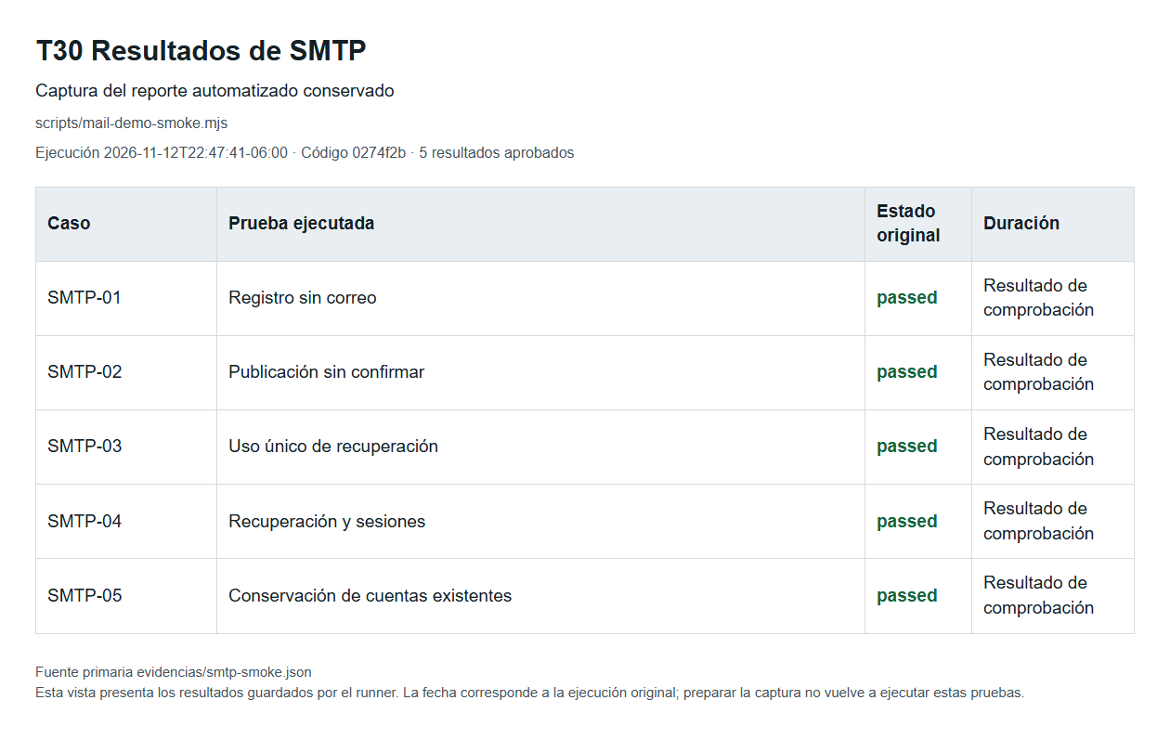
T30 Captura de reporte para SMTP-01, SMTP-02, SMTP-03, SMTP-04, SMTP-05

Caso SMTP 01
Registro sin correo
Registro y recuperación local · RF-01 RF-04 · APROBADA
2026-11-12T22:47:41-06:00 · Fin del lote SMTP; no instante individual
Pasos realizados: Registrar cuenta en esquema desechable y consultar buzón y estado histórico.
Resultado esperado: Registro 202, sin mensajes nuevos y verified_at nulo.
Resultado obtenido: Aserciones aprobadas: Registro 202, sin mensajes nuevos y verified_at nulo. Resultado confirmado en el log JSON.
Entorno: App Docker, Mailpit SMTP real y esquema PostgreSQL desechable
Resultado primario: evidencias/smtp-smoke.json · Fuente: scripts/mail-demo-smoke.mjs
Evidencia visual T30 en este bloque · fotos_casos/t30-reporte-smtp.png

Caso SMTP 02
Publicación sin confirmar
Registro y recuperación local · RF-01 RF-04 · APROBADA
2026-11-12T22:47:41-06:00 · Fin del lote SMTP; no instante individual
Pasos realizados: Iniciar sesión y crear publicación de donación desde la cuenta nueva.
Resultado esperado: Publicación 201 sin cambiar verified_at.
Resultado obtenido: Aserciones aprobadas: Publicación 201 sin cambiar verified_at. Resultado confirmado en el log JSON.
Entorno: App Docker, Mailpit SMTP real y esquema PostgreSQL desechable
Resultado primario: evidencias/smtp-smoke.json · Fuente: scripts/mail-demo-smoke.mjs
Evidencia visual T30 en este bloque · fotos_casos/t30-reporte-smtp.png

Caso SMTP 03
Uso único de recuperación
Registro y recuperación local · RF-01 RF-04 · APROBADA
2026-11-12T22:47:41-06:00 · Fin del lote SMTP; no instante individual
Pasos realizados: Solicitar dos enlaces; usar el anterior, consumir el actual y repetirlo.
Resultado esperado: Anterior 400, actual 200 y reutilización 400.
Resultado obtenido: Aserciones aprobadas: Anterior 400, actual 200 y reutilización 400. Resultado confirmado en el log JSON.
Entorno: App Docker, Mailpit SMTP real y esquema PostgreSQL desechable
Resultado primario: evidencias/smtp-smoke.json · Fuente: scripts/mail-demo-smoke.mjs
Evidencia visual T30 en este bloque · fotos_casos/t30-reporte-smtp.png

Caso SMTP 04
Recuperación y sesiones
Registro y recuperación local · RF-01 RF-04 · APROBADA
2026-11-12T22:47:41-06:00 · Fin del lote SMTP; no instante individual
Pasos realizados: Capturar correo real por SMTP a Mailpit, cambiar contraseña y consultar sesión anterior.
Resultado esperado: Correo local recibido; la sesión anterior devuelve user null.
Resultado obtenido: Aserciones aprobadas: Correo local recibido; la sesión anterior devuelve user null. Resultado confirmado en el log JSON.
Entorno: App Docker, Mailpit SMTP real y esquema PostgreSQL desechable
Resultado primario: evidencias/smtp-smoke.json · Fuente: scripts/mail-demo-smoke.mjs
Evidencia visual T30 en este bloque · fotos_casos/t30-reporte-smtp.png

Caso SMTP 05
Conservación de cuentas existentes
Registro y recuperación local · RF-01 RF-04 · APROBADA
2026-11-12T22:47:41-06:00 · Fin del lote SMTP; no instante individual
Pasos realizados: Comparar identificadores, roles, verificación histórica y suspensión de public.users antes y después.
Resultado esperado: El hash coincide y se retira el esquema desechable, sin imprimir tokens ni contraseñas.
Resultado obtenido: Aserciones aprobadas: El hash coincide y se retira el esquema desechable, sin imprimir tokens ni contraseñas. Resultado confirmado en el log JSON.
Entorno: App Docker, Mailpit SMTP real y esquema PostgreSQL desechable
Resultado primario: evidencias/smtp-smoke.json · Fuente: scripts/mail-demo-smoke.mjs
Evidencia visual T30 en este bloque · fotos_casos/t30-reporte-smtp.png

